UNIVERSIDAD NACIONAL DE PIURA
FACULTAD DE INGENIERÍA INDUSTRIAL
PROGRAMA DE INGENIERÍA INFORMÁTICA

INFORME DE AVANCE DEL PROYECTO
Sistema de Control de Elecciones de Docentes
Análisis, diseño, base de datos e implementación según RUP
CURSO
Análisis y Diseño de Sistemas II
DOCENTE
Iman Agurto, Ivan Danelgi
INTEGRANTES
Lucano Zurita, Jean Carlos David
Suárez Taboada, Jeremy Aaron
Peña Ávila, Leandro Emmanuel
Piura, Perú · Octubre de 2026 · Ciclo VI (2026-II)

Ficha del documento
Proyecto | Sistema de Información «Control de Elecciones de Docentes»
Institución | Universidad Nacional de Piura, Facultad de Ingeniería Industrial, Programa de Ingeniería Informática
Curso | Análisis y Diseño de Sistemas II, ciclo VI, periodo 2026-II
Docente | Iman Agurto, Ivan Danelgi
Integrantes | Lucano Zurita, Jean Carlos David  Suárez Taboada, Jeremy Aaron  Peña Ávila, Leandro Emmanuel
Metodología | Proceso Unificado Racional (RUP)
Fases cubiertas | Inicio (concluida), Elaboración (avanzada) y Construcción (primera iteración)
Base normativa | Reglamento de Elecciones de Rector y Vicerrectores de la UNP, RCU N.° 0462-CU-2019; Ley Universitaria N.° 30220
Versión | 2.0 · Informe de avance para exposición (reemplaza al documento de la fase de Inicio v1.0 del 30/09/2026)
Fecha | 8 de octubre de 2026

Roles del equipo
El docente definió tres roles especializados. Cada integrante responde por los artefactos de su rol y revisa los de los otros dos, porque los fallos de seguridad suelen aparecer en la frontera entre roles.
Rol | Responsabilidad principal | Artefactos de este informe
Arquitecto de Software | Requisitos no funcionales, riesgos, arquitectura en capas, despliegue y decisiones de seguridad. | Secciones 4.3, 6.1, 6.2, 6.6 y 9.2
Diseñador de Software | Casos de uso, objetos del negocio, colaboraciones, diagramas UML y trazabilidad. | Secciones 3, 5, 6.3 a 6.5 y 8
Diseñador de Base de Datos | Entidades, separación entre asistencia y voto, reglas de integridad y diccionario de datos. | Sección 7 y Anexo B

Índice
Resumen ejecutivo 5
1. Introducción 6
1.1 Propósito del documento 6
1.2 Metodología: Proceso Unificado Racional (RUP) 6
1.3 Cronología del avance 6
1.4 Organización del documento 7
2. Investigación preliminar 8
2.1 Contexto institucional 8
2.2 Base normativa 8
2.3 Proceso electoral actual 8
2.4 Declaración del problema 9
2.5 Objetivos 9
2.6 Visión y principios de diseño 10
2.7 Alcance 10
2.8 Supuestos y restricciones 10
2.9 Interesados y usuarios 11
3. Modelado del negocio 12
3.1 Actores y trabajadores del negocio 12
3.2 Casos de uso del negocio 12
3.3 Especificación de los casos de uso del negocio 14
3.4 Objetos del negocio 18
3.5 Reglas de negocio 21
3.6 Proceso actual y proceso propuesto 23
3.7 Hallazgos del proceso actual 24
4. Requisitos 26
4.1 Convenciones 26
4.2 Requisitos funcionales por módulo 26
4.3 Requisitos no funcionales 27
4.4 Uso del QR en el sistema 28
4.5 Equipos y entorno requeridos 29
4.6 Matriz de trazabilidad 30
5. Análisis 31
5.1 Casos de uso del sistema 31
5.2 Especificación de casos de uso críticos 34
5.3 Clases de análisis 37
5.4 Colaboraciones 39
5.4.1 Verificar elector y emitir voto 39
5.4.2 Escrutinio y conciliación 40
6. Diseño del sistema 41
6.1 Decisiones de arquitectura y tecnología 41
6.2 Arquitectura en capas 41
6.3 Diagrama de clases de diseño 42
6.4 Diagramas de secuencia 44
6.4.1 Emitir voto 44
6.4.2 Sortear miembros de mesa 45
6.5 Diagrama de objetos 46
6.6 Diagrama de despliegue 46
7. Diseño de la base de datos 48
7.1 Evolución del modelo de datos 48
7.2 Principios del diseño de datos 48
7.3 Modelo relacional general 48
7.4 Modelo relacional por módulos 49
7.5 Catálogo de tablas 52
7.6 Reglas implementadas en la base de datos 53
7.6.1 Triggers 53
7.6.2 Procedimientos almacenados 54
7.6.3 Vistas 55
7.7 Sorteo auditable 55
7.8 Problemas corregidos en la versión 2 55
7.9 Parámetros y datos iniciales 56
8. Implementación 57
8.1 Backend 57
8.2 Frontend 58
8.3 Integración y flujo de una elección 58
8.4 Puesta en marcha 59
9. Estado actual y próximos pasos 60
9.1 Estado de implementación por módulo de requisitos 60
9.2 Riesgos 60
9.3 Decisiones tomadas 62
9.4 Pendientes 63
9.4.1 Validaciones con el docente y el CEUNP 63
9.4.2 Trabajo técnico siguiente 63
10. Conclusiones 64
11. Glosario 65
Anexo A. Requisitos funcionales completos 67
Anexo B. Diccionario de datos 74
B. Universidad y padrón 74
B. Proceso y listas 76
B. Mesas y voto 78
B. Resultados y sanciones 81
B. Seguridad y auditoría 82
Anexo C. Diagramas de actividades detallados 85
Anexo D. Archivos fuente del proyecto 88

Resumen ejecutivo
Este informe documenta el avance del proyecto «Sistema de Control de Elecciones de Docentes» de la Universidad Nacional de Piura (UNP), desarrollado en el curso Análisis y Diseño de Sistemas II con el Proceso Unificado Racional (RUP). Reúne en un solo documento, y en el orden en que se produjeron, todos los artefactos elaborados hasta la fecha: la investigación del proceso electoral y su base normativa, el modelado del negocio, los requisitos, el análisis, el diseño (arquitectura y diagramas UML), el diseño de la base de datos y el estado de la implementación.
El problema que resuelve el sistema es que hoy todo el proceso de votación docente se ejecuta en papel: padrón impreso, cédulas marcadas a mano, actas manuscritas y cómputo por transcripción. Esto genera colas, errores de conteo, riesgo de suplantación y doble voto, sorteos sin registro verificable y resultados tardíos. La solución propuesta es una aplicación web que funciona en una red local cerrada, protege el secreto del voto por diseño y deja cada acción auditable.
Tabla 1. Indicadores del avance del proyecto
Disciplina RUP | Resultado alcanzado | Cifra
Investigación y modelado del negocio | Etapas del proceso electoral, casos de uso del negocio, reglas de negocio extraídas del reglamento y hallazgos del proceso actual | 11 etapas · 12 CUN · 40 RN · 21 hallazgos
Requisitos | Requisitos funcionales organizados en módulos y requisitos no funcionales con criterio de aceptación | 114 RF · 15 módulos · 28 RNF
Análisis | Casos de uso del sistema, especificaciones críticas, clases de análisis y colaboraciones | 19 CUS · 6 especificaciones · 2 colaboraciones
Diseño | Arquitectura en capas, clases de diseño, secuencias, objetos y despliegue | 8 diagramas UML
Base de datos | Modelo relacional v2 en MariaDB con reglas de integridad en la propia base | 27 tablas · 19 triggers · 14 vistas · 26 procedimientos
Implementación | Backend Spring Boot (API REST con JWT) y frontend React por roles | 66 endpoints · 13 pantallas · 5 roles

Estado general. La fase de Inicio está concluida, la fase de Elaboración (análisis, diseño y base de datos) está prácticamente completa y la fase de Construcción está en su primera iteración: el núcleo del ciclo electoral (padrón, listas, tachas, sorteos, mesas, voto secreto, actas, cómputo, segunda vuelta y multas) ya funciona en la base de datos y en el backend; el frontend cubre la mayoría de pantallas y falta conectar algunas funciones del CEUNP y de resultados (sección 9).

1. Introducción

1.1 Propósito del documento
El documento tiene dos fines. El primero es servir de soporte a la exposición del avance ante el docente del curso, presentando cada artefacto en el orden natural de RUP: primero se entiende el negocio, luego se fijan los requisitos, después se analiza y diseña la solución y finalmente se construye. El segundo es dejar una línea base actualizada del proyecto: integra el documento de análisis de la fase de Inicio (versión 1.0 del 30 de septiembre de 2026) con todo lo producido después, es decir, los diagramas de diseño, la base de datos v2 y el código del backend y del frontend.
Cuando un dato proviene del Reglamento de Elecciones de la UNP se cita su artículo; cuando es una propuesta del equipo se indica como tal.

1.2 Metodología: Proceso Unificado Racional (RUP)
RUP es un proceso iterativo e incremental, dirigido por casos de uso y centrado en la arquitectura. Se organiza en cuatro fases (Inicio, Elaboración, Construcción y Transición) y seis disciplinas principales (Modelado de negocio, Requisitos, Análisis y diseño, Implementación, Pruebas y Despliegue). La Tabla 2 resume qué se hizo en cada fase y dónde se encuentra en este informe.
Tabla 2. Fases de RUP y avance del proyecto
Fase | Objetivo de la fase | Trabajo realizado | Estado | Sección
Inicio | Acordar el alcance, los requisitos y los riesgos | Visión, modelado del negocio, reglas, requisitos, casos de uso, riesgos y glosario | Concluida | 2, 3, 4
Elaboración | Estabilizar la arquitectura y el diseño | Análisis, arquitectura en capas, diagramas de clases, secuencia, objetos y despliegue; modelo de datos v2 | Avanzada | 5, 6, 7
Construcción | Construir el producto por iteraciones | Base de datos v2 con reglas, backend REST con seguridad y frontend por roles | En curso (1.ª iteración) | 8
Transición | Entregar el sistema al usuario | Pruebas de aceptación, simulacro y capacitación | Pendiente | 9

1.3 Cronología del avance
El proyecto avanzó en iteraciones cortas. En cada una se revisaron los artefactos anteriores y se corrigieron las inconsistencias encontradas, lo que explica la evolución del modelo que se describe en las secciones siguientes.
Tabla 3. Iteraciones del proyecto y sus resultados
Iteración | Qué se hizo | Resultado
1. Modelado inicial | Primer documento de modelado del negocio y requerimientos (Sistema3_Modelado_Negocio_UNP). | 5 casos de uso del negocio, 10 RF, 5 RNF, arquitectura en capas y diagrama general de casos de uso.
2. Auditoría del modelo | Revisión cruzada de clases, ER, DBML y SQL (auditoria_modelo.md). | Se agregaron cargo_excluido_sorteo, constancia_voto, usuario y sesion_activa; se unificó la nomenclatura y se mejoró el voto transaccional.
3. Alineación con el reglamento | Contraste con el Reglamento de Elecciones (RCU N.° 0462-CU-2019) (analisis_documento_oficial.md). | El voto pasa a ser por lista o fórmula; se incorporan actas con hash, personeros, tachas, quórum del 60%, segunda vuelta y orden en cédula; 6 miembros por mesa.
4. Documento de la fase de Inicio | Documento de análisis v1.0 (30/09/2026). | 12 CUN, 40 reglas de negocio, 114 RF, 28 RNF, 19 CUS, 21 hallazgos y matriz de trazabilidad.
5. Implementación inicial | Repositorio unificado (05 al 07/10/2026): backend, frontend, reglas y diagramas. | Backend Spring Boot con JWT y roles, frontend React por actor, importación de docentes, QR y multas.
6. Base de datos v2 y backend v2 | Revisión integral del modelo físico y su integración con el backend (07/10/2026). | BD con 27 tablas, triggers, vistas y procedimientos; voto transaccional real, sorteo reproducible y cómputo oficial.

1.4 Organización del documento
- Sección 2. Investigación preliminar: contexto, base normativa, problema, objetivos y alcance.
- Sección 3. Modelado del negocio: actores, casos de uso del negocio, entidades, reglas y procesos actual y propuesto.
- Sección 4. Requisitos funcionales y no funcionales, uso del QR y trazabilidad.
- Sección 5. Análisis: casos de uso del sistema, especificaciones, clases de análisis y colaboraciones.
- Sección 6. Diseño: arquitectura, clases de diseño, secuencias, objetos y despliegue.
- Sección 7. Diseño de la base de datos v2.
- Sección 8. Implementación: backend, frontend e integración.
- Sección 9. Estado actual, riesgos, decisiones y próximos pasos. Sección 10. Conclusiones. Siguen el glosario y los anexos.

2. Investigación preliminar

2.1 Contexto institucional
La UNP elige a sus autoridades conforme a la Ley Universitaria N.° 30220 y a su Estatuto. La organización, conducción y control de cada proceso corresponde al Comité Electoral Universitario (CEUNP), un organismo autónomo cuyos fallos son inapelables (Art. 11). El CEUNP cuenta con el apoyo técnico de la Oficina Nacional de Procesos Electorales (ONPE) y con la seguridad de la Policía Nacional del Perú (Art. 6).
La universidad se organiza en facultades y, en paralelo, en departamentos académicos. Los docentes pertenecen a un departamento académico y tienen una categoría (Principal, Asociado o Auxiliar) y una dedicación (tiempo completo, tiempo parcial o dedicación exclusiva), datos que determinan si pueden votar o postular a un cargo. Los docentes que ocupan cargos de autoridad no pueden ser miembros de mesa.

2.2 Base normativa
La investigación se basó en el Reglamento de Elecciones de Rector y Vicerrectores de la UNP, aprobado por Resolución de Consejo Universitario N.° 0462-CU-2019 del 28 de agosto de 2019. El reglamento regula una votación universal, personal, obligatoria, directa y secreta, bajo el sistema de lista completa (Art. 10), y define once etapas del proceso. Existe además un reglamento específico de delegados docentes al Consejo de Facultad (Res. N.° 499-CU-2018) que no se pudo consultar en texto; por ello las reglas se parametrizan para adaptarlas si el CEUNP o el docente del curso lo indican.
Como fuente complementaria se elaboró un catálogo de cargos de elección según la Ley N.° 30220, que justifica el diseño de un padrón por cargo:
Tabla 4. Cargos de elección docente y su padrón electoral
Cargo a elegir | Jurisdicción | Quiénes votan | Requisito básico del candidato
Rector y Vicerrectores | Universidad | Todos los docentes ordinarios | Docente Principal con grado de Doctor
Decano | Facultad | Docentes ordinarios de esa facultad | Docente Principal con grado de Doctor
Representantes ante la Asamblea Universitaria | Universidad | Docentes ordinarios, por categoría | Docente ordinario de la categoría
Representantes ante el Consejo Universitario | Universidad | Docentes ordinarios | Docente Principal o Asociado
Representantes ante el Consejo de Facultad | Facultad | Docentes ordinarios de esa facultad | Docente ordinario de esa facultad
Jefe de Departamento Académico | Departamento | Docentes adscritos al departamento | Docente Principal (o Asociado si no hubiere)

2.3 Proceso electoral actual
Hoy todo el proceso se ejecuta en papel: padrón impreso, solicitudes con documentos físicos, cédulas marcadas a mano, ánforas, actas manuscritas en tres ejemplares y cómputo por transcripción. El sufragio docente se realiza en la Biblioteca Central del campus de Miraflores, entre las 9:00 y las 15:00 horas, con identificación mediante DNI (Art. 46). El proceso se divide en once etapas que dependen unas de otras: lo que falla en una (por ejemplo, un padrón desactualizado) se arrastra a las siguientes.
Tabla 5. Etapas del proceso electoral docente
Etapa | Qué ocurre | Artículos
1. Convocatoria | El CEUNP elabora el cronograma y convoca con 30 a 45 días de anticipación. | 7 a 9
2. Padrón electoral | Se obtiene, depura, aprueba y publica el padrón de docentes ordinarios habilitados. | 12d, 27
3. Inscripción de listas | Las listas presentan solicitud y documentos; el CEUNP califica y publica. | 14 a 25
4. Tachas | Los docentes del padrón cuestionan candidatos; el CEUNP resuelve. | 4n, 12f
5. Personeros | Cada lista acredita a sus personeros general, alterno y de mesa. | 28 a 35
6. Sorteos y mesas | Se sortea el orden de las listas y los miembros de cada mesa. | 26, 36 a 41
7. Instalación de mesa | Los miembros reciben el material e instalan la mesa entre las 9:00 y las 12:00. | 45, 48, 49
8. Sufragio | Los electores votan entre las 9:00 y las 15:00 con DNI. | 46, 47, 50, 56
9. Cierre | Se cierra el sufragio y se levanta el acta de sufragio. | 51
10. Escrutinio | Se cuentan y clasifican las cédulas y se levanta el acta de escrutinio. | 52 a 57
11. Cómputo y proclamación | El CEUNP consolida actas, valida el quórum, resuelve nulidades y proclama. | 58 a 66

2.4 Declaración del problema
Tabla 6. Declaración del problema
El problema de | ejecutar en papel todo el proceso de votación de docentes: verificación del elector, voto, actas, escrutinio y cómputo.
afecta a | el CEUNP, los miembros de mesa, los personeros, las listas de candidatos y todos los docentes electores.
cuyo impacto es | lentitud y colas en el sufragio, errores de conteo y de suma, riesgo de suplantación y de doble voto, actas ilegibles o alterables, sorteos sin registro verificable y resultados tardíos, con el consiguiente riesgo de impugnaciones y nulidades.
una solución exitosa | digitaliza el padrón, la verificación con QR, el registro del voto, las actas y el cómputo, conserva la cédula física como respaldo, protege el secreto del voto y deja todo auditable.

2.5 Objetivos
Objetivo general. Diseñar e implementar un sistema de información que apoye el proceso de votación de docentes de la UNP, desde el padrón hasta la proclamación de resultados, mejorando su rapidez, exactitud, seguridad y trazabilidad sin alterar las garantías del reglamento.
Objetivos específicos:
- OE1. Mantener un padrón electoral digital con las reglas de habilitación del Art. 27 y listas de electores por mesa.
- OE2. Gestionar la inscripción de listas, su calificación, las tachas y la publicación oficial con los requisitos del Art. 14.
- OE3. Realizar sorteos auditables del orden de listas y de miembros de mesa, respetando los impedimentos del Art. 41.
- OE4. Verificar al elector con QR y DNI, impedir la suplantación y el doble voto y registrar el voto de forma secreta.
- OE5. Mantener la cédula física como respaldo y conciliarla con el conteo digital en el escrutinio.
- OE6. Generar actas con QR, cómputo general automático, control de quórum, segunda vuelta y nulidades.
- OE7. Registrar toda acción en una bitácora de auditoría y asegurar la continuidad del proceso ante fallas.

2.6 Visión y principios de diseño
El sistema es una aplicación web que funciona en una red local cerrada en el local de votación, con un servidor local, terminales de votación y equipos de mesa. El proceso sigue siendo presencial y cada voto queda registrado dos veces: en el sistema, sin vínculo con el elector, y en una cédula física impresa que se deposita en el ánfora. Ambos registros deben coincidir en el escrutinio. Los principios que guían todas las decisiones son:
- El secreto del voto prevalece sobre cualquier otra funcionalidad.
- La cédula física es el respaldo legal; el sistema la complementa, no la reemplaza.
- El QR complementa al DNI, nunca lo sustituye, y jamás contiene el voto ni datos personales.
- Cada acción administrativa es auditable y las actas firmadas son inalterables.
- Si el sistema falla, la elección continúa en papel.
- Las reglas del reglamento son parámetros, no código fijo.

2.7 Alcance
Tabla 7. Alcance del sistema
Dentro del alcance | Fuera del alcance
Votación del estamento docente (docentes ordinarios).  Padrón electoral docente a partir de los datos entregados por Recursos Humanos.  Inscripción de listas, calificación, tachas y publicación.  Acreditación de personeros.  Sorteo del orden de listas y de miembros de mesa.  Instalación de mesas, sufragio, cierre, escrutinio y actas.  Credenciales y verificación con QR.  Cómputo general, quórum del 60%, segunda vuelta y nulidades.  Reporte de omisos para multas.  Bitácora, respaldo y contingencia en papel. | Votación del estamento estudiantil, sus mesas y su padrón.  Voto ponderado de docentes y estudiantes (Art. 61).  Voto remoto por Internet.  Cobro o ejecución de las multas (solo se genera el reporte).  Gestión de planillas, licencias y datos de Recursos Humanos.  Elaboración o modificación del reglamento.  Diseño gráfico de la cédula, que corresponde al CEUNP con asesoría de ONPE (Art. 26).  Procesos de elección de Decanos y delegados, aunque el diseño parametrizable permitiría extenderlo.  Elección del Pleno del CEUNP.

2.8 Supuestos y restricciones
Tabla 8. Supuestos y restricciones del proyecto
Código | Descripción
SUP01 | Recursos Humanos entrega el padrón docente en un archivo digital estructurado.
SUP02 | El local de votación dispone de energía eléctrica y de la posibilidad de montar una red local.
SUP03 | La votación sigue siendo presencial y asistida por miembros de mesa, con cédula física como respaldo.
SUP04 | El terminal de votación imprime la cédula con la elección del docente, de modo que el voto digital y el físico coinciden por construcción.
SUP05 | Los datos de parentesco entre docentes no están en el padrón; se verifican mediante declaración del sorteado.
SUP06 | El mínimo legal para ganar sin segunda vuelta es un parámetro que fija el CEUNP.
RES01 | El sistema debe respetar el reglamento vigente y sus plazos.
RES02 | El alcance se limita al estamento docente, por indicación del profesor del curso.
RES03 | El equipo es de tres integrantes con roles especializados.
RES04 | El desarrollo sigue el proceso RUP, con documentación por fases.
RES05 | La cédula física se conserva como respaldo y prevalece ante discrepancias salvo que el CEUNP disponga otra cosa.

2.9 Interesados y usuarios
Tabla 9. Interesados, usuarios y sus necesidades
Interesado | Rol frente al sistema | Necesidad principal
CEUNP (Pleno y Presidente) | Usuario principal y patrocinador funcional | Controlar todo el proceso, resolver tachas y reclamos, proclamar resultados con respaldo y trazabilidad.
Docente elector | Usuario final | Votar rápido, con certeza de que su voto es secreto y de que figura en el padrón.
Lista de candidatos y candidatos | Usuario | Inscribirse con claridad de requisitos, conocer el estado de su solicitud y ver resultados confiables.
Personero general, alterno y de mesa | Usuario fiscalizador | Fiscalizar los actos del proceso, impugnar y verificar actas.
Miembros de mesa (Presidente, Secretario, Vocal) | Usuario operativo | Instalar, verificar electores, cerrar y escrutar sin errores ni cargas innecesarias.
Recursos Humanos | Proveedor de datos | Entregar el padrón docente en un formato claro.
ONPE y PNP | Apoyo externo | Asesoría técnica y seguridad en el proceso.
Consejo Universitario, Asamblea Universitaria y SUNEDU | Receptores de comunicaciones | Recibir las resoluciones de nulidad (Art. 66).
Equipo del proyecto y docente del curso | Desarrollo y evaluación | Un análisis completo, trazable y consistente.

3. Modelado del negocio
El modelado del negocio describe cómo funciona hoy el proceso electoral docente, quiénes participan, qué información maneja y bajo qué reglas. Es la base sobre la que se definen los requisitos.

3.1 Actores y trabajadores del negocio
Tabla 10. Actores y trabajadores del negocio
Actor | Tipo | Descripción | Art.
CEUNP (Pleno y Presidente) | Trabajador del negocio | Organiza, conduce y controla el proceso, resuelve tachas, reclamos y nulidades y proclama resultados. El Pleno tiene nueve miembros. | 4j, 11, 12, 13
Docente elector | Cliente del negocio | Docente ordinario habilitado que vota. Puede presentar tachas. | 27
Lista o fórmula y candidatos | Cliente del negocio | Un candidato a Rector y dos a Vicerrectores que postulan con un plan de gobierno. | 4g, 21
Personero legal general y alterno | Trabajador del negocio | Representa a la lista ante el CEUNP, puede impugnar actos y acredita a los personeros de mesa. | 29 a 33
Personero de mesa | Trabajador del negocio | Fiscaliza instalación, sufragio y escrutinio; puede impugnar votos; no puede interrogar al elector. | 34, 35, 57
Miembro de mesa (Presidente, Secretario, Vocal) | Trabajador del negocio | Docente sorteado que instala la mesa, recibe votos, escruta y firma las actas. | 38, 42
Recursos Humanos | Actor externo | Entrega el padrón de docentes ordinarios. | 12d
ONPE | Actor externo | Asesoría técnica y asistencia en cédula, sorteos y actas. | 6, 26, 36
Policía Nacional del Perú y Fiscalía de Prevención del Delito | Actor externo | Seguridad y garantía de legalidad del proceso. | 6, 12j
Consejo Universitario, Asamblea Universitaria y SUNEDU | Actor externo | Receptores de las resoluciones de nulidad. | 66

3.2 Casos de uso del negocio
Los casos de uso del negocio describen procesos completos de la organización, incluidas las actividades manuales, antes de decidir qué parte automatizará el sistema. Se identificaron doce casos de uso, uno por cada actividad relevante del reglamento.
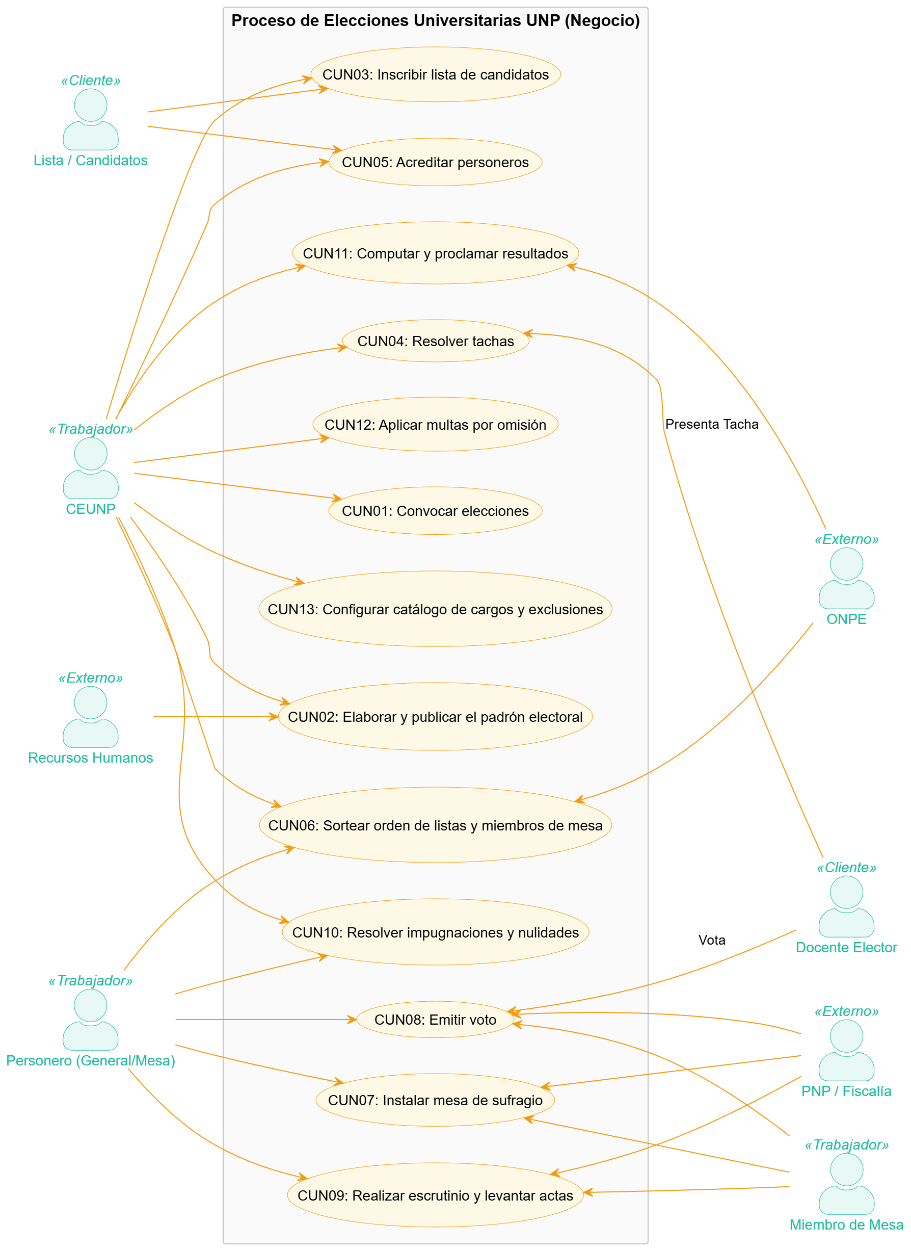
Figura 1. Diagrama de casos de uso del negocio.
Tabla 11. Catálogo de casos de uso del negocio
Código | Caso de uso | Actores | Artículos
CUN01 | Convocar elecciones | CEUNP | Art. 6 a 9, 12a a 12c, 15
CUN02 | Elaborar y publicar el padrón electoral | CEUNP, Recursos Humanos | Art. 12d, 18, 27, 37
CUN03 | Inscribir lista de candidatos | Lista o candidato, CEUNP | Art. 14, 16 a 25
CUN04 | Resolver tachas | Docente elector, CEUNP | Art. 4n, 11, 12f, 12s, 23b, 25c
CUN05 | Acreditar personeros | Lista, personero, CEUNP | Art. 12m, 28 a 35
CUN06 | Sortear orden de listas y miembros de mesa | CEUNP, ONPE, personeros, docente sorteado | Art. 12n, 26, 36 a 41
CUN07 | Instalar mesa de sufragio | Miembros de mesa, CEUNP | Art. 38, 42, 45, 48, 49, 64a
CUN08 | Emitir voto | Docente elector, miembros de mesa, personero | Art. 35, 46, 47, 50, 56
CUN09 | Realizar escrutinio y levantar actas | Miembros de mesa, personero, CEUNP | Art. 51 a 55
CUN10 | Resolver impugnaciones y nulidades | Personero, miembros de mesa, CEUNP | Art. 43, 57, 64 a 66
CUN11 | Computar y proclamar resultados | CEUNP, personeros, ONPE | Art. 12u, 12v, 58 a 63
CUN12 | Aplicar multas por omisión | CEUNP | Art. 67, 68, Disp. Final 2.ª y 5.ª

3.3 Especificación de los casos de uso del negocio
Tabla 12. CUN01 Convocar elecciones
Actores | CEUNP
Objetivo | Iniciar el proceso electoral con una convocatoria y un cronograma públicos.
Precondición | Reglamento aprobado por el Consejo Universitario y fecha de sufragio definida.
Flujo principal | 1. El CEUNP elabora el cronograma electoral con los plazos de cada etapa.  2. Define el objeto de la elección, los cargos, la fecha del sufragio y los centros de votación.  3. Publica la convocatoria entre 30 y 45 días naturales antes del sufragio, en diarios locales, El Peruano y el portal.  4. Solicita a ONPE asesoría y asistencia técnica y a la PNP la seguridad del proceso.
Flujos alternos y excepciones | Si la anticipación queda fuera del rango de 30 a 45 días, el CEUNP reprograma el cronograma.
Postcondición | Proceso convocado y cronograma público.
Base normativa | Art. 6 a 9, 12a a 12c, 15

Tabla 13. CUN02 Elaborar y publicar el padrón electoral
Actores | CEUNP, Recursos Humanos
Objetivo | Contar con el padrón definitivo de docentes habilitados y las listas de electores por mesa.
Precondición | Proceso convocado.
Flujo principal | 1. El CEUNP solicita a Recursos Humanos el padrón de docentes ordinarios.  2. Recursos Humanos entrega la lista con vínculo laboral y remuneración vigentes.  3. El CEUNP depura el padrón y excluye a quienes gozan de licencia sin goce de haber.  4. El CEUNP aprueba y publica el padrón definitivo.  5. Se elaboran las listas de electores de cada mesa a partir del padrón aprobado.
Flujos alternos y excepciones | Si se detecta un error en un registro, el CEUNP lo corrige y deja constancia antes de la aprobación (supuesto del equipo).
Postcondición | Padrón electoral definitivo aprobado y publicado.
Base normativa | Art. 12d, 18, 27, 37

Tabla 14. CUN03 Inscribir lista de candidatos
Actores | Lista o candidato, CEUNP
Objetivo | Registrar y calificar las listas o fórmulas que participarán.
Precondición | Convocatoria hecha y padrón definitivo publicado, dentro del plazo de inscripción.
Flujo principal | 1. La lista presenta la solicitud en la oficina del CEUNP (días hábiles, de 9:00 a 13:00) con DNI, declaración jurada, fotografía, símbolo, hoja de vida y plan de gobierno.  2. El CEUNP verifica los requisitos de cada candidato.  3. El CEUNP califica la solicitud.  4. Si la admite, publica la hoja de vida y el plan de gobierno en el portal.  5. El CEUNP aprueba la inscripción definitiva y publica las listas oficiales.
Flujos alternos y excepciones | Requisito subsanable: se declara inadmisible y se da un plazo para subsanar. No subsanable o vencido el plazo: se declara improcedente. La denegatoria del candidato a Rector implica la de toda la lista. Si se detecta información falsa hasta cinco días antes de la elección, se excluye al candidato.
Postcondición | Lista admitida o denegada, y publicación oficial.
Base normativa | Art. 14, 16 a 25

Tabla 15. CUN04 Resolver tachas
Actores | Docente elector, CEUNP
Objetivo | Atender los cuestionamientos al cumplimiento de requisitos de los candidatos.
Precondición | Listas admitidas y publicadas, plazo de tachas vigente.
Flujo principal | 1. Un docente del padrón presenta por escrito una tacha contra uno o más integrantes de una lista.  2. El CEUNP evalúa la tacha y resuelve.  3. Si la declara fundada, el candidato queda excluido de la lista.  4. Si es infundada, la candidatura se mantiene.  5. El CEUNP publica la resolución.
Flujos alternos y excepciones | Cuando una candidatura queda tachada por resolución consentida o ejecutoriada, se retiran del portal su hoja de vida y su plan de gobierno. Los fallos del CEUNP son inapelables.
Postcondición | Candidaturas confirmadas o excluidas.
Base normativa | Art. 4n, 11, 12f, 12s, 23b, 25c

Tabla 16. CUN05 Acreditar personeros
Actores | Lista, personero, CEUNP
Objetivo | Garantizar la fiscalización de cada lista en todos los actos del proceso.
Precondición | Listas inscritas.
Flujo principal | 1. La lista propone a su personero legal general y al alterno.  2. El CEUNP valida sus requisitos y registra sus firmas.  3. El CEUNP otorga las credenciales.  4. El personero general acredita a los personeros de mesa.  5. Los personeros asisten a las capacitaciones del CEUNP u ONPE.
Flujos alternos y excepciones | Si el propuesto no cumple los requisitos (por ejemplo, integra una lista o ejerce un cargo de confianza), el CEUNP no lo acredita.
Postcondición | Personeros acreditados con credencial.
Base normativa | Art. 12m, 28 a 35

Tabla 17. CUN06 Sortear orden de listas y miembros de mesa
Actores | CEUNP, ONPE, personeros, docente sorteado
Objetivo | Definir el orden en la cédula y conformar las mesas de forma imparcial.
Precondición | Inscripción definitiva aprobada y padrón por mesa elaborado.
Flujo principal | 1. El CEUNP sortea en acto público el orden de las listas en la cédula, con personeros y ONPE.  2. Se diseña la cédula con ONPE y se genera el material electoral.  3. Se generan las mesas numeradas y se asignan los electores.  4. El CEUNP sortea tres titulares y tres suplentes por mesa, con presencia de ONPE y, opcionalmente, de los personeros.  5. Se entregan las credenciales a los miembros de mesa.
Flujos alternos y excepciones | Si un sorteado tiene impedimento, se excluye y se sortea a otro. El cargo de miembro de mesa es irrenunciable.
Postcondición | Cédula definida y mesas conformadas.
Base normativa | Art. 12n, 26, 36 a 41

Tabla 18. CUN07 Instalar mesa de sufragio
Actores | Miembros de mesa, CEUNP
Objetivo | Dejar la mesa lista para recibir votos y dejar constancia de ello.
Precondición | Mesa conformada y día del sufragio.
Flujo principal | 1. Los miembros se presentan con su credencial en el local de votación.  2. Reciben el padrón, las actas, las cédulas, el cartel de candidatos, el ánfora y la cabina.  3. Verifican el estado del material.  4. El Presidente firma las cédulas en el reverso y recibe las credenciales de los personeros.  5. Instalan la mesa entre las 9:00 y las 12:00 y llenan y firman el acta de instalación.
Flujos alternos y excepciones | Si faltan titulares y suplentes, asumen otros integrantes de la comunidad universitaria. Pasadas las 12:00 la mesa queda como NO INSTALADA y el CEUNP evalúa la nulidad.
Postcondición | Mesa instalada con acta de instalación.
Base normativa | Art. 38, 42, 45, 48, 49, 64a

Tabla 19. CUN08 Emitir voto
Actores | Docente elector, miembros de mesa, personero
Objetivo | Que cada docente habilitado emita su voto personal, directo y secreto.
Precondición | Mesa instalada y horario de 9:00 a 15:00.
Flujo principal | 1. El elector se presenta con su DNI.  2. Los miembros de mesa buscan al elector en la lista y comprueban sus datos.  3. Se le entrega la cédula y un lapicero.  4. El elector ingresa solo a la cámara secreta y emite su voto.  5. Deposita la cédula en el ánfora.  6. Firma y coloca su huella en la lista de electores.  7. Se le devuelve su DNI.
Flujos alternos y excepciones | No vota si no figura en el padrón o si intenta suplantar a otro con un DNI ajeno. Los electores con atención preferente pueden votar en un módulo temporal. A las 15:00 se cierran las puertas y solo votan quienes están dentro.
Postcondición | Voto emitido y asistencia registrada.
Base normativa | Art. 35, 46, 47, 50, 56

Tabla 20. CUN09 Realizar escrutinio y levantar actas
Actores | Miembros de mesa, personero, CEUNP
Objetivo | Contar los votos de la mesa, documentarlos y entregarlos al CEUNP.
Precondición | Sufragio cerrado.
Flujo principal | 1. Se cierra el sufragio, se marca NO VOTÓ a los ausentes y se llena el acta de sufragio.  2. Se abre el ánfora, se cuentan las cédulas sin abrirlas y se compara con el total de electores que votaron.  3. El Presidente lee cada cédula en voz alta y la clasifica como válida, nula o en blanco.  4. El Secretario agrupa las cédulas por lista y suma los totales.  5. Se verifica que el total de votos emitidos sea igual al de electores que votaron.  6. Se llena el acta de escrutinio y se elaboran los tres ejemplares lacrados (CEUNP, ONPE y local de votación).  7. Se rompen las cédulas utilizadas y se entregan al CEUNP las actas, el padrón y el material, con el cargo de entrega firmado.
Flujos alternos y excepciones | Si hay más cédulas que votantes, se retiran al azar las sobrantes sin abrirlas y se destruyen. Si hay menos, se continúa y se registra la observación. Las cédulas sin firma del Presidente cuentan como voto nulo.
Postcondición | Actas de sufragio y escrutinio entregadas.
Base normativa | Art. 51 a 55

Tabla 21. CUN10 Resolver impugnaciones y nulidades
Actores | Personero, miembros de mesa, CEUNP
Objetivo | Resolver controversias sobre votos, mesas y la elección.
Precondición | Escrutinio en curso o actas entregadas.
Flujo principal | 1. Un personero de mesa impugna un voto.  2. Los miembros de mesa resuelven por mayoría.  3. Si el personero apela, la mesa eleva la apelación al CEUNP.  4. El CEUNP resuelve en segunda y última instancia.  5. Ante un recurso de nulidad, el CEUNP declara la nulidad parcial o total según las causales.  6. Comunica la resolución a SUNEDU, la Asamblea Universitaria y el Consejo Universitario, y la publica.
Flujos alternos y excepciones | Solo los personeros de mesa pueden impugnar votos. Las causales de nulidad parcial incluyen instalación fuera de hora sin justificación, fraude o intimidación y admisión indebida de electores.
Postcondición | Controversias resueltas.
Base normativa | Art. 43, 57, 64 a 66

Tabla 22. CUN11 Computar y proclamar resultados
Actores | CEUNP, personeros, ONPE
Objetivo | Consolidar los resultados, verificar su validez y proclamar a la lista ganadora.
Precondición | Actas electorales entregadas por las mesas.
Flujo principal | 1. El CEUNP verifica las mesas instaladas y que cada una entregó sus tres actas, y comprueba su autenticidad si hay dudas.  2. Realiza la sesión de cómputo general, con personeros acreditados cuya asistencia es facultativa.  3. Levanta el acta general de sufragios.  4. Verifica que participó más del 60% de los docentes del padrón.  5. Resuelve los recursos de nulidad o reconsideración pendientes.  6. Determina la lista ganadora o convoca segunda vuelta.  7. El Presidente del CEUNP proclama los resultados y acredita a la lista ganadora, y se publican.
Flujos alternos y excepciones | Si la participación no supera el 60%, se declara la nulidad total. Si ninguna lista alcanza el mínimo legal, se convoca segunda vuelta entre las dos listas más votadas dentro de 15 días, y gana quien obtenga el 50% más uno de los votos válidos.
Postcondición | Resultados proclamados y publicados.
Base normativa | Art. 12u, 12v, 58 a 63

Tabla 23. CUN12 Aplicar multas por omisión
Actores | CEUNP
Objetivo | Identificar a quienes incumplieron su deber de votar o de integrar la mesa.
Precondición | Sufragio concluido.
Flujo principal | 1. El CEUNP identifica a los docentes con marca NO VOTÓ y a los miembros de mesa elegidos que no asistieron.  2. Determina la multa: 2.5% de la UIT vigente para docentes y 3% para miembros de mesa.  3. Emite la resolución y la notifica.
Flujos alternos y excepciones | El reglamento no regula las justificaciones; todo lo no previsto lo resuelve el CEUNP. El sistema solo genera el reporte, no cobra la multa.
Postcondición | Reporte de omisos y multas determinadas.
Base normativa | Art. 67, 68, Disp. Final 2.ª y 5.ª

Tabla 24. CUN12 Aplicar multas por omisión
Actores | CEUNP
Objetivo | Identificar a quienes incumplieron su deber de votar o de integrar la mesa.
Precondición | Sufragio concluido.
Flujo principal | 1. El CEUNP identifica a los docentes con marca NO VOTÓ y a los miembros de mesa elegidos que no asistieron.  2. Determina la multa: 2.5% de la UIT vigente para docentes y 3% para miembros de mesa.  3. Emite la resolución y la notifica.
Flujos alternos y excepciones | El reglamento no regula las justificaciones; todo lo no previsto lo resuelve el CEUNP. El sistema solo genera el reporte, no cobra la multa.
Postcondición | Reporte de omisos y multas determinadas.
Base normativa | Art. 67, 68, Disp. Final 2.ª y 5.ª

3.4 Objetos del negocio
Los trabajadores del negocio son los roles humanos descritos en la sección 3.1. Las entidades del negocio son la información que el proceso crea y usa; el modelo de dominio muestra cómo se relacionan.
Tabla 24. Entidades del negocio
Entidad | Descripción | Atributos principales
Proceso electoral | Convocatoria con su objeto, cargos, fechas y estado. | nombre, fecha de convocatoria, fecha de sufragio, estado
Cronograma (actividad) | Plazos de cada etapa publicados por el CEUNP. | actividad, fecha de inicio, fecha de fin
Docente | Persona del padrón con su condición laboral. | DNI, nombres, categoría, vínculo, licencia sin goce
Padrón electoral | Lista de docentes habilitados, con versión y estado. | versión, estado (borrador, aprobado)
Lista o fórmula | Candidatura conjunta con símbolo y plan de gobierno. | nombre, símbolo, orden en la cédula, estado
Candidato | Integrante de la lista con su hoja de vida. | cargo, hoja de vida, declaración jurada, estado
Tacha | Cuestionamiento por escrito a un candidato. | fecha, motivo, sustento, estado, resolución
Personero | Representante de la lista ante el CEUNP o la mesa. | tipo, firma, credencial
Mesa de sufragio | Unidad de votación con su número y su local. | número, local, estado, hora de instalación
Miembro de mesa | Docente sorteado con su cargo y condición. | cargo, condición (titular o suplente), asistencia
Registro de sorteo | Constancia de un sorteo realizado. | tipo, fecha y hora, semilla, resultado, asistentes
Cédula de sufragio | Papeleta con las listas en el orden sorteado. | orden de listas, símbolos, fotografías
Voto | Opción elegida, sin vínculo con el elector. | opción (lista, blanco o nulo), mesa
Asistencia al sufragio | Constancia de que un elector votó, sin indicar cómo. | elector, hora, firma o huella
Acta electoral | Acta de instalación, de sufragio o de escrutinio. | tipo, contenido, hora, firmas, huella, QR
Impugnación | Cuestionamiento de un voto por un personero. | motivo, resolución, apelación
Cómputo general | Consolidado de actas y validación de participación. | votos por lista, participación, resultado
Resolución del CEUNP | Decisión formal sobre tachas, nulidades o proclamación. | tipo, fecha, contenido
Credencial | Documento que acredita a miembros de mesa y personeros. | titular, tipo, QR

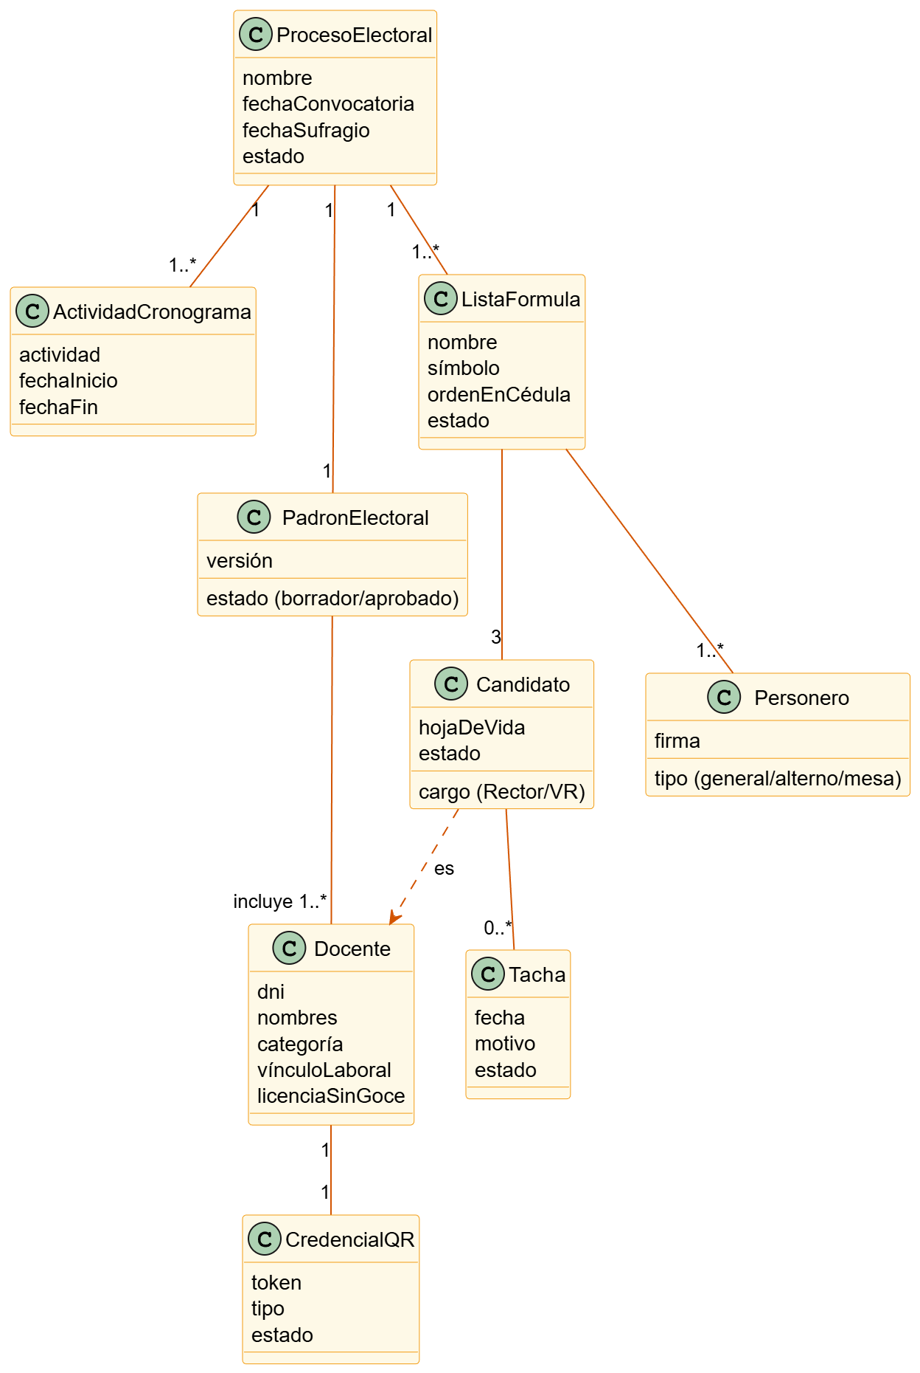
Figura 2. Modelo de dominio (1 de 2): proceso, padrón e inscripción. En color, las clases que propone el sistema.
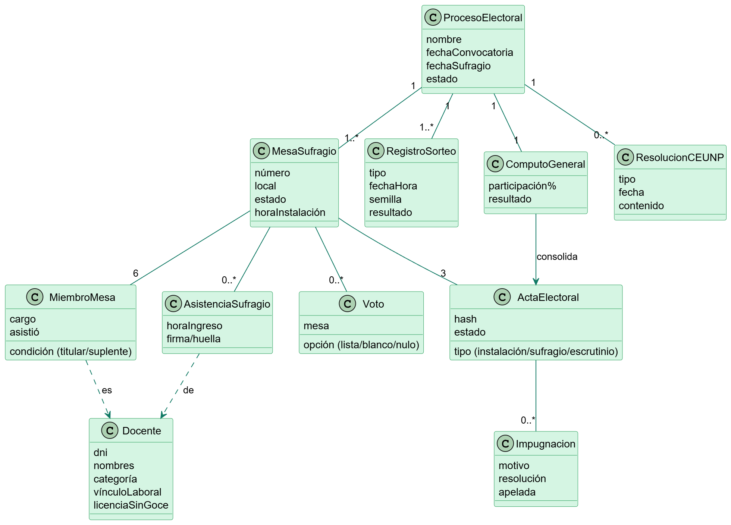
Figura 3. Modelo de dominio (2 de 2): mesas, votación y resultados. Voto no se relaciona con Docente ni con AsistenciaSufragio.

3.5 Reglas de negocio
Las cuarenta reglas se extrajeron del reglamento y son el origen de los requisitos y de las validaciones del sistema. Varias se implementan directamente en la base de datos mediante triggers y procedimientos (sección 7.6).
Tabla 25. Reglas de negocio
Código | Regla | Artículo
RN01 | El voto es personal, obligatorio, directo y secreto, y solo vota quien figura en el padrón aprobado. | Art. 10, 47
RN02 | La convocatoria se hace con una anticipación de 30 a 45 días naturales antes del sufragio y se publica en diarios locales, El Peruano y el portal. | Art. 8
RN03 | Votan los docentes ordinarios con vínculo laboral que perciben remuneración a la fecha de la elección; no votan los docentes con licencia sin goce de haber. | Art. 27
RN04 | Solo sufragan quienes figuran en el padrón de electores aprobado. | Art. 46g
RN05 | El elector docente se identifica con su DNI. | Art. 46c, 50a
RN06 | El sufragio se realiza de 9:00 a 15:00; a las 15:00 se cierran las puertas y votan solo quienes están dentro del local. | Art. 46a, 51a
RN07 | Las mesas deben instalarse entre las 9:00 y las 12:00; pasada esa hora quedan como NO INSTALADAS. | Art. 45
RN08 | El sufragio docente se realiza en la Biblioteca Central de la UNP (parametrizable como centro de votación). | Art. 46b
RN09 | Para postular a Rector o Vicerrector se requiere ser ciudadano peruano en ejercicio, Doctor con estudios presenciales reconocido por SUNEDU, docente principal con al menos cinco años en la categoría, sin condena dolosa, sin registro en sanciones de destitución, REDAM ni REDERECI. | Art. 14
RN10 | Cada lista o fórmula se compone de un candidato a Rector y dos a Vicerrectores (Académico y de Investigación). | Art. 4g, 21a
RN11 | Un candidato no puede figurar en más de una lista. | Art. 21b
RN12 | Los candidatos se inscriben en un solo acto; la denegatoria del candidato a Rector implica la de los vicerrectorados de la lista, y el Vicerrector denegado puede reemplazarse hasta el segundo día después de notificado. | Art. 21c, 21d
RN13 | Todo reemplazo de candidatos solo puede hacerse antes del vencimiento del plazo de inscripción. | Art. 22
RN14 | La información falsa u omitida en la hoja de vida lleva a la exclusión del candidato hasta cinco días naturales antes de la elección; después, solo a la remisión al Ministerio Público. | Art. 20
RN15 | Las hojas de vida y los planes de gobierno se publican en el portal; se eliminan los de las candidaturas denegadas o tachadas. | Art. 23, 25
RN16 | No se admiten modificaciones al plan de gobierno después de la fecha límite de inscripción. | Art. 24b
RN17 | El símbolo de la lista no puede ser patrio, ni imágenes de personas, ni contrario a la moral, ni igual o semejante al de otra lista. | Art. 17
RN18 | El orden de las listas en la cédula se define por sorteo público con participación de personeros y ONPE. | Art. 12n, 26a
RN19 | Cada mesa tiene tres titulares y tres suplentes (Presidente, Secretario y Vocal); el cargo es irrenunciable y la mesa docente se forma con tres docentes. | Art. 38
RN20 | No pueden ser miembros de mesa los miembros y servidores del CEUNP, candidatos, personeros, autoridades universitarias, representantes de órganos de gobierno, funcionarios de la Administración Central y de la Defensoría Universitaria, ni cónyuges o parientes hasta el segundo grado dentro de una misma mesa. | Art. 41
RN21 | El personero debe figurar en el padrón, no integrar ninguna lista, no ejercer cargos de gobierno o confianza ni pertenecer al CEUNP; en mesa docente lo ejerce un docente. | Art. 31, 34
RN22 | Los personeros no pueden interrogar al elector sobre su preferencia, conversar durante el sufragio ni interrumpir el escrutinio. | Art. 35
RN23 | Los miembros de mesa son primera instancia y deciden por mayoría simple; el CEUNP resuelve las apelaciones en segunda y última instancia. | Art. 4a, 43, 57
RN24 | Solo los personeros de mesa pueden impugnar votos. | Art. 57
RN25 | Los votos son válidos, nulos o en blanco según las reglas objetivas de marcado y firma de la cédula. | Art. 53
RN26 | El escrutinio es un acto ininterrumpido e irreversible. | Art. 52
RN27 | El total de cédulas debe igualar el total de electores que votaron; si sobran se retiran al azar y se destruyen sin abrirlas; si faltan, se continúa y se anota la observación. | Art. 54.1
RN28 | El acta electoral comprende el acta de instalación, la de sufragio y la de escrutinio; se elaboran tres ejemplares lacrados para el CEUNP, la ONPE y el local de votación. | Art. 48b, 55
RN29 | Se da atención preferente a adultos mayores, gestantes, personas con discapacidad y personas con niños en brazos, con módulo temporal de votación. | Art. 56.1, 56.2
RN30 | No vota el elector que no figura en el padrón o que intenta suplantar a otro con un DNI ajeno. | Art. 56.3
RN31 | La elección es válida si participa más del 60% de los docentes ordinarios del padrón. | Art. 58
RN32 | Antes del cómputo se verifica el número de mesas instaladas y que cada una entregó sus tres actas; se comprueba su autenticidad si hay dudas. | Art. 59
RN33 | Si ninguna lista alcanza el mínimo legal, se convoca segunda vuelta entre las dos más votadas en un plazo máximo de 15 días; gana quien obtenga el 50% más uno de los votos válidos. | Art. 63
RN34 | La nulidad puede ser parcial (mesas) o total (elección) por las causales del reglamento, y se comunica a SUNEDU, la Asamblea Universitaria y el Consejo Universitario y se publica. | Art. 64 a 66
RN35 | Multas por inasistencia: 3% de la UIT a miembros de mesa y 2.5% de la UIT a docentes electores. | Art. 67, 68
RN36 | Los fallos del CEUNP son inapelables; el Pleno requiere quórum de cinco miembros y decide por mayoría simple, con voto dirimente del Presidente. | Art. 11, 12s, 13
RN37 | Las solicitudes de inscripción se reciben en días hábiles de 9:00 a 13:00 en la oficina del CEUNP. | Art. 16
RN38 | La inadmisibilidad es subsanable en un plazo; la improcedencia procede si el requisito no es subsanable o el plazo vence, y puede ser materia de reconsideración. | Art. 4d, 4e
RN39 | El CEUNP puede declararse en sesión permanente desde un día antes del sufragio hasta un día después de la proclamación. | Art. 44
RN40 | Todo lo no previsto en el reglamento lo resuelve el CEUNP conforme a la base legal. | Disp. Final 2.ª, 5.ª

3.6 Proceso actual y proceso propuesto
Se elaboraron dos diagramas de actividades con carriles por actor y las once etapas: uno del proceso actual en papel (as-is) y otro del proceso propuesto con el sistema (to-be). Aquí se muestra la vista general de cada uno; las versiones detalladas están en el Anexo C.
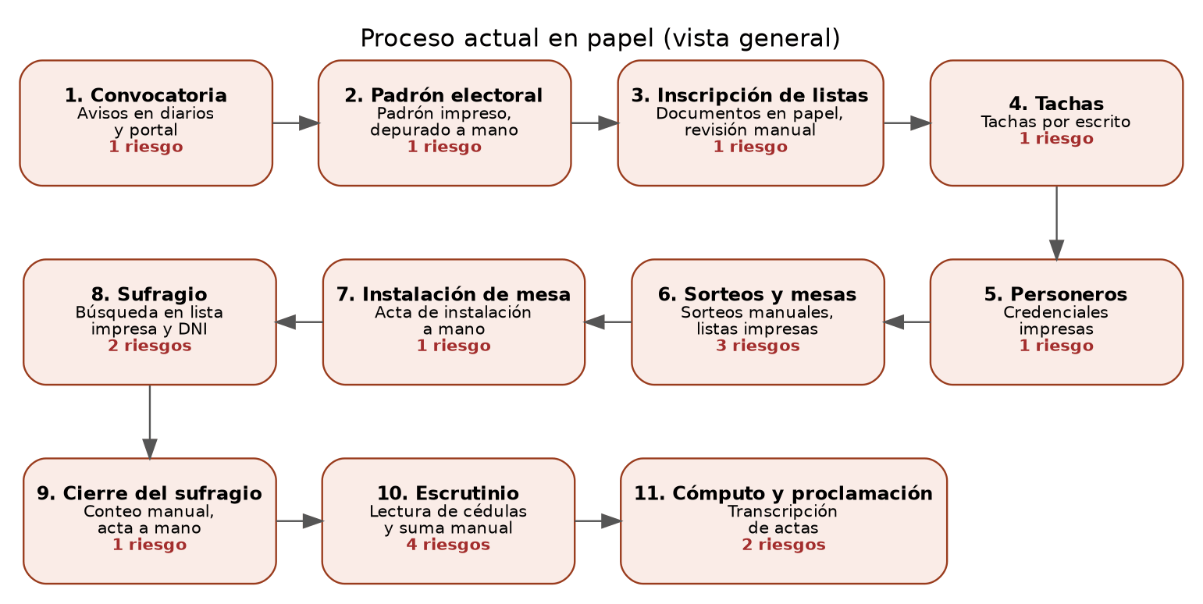
Figura 4. Vista general del proceso actual en papel, con la cantidad de riesgos detectados por etapa.
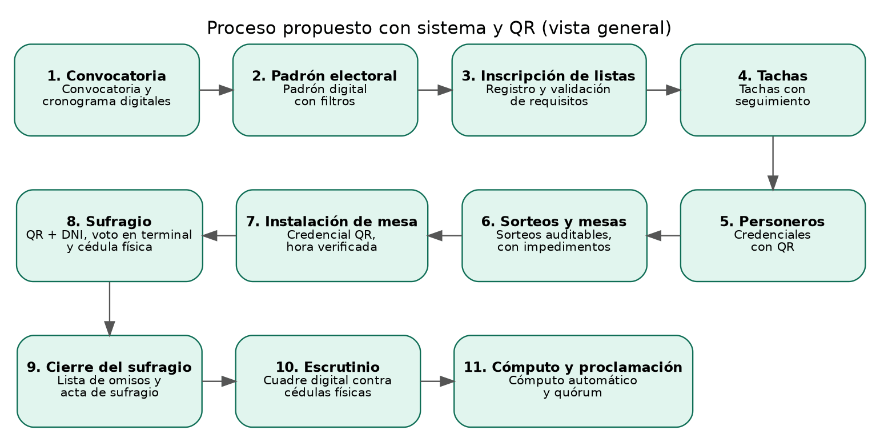
Figura 5. Vista general del proceso propuesto con sistema, QR y cédula física de respaldo.
Tabla 26. Cambios clave entre el proceso actual y el propuesto
Etapa | Proceso actual | Proceso propuesto
Padrón | Lista impresa depurada a mano. | Padrón digital con filtros del Art. 27 y bloqueo tras su aprobación.
Inscripción | Documentos en papel y revisión manual uno por uno. | Registro digital con validación de requisitos y duplicidad de candidatos.
Sorteos | Sorteo manual sin registro verificable. | Sorteo con semilla y registro reproducible y exclusión automática de impedimentos.
Instalación | Hora anotada a mano. | Credencial QR y hora registrada por el sistema.
Verificación del elector | Búsqueda en lista impresa y comparación visual con el DNI. | Escaneo del QR, foto en pantalla y validación del padrón con bloqueo de segundo ingreso.
Voto | Cédula marcada a mano, con riesgo de nulos por errores. | Voto en terminal, cédula impresa para depositar y respaldo físico.
Cierre y escrutinio | Conteo y sumas a mano, actas manuscritas. | Cuadre digital, conciliación con el conteo manual y actas generadas con QR.
Cómputo | Transcripción manual de las actas. | Consolidación automática, quórum calculado y publicación controlada.

3.7 Hallazgos del proceso actual
El diagrama del proceso actual señala 18 puntos de riesgo que se desglosan en 21 hallazgos: 7 de ineficiencia, 7 fallos y 7 de inseguridad. Cada hallazgo está cubierto por uno o más requisitos, lo que justifica la necesidad del sistema.
Tabla 27. Hallazgos del proceso actual y requisitos que los atienden
ID | Etapa | Tipo | Hallazgo | Requisitos que lo atienden
H01 | 1 Convocatoria | Ineficiencia | La difusión depende de medios dispersos y algunos docentes no se enteran a tiempo. | RF04, RF50
H02 | 2 Padrón | Fallo | La depuración del padrón es manual y puede estar desactualizado (licencias, ceses, ingresos). | RF07, RF09, RF10, RF12
H03 | 3 Inscripción | Ineficiencia | Los documentos físicos pueden perderse o traspapelarse y la recepción tiene horario restringido. | RF16, RF18
H04 | 3 Inscripción | Fallo | La verificación de requisitos y de que ningún candidato esté en otra lista es manual y puede omitir casos. | RF19, RF20
H05 | 4 Tachas | Ineficiencia | Trámite en papel, lento y sin seguimiento del estado de cada tacha. | RF30, RF32
H06 | 5 Personeros | Inseguridad | Las credenciales en papel son fáciles de falsificar o duplicar. | RF37, RF51
H07 | 6 Sorteos | Inseguridad | El sorteo manual no deja un registro que pueda verificarse después. | RF39, RF43
H08 | 6 Sorteos | Fallo | Errores de copia y de asignación de electores a cada mesa, y costo de impresión. | RF41, RF13
H09 | 6 Sorteos | Fallo | Los impedimentos de los miembros de mesa se revisan a mano y pueden pasar desapercibidos. | RF42, RF44
H10 | 7 Instalación | Inseguridad | La hora de instalación la declaran los miembros y no puede comprobarse. | RF56, RF58
H11 | 8 Sufragio | Ineficiencia | La búsqueda del elector en una lista impresa es lenta y genera colas. | RF62, RF63
H12 | 8 Sufragio | Inseguridad | La suplantación depende solo de la observación visual del miembro de mesa. | RF62, RF66
H13 | 8 Sufragio | Inseguridad | El control contra el doble voto depende solo de la firma en la lista. | RF64, RF67
H14 | 8 Sufragio | Fallo | Los votos mal marcados se anulan y se pierde la voluntad del elector. | RF68, RF70
H15 | 9 Cierre | Fallo | Errores de conteo y letra ilegible en el acta, sin forma de detectarlos de inmediato. | RF74, RF76
H16 | 10 Escrutinio | Ineficiencia | Las marcas ambiguas generan discusiones y el conteo es lento y cansa a los miembros. | RF77, RF79
H17 | 10 Escrutinio | Fallo | Errores de suma frecuentes al contar y agrupar a mano. | RF82, RF83
H18 | 10 Escrutinio | Inseguridad | Las actas manuscritas pueden ser ilegibles y su autenticidad solo se comprueba a simple vista. | RF52, RF88
H19 | 10 Escrutinio | Inseguridad | El traslado físico de actas puede provocar su pérdida o alteración. | RF87, RF52
H20 | 11 Cómputo | Ineficiencia | La transcripción manual de actas al cómputo introduce errores y retrasa los resultados. | RF92, RF93
H21 | 11 Cómputo | Ineficiencia | Las multas dependen de revisar manualmente cada lista de electores y cada acta. | RF103, RF104

4. Requisitos
Esta sección especifica lo que el sistema debe hacer y las cualidades que debe tener. Cada requisito funcional indica el artículo del reglamento en que se apoya; los que no tienen base normativa se marcan como «Propuesta del sistema».

4.1 Convenciones
- Prioridad Alta: necesario para que el proceso sea válido o seguro.
- Prioridad Media: mejora sustancial de la calidad o del control, pero el proceso puede continuar sin él.
- Prioridad Baja: deseable, puede diferirse a una iteración posterior.
- Los requisitos se agrupan en quince módulos (M01 a M15) asociados a los casos de uso del negocio. El listado completo de los 114 requisitos está en el Anexo A.

4.2 Requisitos funcionales por módulo
Tabla 28. Resumen de requisitos funcionales por módulo
Módulo | Caso de uso | Requisitos | N.° | Prioridad alta
M01 Convocatoria y cronograma | CUN01 | RF01 a RF06 | 6 | 3
M02 Padrón electoral | CUN02 | RF07 a RF14 | 8 | 7
M03 Inscripción de listas | CUN03 | RF15 a RF29 | 15 | 11
M04 Tachas y reclamaciones | CUN04 | RF30 a RF33 | 4 | 2
M05 Personeros | CUN05 | RF34 a RF38 | 5 | 3
M06 Sorteos y mesas de sufragio | CUN06 | RF39 a RF49 | 11 | 8
M07 Credenciales y QR | CUN05, 06, 08 | RF50 a RF55 | 6 | 4
M08 Instalación de la mesa | CUN07 | RF56 a RF60 | 5 | 3
M09 Sufragio | CUN08 | RF61 a RF73 | 13 | 10
M10 Cierre del sufragio | CUN09 | RF74 a RF76 | 3 | 3
M11 Escrutinio y actas | CUN09, 10 | RF77 a RF88 | 12 | 12
M12 Cómputo y proclamación | CUN11 | RF89 a RF99 | 11 | 8
M13 Nulidades | CUN10, 11 | RF100 a RF102 | 3 | 2
M14 Multas y reportes | CUN12 | RF103 a RF107 | 5 | 2
M15 Seguridad y administración | Transversal | RF108 a RF114 | 7 | 6
Total |  | RF01 a RF114 | 114 | 84

Los requisitos más representativos de cada grupo, que definen el núcleo del sistema, son:
- RF09 Habilitar como electores a los docentes ordinarios con vínculo vigente y excluir a quienes tienen licencia sin goce de haber.
- RF16 y RF20 Registrar listas o fórmulas (un Rector y dos Vicerrectores) e impedir que un candidato integre más de una lista.
- RF42 y RF43 Excluir del sorteo de miembros de mesa a autoridades, candidatos y personeros, y sortear tres titulares y tres suplentes con resultado verificable.
- RF63, RF64 y RF69 Validar que el elector figure en el padrón y no haya votado, registrar su asistencia por separado y registrar el voto sin ningún dato que lo vincule al elector.
- RF85 y RF88 Generar el acta de escrutinio e impedir la modificación de un acta firmada.
- RF92, RF93 y RF96 Consolidar el cómputo, validar el quórum de más del 60% y convocar segunda vuelta cuando corresponda.
- RF110 y RF111 Mantener una bitácora de auditoría y parametrizar plazos, porcentajes, impedimentos y la UIT sin modificar el código.

4.3 Requisitos no funcionales
Los valores numéricos son metas propuestas para el análisis y deben ratificarse con el CEUNP y con las pruebas del sistema.
Tabla 29. Requisitos no funcionales
Código | Categoría | Requisito | Criterio o meta
RNF01 | Seguridad | Cada usuario se autentica con credenciales individuales; las contraseñas se almacenan con hash y sal y la cuenta se bloquea tras intentos fallidos repetidos. | Cero contraseñas en texto plano
RNF02 | Seguridad | El acceso a cada función depende del rol y de la etapa del proceso (principio de mínimo privilegio). | Matriz de permisos aprobada
RNF03 | Seguridad | Toda comunicación entre equipos viaja cifrada (TLS), incluso dentro de la red local; los datos sensibles se cifran en reposo. | TLS 1.2 o superior
RNF04 | Seguridad | El QR contiene solo un código opaco, aleatorio y de un solo uso (o firmado); nunca el DNI, el voto ni datos personales. | Revisión de contenido del QR
RNF05 | Seguridad | Las actas tienen una huella de integridad (hash) y no pueden alterarse tras su firma sin dejar rastro. | Detección de alteración 100%
RNF06 | Privacidad del voto | El registro del voto no contiene ni permite inferir la identidad del elector, ni por claves, ni por marcas de tiempo, ni por orden de inserción; el voto y la asistencia se guardan en estructuras sin relación entre sí. | Prueba de correlación superada
RNF07 | Privacidad del voto | El terminal de votación no conserva el voto tras enviarlo ni guarda registros que permitan reconstruirlo. | Sin datos residuales
RNF08 | Privacidad del voto | Ningún usuario, incluidos los administradores, puede asociar a un elector con su voto; los accesos directos a la base de datos quedan registrados. | Auditoría de accesos
RNF09 | Privacidad del voto | El tratamiento de datos personales de los docentes respeta la normativa peruana de protección de datos personales (Ley N.° 29733), que se considera marco general aplicable. | Informe de cumplimiento
RNF10 | Auditabilidad | La bitácora de auditoría registra usuario, acción, fecha, hora y equipo, y no puede modificarse ni borrarse. | Bitácora inmutable
RNF11 | Auditabilidad | Los sorteos son reproducibles: se registran el algoritmo, la semilla y los datos de entrada, de modo que un tercero pueda verificar el resultado. | Verificación independiente
RNF12 | Disponibilidad | El sistema debe estar disponible durante toda la jornada de sufragio y el escrutinio. | 99.5% en la ventana de 8:00 a 20:00 (meta propuesta)
RNF13 | Disponibilidad | La base de datos se respalda de forma continua y puede restaurarse en un equipo de reserva. | Pérdida máxima 5 min, restauración en 15 min (meta propuesta)
RNF14 | Contingencia | El proceso puede continuar íntegramente en papel si el sistema falla: el padrón y las actas son imprimibles en cualquier momento. | Plan de contingencia probado en simulacro
RNF15 | Contingencia | El sistema opera en una red local cerrada, sin depender de Internet durante el sufragio. | Operación sin conexión externa
RNF16 | Rendimiento | La verificación del elector (desde el escaneo hasta mostrar el resultado) es rápida. | 3 s o menos en el 95% de los casos (meta propuesta)
RNF17 | Rendimiento | El registro del voto y la impresión de la cédula se completan sin demora perceptible. | 5 s o menos (meta propuesta)
RNF18 | Rendimiento | El sistema soporta la operación simultánea de todas las mesas y terminales del proceso. | Número de mesas a definir con el CEUNP
RNF19 | Rendimiento | El cómputo general se calcula en cuanto se consolidan las actas. | 1 min o menos (meta propuesta)
RNF20 | Usabilidad | La interfaz es simple para miembros de mesa sin formación técnica. | Capacitación de 30 min o menos (meta propuesta)
RNF21 | Usabilidad | La interfaz es accesible para adultos mayores y personas con discapacidad: tamaño de letra ajustable, alto contraste y equipo portátil para el módulo temporal. | Pruebas con usuarios
RNF22 | Usabilidad | Toda la interfaz y los documentos generados están en español, con mensajes de error claros. | Revisión lingüística
RNF23 | Compatibilidad | La aplicación es web y funciona en navegadores actuales (Chrome, Edge y Firefox) sin instalar software adicional en los terminales; el lector de QR usa la cámara del equipo. | Pruebas en 3 navegadores
RNF24 | Compatibilidad | La impresión de cédulas y actas funciona con impresoras estándar disponibles en el local. | Prueba con impresora real
RNF25 | Mantenibilidad | Las reglas del reglamento (plazos, porcentajes, impedimentos, horarios) son parámetros modificables sin tocar el código. | Cambios por configuración
RNF26 | Mantenibilidad | La arquitectura es en capas y cada requisito es trazable hasta su caso de uso, su clase y sus pruebas. | Matriz de trazabilidad vigente
RNF27 | Legal y normativo | El sistema respeta el reglamento vigente; cualquier cambio normativo aprobado por el Consejo Universitario puede incorporarse por configuración. | Revisión normativa
RNF28 | Legal y normativo | El portal institucional publica la información que el reglamento exige hacer pública (hojas de vida, planes de gobierno, padrón, resultados y resoluciones). | Lista de verificación de publicidad

4.4 Uso del QR en el sistema
El uso del QR fue una decisión del docente del curso (D06). Se usa solo donde mejora la verificación o la trazabilidad y nunca en relación con el contenido del voto.
Tabla 30. Usos del QR
Uso | Quién lo lee y cuándo | Qué contiene el QR | Qué hace el sistema | Requisitos
QR del elector | El Secretario de mesa, cuando el docente llega a votar. | Código opaco de un solo uso, sin datos personales. | Valida el padrón de la mesa, muestra datos y foto, registra asistencia y bloquea un segundo ingreso. | RF62, RF63, RF64
QR de credencial | El Presidente, al instalar la mesa; personeros al acreditarse. | Código opaco asociado al miembro de mesa o personero. | Confirma que la persona corresponde a la mesa y registra su asistencia (base del reporte de multas). | RF56, RF51
QR del acta | El CEUNP y los personeros, al recibir o consultar un acta. | Identificador del acta y su huella de integridad. | Enlaza a la versión digital para comprobar que la copia impresa coincide con la registrada. | RF52
QR de consulta pública | Cualquier docente, desde su celular. | Enlace a la consulta pública de actas y resultados. | Muestra resultados por mesa y generales una vez cerradas las actas. | RF55

- El QR del elector complementa al DNI; el miembro de mesa compara al elector con su documento para detectar suplantación (Art. 56.3).
- Ningún QR contiene el voto ni datos personales: solo un código opaco que el servidor resuelve; en la base de datos se guarda únicamente su hash.
- Si el QR no se puede leer, la mesa busca al elector por número de DNI. Un QR revocado o ya usado se rechaza y se registra la incidencia.

4.5 Equipos y entorno requeridos
Tabla 31. Equipos del sistema en el local de votación
Equipo | Función | Cantidad referencial
Terminal de votación | Captura la elección del elector dentro de la cámara secreta y la envía al servidor. | Uno por cámara de votación
Impresora de cédulas | Imprime la cédula con la elección para que el elector la deposite en el ánfora. | Una por terminal o una compartida por grupo de cabinas
Equipo del Secretario | Lector de QR, verificación del elector y registro de asistencia, instalación y actas. | Uno por mesa
Servidor local | Aplicación y base de datos en el local de votación. | Uno, más un respaldo
Red local | Conecta los equipos sin depender de Internet. | Router o switch con cableado o WiFi cerrado
Energía de respaldo (UPS) | Mantiene operativos servidor, red y terminales ante cortes. | Según consumo
Equipos del CEUNP | Administración, cómputo y publicación. | Según necesidad

4.6 Matriz de trazabilidad
La matriz relaciona cada caso de uso del negocio con los módulos de requisitos que lo cubren, las reglas que lo rigen y los hallazgos que atiende. Permite comprobar que cada problema detectado tiene un requisito y que ningún requisito queda sin origen.
Tabla 32. Trazabilidad entre casos de uso, requisitos, reglas y hallazgos
Caso de uso | Requisitos funcionales | Reglas de negocio | Hallazgos atendidos
CUN01 Convocar elecciones | M01 (RF01 a RF06) | RN02, RN39, RN40 | H01
CUN02 Elaborar y publicar el padrón | M02 (RF07 a RF14) | RN03, RN04 | H02, H08
CUN03 Inscribir lista de candidatos | M03 (RF15 a RF29) | RN09 a RN17, RN37, RN38 | H03, H04
CUN04 Resolver tachas | M04 (RF30 a RF33) | RN36, RN38 | H05
CUN05 Acreditar personeros | M05 (RF34 a RF38), M07 | RN21, RN22 | H06
CUN06 Sortear listas y miembros de mesa | M06 (RF39 a RF49), M07 | RN18 a RN20 | H07, H08, H09
CUN07 Instalar mesa de sufragio | M08 (RF56 a RF60) | RN07, RN19, RN28 | H10
CUN08 Emitir voto | M09 (RF61 a RF73), M07 | RN01, RN04 a RN06, RN29, RN30 | H11, H12, H13, H14
CUN09 Realizar escrutinio y levantar actas | M10 (RF74 a RF76), M11 (RF77 a RF88) | RN25 a RN28 | H15, H16, H17, H18, H19
CUN10 Resolver impugnaciones y nulidades | M11, M13 (RF100 a RF102) | RN23, RN24, RN34 | Sin hallazgo directo
CUN11 Computar y proclamar resultados | M12 (RF89 a RF99), M13 | RN31 a RN33 | H20
CUN12 Aplicar multas por omisión | M14 (RF103 a RF107) | RN35 | H21
Todos (transversal) | M15 (RF108 a RF114), RNF01 a RNF28 | RN36, RN40 | S01 a S14

5. Análisis
El análisis traduce los requisitos a casos de uso del sistema, clases con estereotipos de análisis (frontera, control y entidad) y colaboraciones entre objetos.

5.1 Casos de uso del sistema
Los casos de uso del sistema delimitan la parte del proceso que automatiza el software. Se identificaron 19, derivados de los 12 casos de uso del negocio y de las funciones transversales de seguridad.
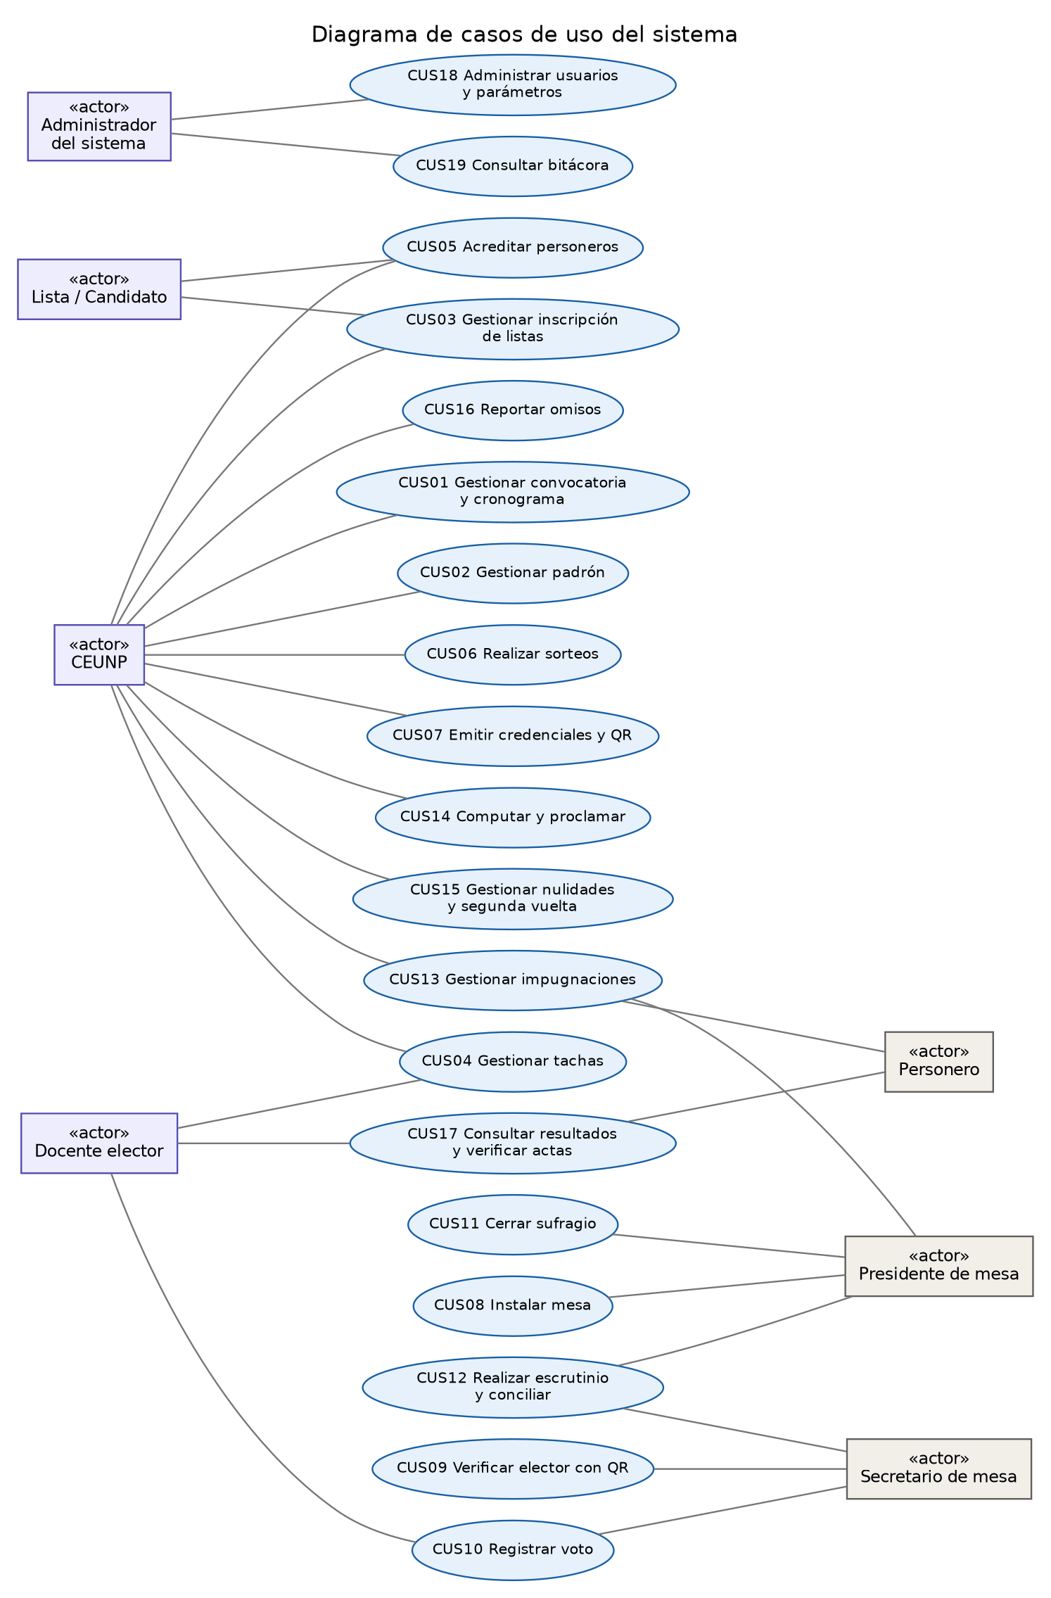
Figura 6. Diagrama de casos de uso del sistema (fase de Inicio).
Tabla 33. Catálogo de casos de uso del sistema
Código | Caso de uso | Actores | Origen | Requisitos
CUS01 | Gestionar convocatoria y cronograma | CEUNP | CUN01 | M01
CUS02 | Gestionar padrón electoral | CEUNP | CUN02 | M02
CUS03 | Gestionar inscripción de listas | CEUNP, lista | CUN03 | M03
CUS04 | Gestionar tachas | CEUNP, docente, lista | CUN04 | M04
CUS05 | Acreditar personeros | CEUNP, lista | CUN05 | M05
CUS06 | Realizar sorteos | CEUNP | CUN06 | M06
CUS07 | Emitir credenciales y QR | CEUNP | CUN05, CUN06 | M07
CUS08 | Instalar mesa | Presidente de mesa | CUN07 | M08
CUS09 | Verificar elector con QR | Secretario de mesa | CUN08 | M09
CUS10 | Registrar voto | Docente elector, Secretario | CUN08 | M09
CUS11 | Cerrar sufragio | Presidente de mesa | CUN09 | M10
CUS12 | Realizar escrutinio y conciliar | Presidente y Secretario de mesa | CUN09 | M11
CUS13 | Gestionar impugnaciones y apelaciones | Personero, Presidente, CEUNP | CUN10 | M11
CUS14 | Computar y proclamar resultados | CEUNP | CUN11 | M12
CUS15 | Gestionar nulidades y segunda vuelta | CEUNP | CUN10, CUN11 | M12, M13
CUS16 | Reportar omisos y multas | CEUNP | CUN12 | M14
CUS17 | Consultar resultados y verificar actas | Docente, personero | CUN11 | M07, M12
CUS18 | Administrar usuarios y parámetros | Administrador del sistema | Transversal | M15
CUS19 | Consultar bitácora de auditoría | Administrador del sistema | Transversal | M15

Durante la implementación se elaboró una vista general de casos de uso por actor, alineada con los roles que reconoce el sistema (CEUNP, Administrador, Docente elector, Representante de lista, Personero general, Personero de mesa y Miembro de mesa). Destacan las relaciones «include» entre Emitir voto, Validar habilitación y Autenticar usuario, y la relación «extend» de Descargar constancia de voto.
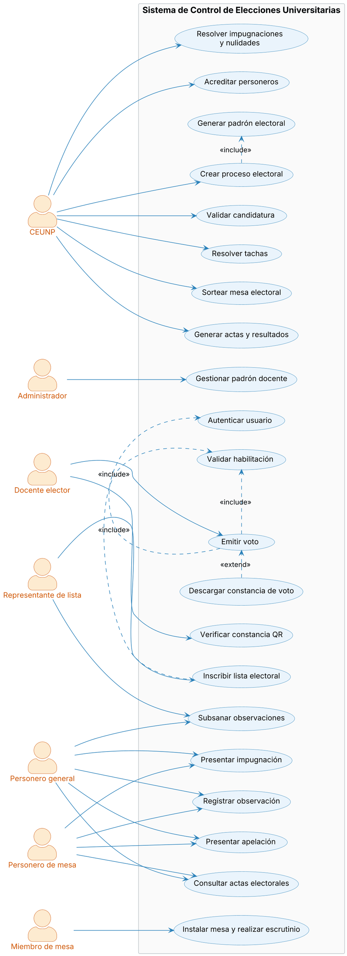
Figura 7. Diagrama general de casos de uso por actor (versión de implementación).

5.2 Especificación de casos de uso críticos
Se especifican los casos de uso con mayor impacto en la seguridad, el secreto del voto y la validez del resultado.
Tabla 34. CUS06 Realizar sorteos (miembros de mesa)
Actores | CEUNP (ejecuta), ONPE y personeros (presencian)
Precondición | Padrón aprobado y mesas generadas. El usuario tiene rol CEUNP.
Flujo básico | 1. El CEUNP elige sortear los miembros de una mesa o de todas.  2. El sistema construye el universo de electores de cada mesa y excluye a quienes tienen impedimento (RN20).  3. El sistema muestra el universo resultante y pide registrar a los asistentes (ONPE y personeros).  4. El CEUNP confirma el inicio del sorteo.  5. El sistema genera una semilla aleatoria segura y la registra con fecha y hora.  6. Selecciona tres titulares y tres suplentes por mesa y asigna Presidente, Secretario y Vocal según el orden.  7. Verifica los conflictos de parentesco declarados dentro de la mesa.  8. Registra el resultado, genera el acta del sorteo, las credenciales con QR y las notificaciones.
Flujos alternos | A1. Un sorteado declara parentesco con otro de su mesa: se reemplaza con el siguiente en el orden del sorteo y se deja constancia.  A2. El universo de una mesa es insuficiente: el sistema alerta y el CEUNP define cómo completar la mesa.  A3. Repetición del sorteo: solo con resolución del CEUNP registrada; la misma semilla y los mismos datos deben dar el mismo resultado.
Postcondición | Mesas con miembros asignados, acta del sorteo registrada y credenciales emitidas.
Reglas y requisitos | Reglas: RN19, RN20. Requisitos: M06, M07.

Tabla 35. CUS09 Verificar elector con QR
Actores | Secretario de mesa
Precondición | Mesa instalada, sufragio abierto y equipo de mesa conectado al servidor.
Flujo básico | 1. El elector presenta su DNI y su QR.  2. El Secretario escanea el QR.  3. El sistema valida el código (vigente, no revocado) y obtiene al elector.  4. Verifica que pertenece al padrón de esa mesa, está habilitado y no ha votado.  5. Muestra al Secretario los nombres y la fotografía del padrón.  6. El Secretario compara con el DNI y con el rostro del elector y confirma.  7. El sistema registra la asistencia con la hora y bloquea un segundo ingreso.  8. Habilita un terminal de votación para ese elector.
Flujos alternos | A1. QR ilegible o ausente: el Secretario busca al elector por número de DNI.  A2. Código inválido o revocado: el sistema alerta, se verifica por DNI y se registra la incidencia.  A3. El elector no figura en el padrón de esa mesa: no vota (RN30); si pertenece a otra mesa, el sistema la indica sin habilitarlo.  A4. El elector ya fue registrado: el sistema bloquea y registra la incidencia.  A5. El DNI no corresponde al elector (suplantación): el Secretario rechaza el ingreso y el sistema registra el motivo.  A6. Atención preferente: se atiende con prioridad y, si procede, en el módulo temporal con equipo portátil (RN29).
Postcondición | Asistencia registrada y terminal habilitado.
Reglas y requisitos | Reglas: RN01, RN04, RN05, RN29, RN30. Requisitos: M09, M07.

Tabla 36. CUS10 Registrar voto
Actores | Docente elector
Precondición | Elector validado y terminal habilitado para ese elector.
Flujo básico | 1. El terminal muestra las listas con símbolo, nombre y fotografía del candidato a Rector en el orden sorteado, y las opciones de voto en blanco y voto nulo.  2. El elector selecciona una opción.  3. El terminal muestra la selección y pide confirmación.  4. El elector confirma.  5. El terminal envía la elección al servidor sin ningún dato del elector.  6. El servidor registra el voto sin vínculo con el elector y confirma.  7. El terminal imprime la cédula con la elección.  8. El elector revisa la cédula y la deposita en el ánfora, y firma y pone su huella en la lista.  9. El terminal borra la elección de su memoria y queda libre.
Flujos alternos | A1. El elector corrige su selección antes de confirmar.  A2. Falla la impresión: el terminal reimprime desde su memoria temporal, que solo se borra tras confirmar la impresión.  A3. El elector abandona el terminal sin confirmar: el Presidente registra la incidencia y el CEUNP resuelve (Disp. Final 5.ª).  A4. Falla el terminal: se pasa al elector a otro terminal o, en último caso, vota con cédula física marcada a mano, registrada como voto por contingencia para la conciliación.
Postcondición | Voto registrado sin vínculo con el elector y cédula en el ánfora.
Reglas y requisitos | Reglas: RN01, RN25. Requisitos: M09, RNF06 a RNF08.

Tabla 37. CUS11 Cerrar sufragio
Actores | Presidente de mesa
Precondición | Son las 15:00 o ya votaron todos los electores presentes, y no hay electores dentro del local pendientes de votar.
Flujo básico | 1. El Presidente solicita cerrar el sufragio.  2. El sistema bloquea nuevas verificaciones y deshabilita los terminales de la mesa.  3. Calcula el total de electores que votaron y los ausentes.  4. Marca NO VOTÓ a los ausentes.  5. El Presidente registra la hora de cierre, las cédulas no utilizadas y las observaciones.  6. El sistema genera el acta de sufragio con QR y huella de integridad.  7. El Presidente y el Secretario firman, y los personeros si lo desean.
Flujos alternos | A1. A las 15:00 aún hay electores dentro del local: se permite terminar su votación y luego se cierra (Art. 51a).  A2. El total del sistema difiere del conteo de firmas en la lista física: se registra la observación.
Postcondición | Sufragio cerrado y acta de sufragio firmada.
Reglas y requisitos | Reglas: RN06, RN28. Requisitos: M10.

Tabla 38. CUS12 Realizar escrutinio y conciliar
Actores | Presidente y Secretario de mesa; personeros fiscalizan
Precondición | Sufragio cerrado y acta de sufragio firmada.
Flujo básico | 1. El Presidente abre el ánfora, cuenta las cédulas sin abrirlas e ingresa el total.  2. El sistema lo compara con el total de electores que votaron.  3. El Presidente lee cada cédula, la clasifica y la muestra a los personeros; el Secretario las agrupa.  4. Los personeros pueden impugnar un voto (CUS13).  5. El Secretario ingresa el conteo por lista, en blanco, nulos e impugnados.  6. El sistema verifica que el total de votos emitidos sea igual al de electores que votaron.  7. Compara el conteo manual con el conteo digital de la mesa.  8. Si coinciden, genera el acta de escrutinio con QR y huella.  9. Los miembros firman, se imprimen los tres ejemplares y se entregan al CEUNP.
Flujos alternos | A1. Hay más cédulas que votantes: se retiran al azar las sobrantes, sin abrirlas, y se destruyen; se registra la observación (RN27).  A2. Hay menos cédulas: se continúa y se registra la observación.  A3. El conteo manual difiere del digital: el sistema muestra las diferencias por opción, se recuenta y, si persiste, prevalece la cédula física y se detalla en el acta (propuesta a validar con el CEUNP).  A4. Hay votos impugnados pendientes: se cuentan como impugnados hasta su resolución.  A5. El acta tiene observaciones: se genera marcada como observada.
Postcondición | Acta de escrutinio firmada y entregada.
Reglas y requisitos | Reglas: RN25 a RN28. Requisitos: M11.

Tabla 39. CUS14 Computar y proclamar resultados
Actores | CEUNP
Precondición | Todas las mesas entregaron sus actas o fueron declaradas no instaladas.
Flujo básico | 1. El CEUNP solicita la verificación previa al cómputo.  2. El sistema lista las mesas instaladas y no instaladas y las actas recibidas de cada una.  3. El CEUNP marca las actas dudosas y comprueba su autenticidad mediante el QR y la huella.  4. El CEUNP inicia la sesión de cómputo y registra a los personeros presentes.  5. El sistema consolida los votos de las actas habilitadas y calcula la participación.  6. Valida que participó más del 60% de los docentes del padrón.  7. El CEUNP resuelve los recursos de nulidad pendientes y el sistema recalcula sin las mesas anuladas.  8. El sistema determina la lista ganadora o la necesidad de segunda vuelta.  9. El CEUNP registra la proclamación; el sistema genera el acta general y publica los resultados con QR.
Flujos alternos | A1. La participación no supera el 60%: se declara la nulidad total y se generan las comunicaciones (RN34).  A2. Ninguna lista alcanza el mínimo legal: se convoca segunda vuelta entre las dos listas más votadas dentro de 15 días.  A3. Un acta difiere del resultado consolidado: el CEUNP la califica y registra su decisión.
Postcondición | Resultados proclamados y publicados.
Reglas y requisitos | Reglas: RN31 a RN34. Requisitos: M12, M13.

5.3 Clases de análisis
Las clases se agrupan en tres estereotipos: las de frontera atienden la interacción con los actores, las de control coordinan las reglas de cada caso de uso y las de entidad conservan la información. La clase Voto no tiene relación con Docente ni con AsistenciaSufragio, y esa decisión es la que protege el secreto del voto.
Tabla 40. Clases de análisis por estereotipo
Tipo | Clases | Responsabilidad | Casos de uso
Frontera | PantallaConvocatoria, PantallaPadrón, PantallaInscripción, PantallaTachas, PantallaPersoneros, PantallaSorteos | Interfaces del CEUNP para gestionar las etapas previas al sufragio. | CUS01 a CUS07
Frontera | PantallaInstalaciónMesa, PantallaVerificaciónElector, LectorQR | Interfaz del equipo de mesa para instalar y verificar electores; el lector usa la cámara. | CUS08, CUS09
Frontera | TerminalVotación, ImpresoraCédulas | Interfaz del elector para emitir el voto e imprimir la cédula. | CUS10
Frontera | PantallaCierreSufragio, PantallaEscrutinio, PantallaImpugnaciones | Interfaces del Presidente y Secretario para cerrar, contar y conciliar. | CUS11 a CUS13
Frontera | PantallaCómputo, PantallaNulidades, PantallaReportes | Interfaces del CEUNP para cómputo, nulidades, segunda vuelta y reportes. | CUS14 a CUS16
Frontera | PortalConsultaPública, PantallaAdministración | Consulta de resultados y actas por QR; administración de usuarios, parámetros y bitácora. | CUS17 a CUS19
Control | ControlConvocatoria, ControlPadrón, ControlInscripción, ControlTachas, ControlPersoneros | Aplican las reglas de las etapas previas (plazos, requisitos, estados). | CUS01 a CUS05
Control | ControlSorteo | Genera semilla, excluye impedimentos, sortea y registra de forma reproducible. | CUS06
Control | ControlCredencialQR | Emite, valida, revoca y reemite códigos QR. | CUS07, CUS09
Control | ControlInstalación | Valida credenciales, registra hora y genera el acta de instalación. | CUS08
Control | ControlSufragio | Verifica al elector, registra asistencia, habilita terminales y registra el voto sin vínculo. | CUS09, CUS10
Control | ControlCierre, ControlEscrutinio, ControlImpugnación | Cierre, cuadre de totales, conciliación manual contra digital y trámite de impugnaciones. | CUS11 a CUS13
Control | ControlCómputo, ControlNulidad, ControlMultas | Consolidación, validación del quórum, segunda vuelta, nulidades y reporte de omisos. | CUS14 a CUS16
Control | ControlSeguridad, ControlAuditoría | Autenticación, roles, permisos por etapa y bitácora inmutable. | CUS18, CUS19
Entidad | ProcesoElectoral, ActividadCronograma, Docente, PadrónElectoral, PadrónMesa | Datos del proceso, cronograma, padrón general y por mesa. | CUS01, CUS02
Entidad | ListaFórmula, Candidato, Tacha, Personero | Datos de inscripción, cuestionamientos y acreditaciones. | CUS03 a CUS05
Entidad | MesaSufragio, MiembroMesa, RegistroSorteo, CredencialQR | Mesas, miembros, sorteos y códigos QR. | CUS06 a CUS08
Entidad | AsistenciaSufragio, Voto, CédulaFísica | Asistencia y voto en estructuras sin relación entre sí; la cédula es el respaldo. | CUS09, CUS10
Entidad | ActaElectoral, Observación, Impugnación | Actas de instalación, sufragio y escrutinio, con huella de integridad. | CUS08, CUS11 a CUS13
Entidad | ComputoGeneral, ResoluciónCEUNP, Multa, BitácoraAuditoría, Parámetro | Cómputo, resoluciones, reporte de multas, auditoría y configuración. | CUS14 a CUS19

5.4 Colaboraciones

5.4.1 Verificar elector y emitir voto
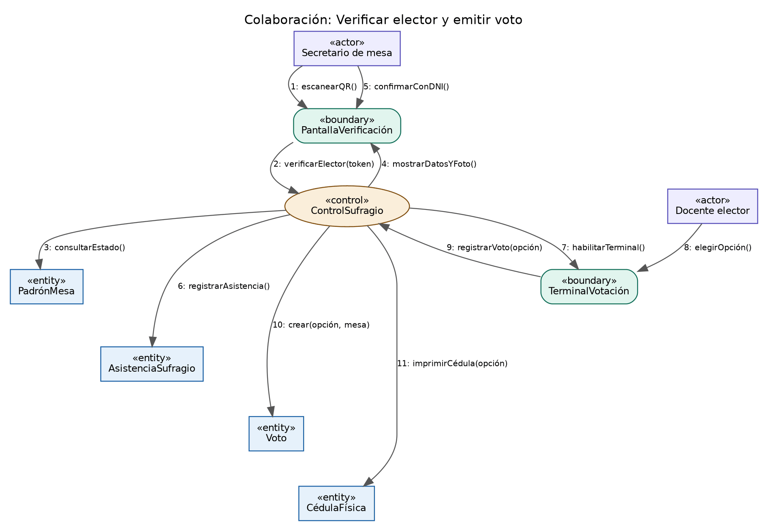
Figura 8. Diagrama de colaboración de CUS09 y CUS10.
Tabla 41. Mensajes de la colaboración Verificar elector y emitir voto
N.° | Mensaje | Descripción
1 | escanearQR() | El Secretario lee el QR del elector con el equipo de mesa.
2 | verificarElector(token) | La pantalla pide al control validar el código.
3 | consultarEstado() | El control consulta el padrón de la mesa: habilitado y sin voto previo.
4 | mostrarDatosYFoto() | El control devuelve nombres y fotografía para la comparación.
5 | confirmarConDNI() | El Secretario confirma tras comparar con el DNI.
6 | registrarAsistencia() | El control guarda la asistencia con hora, en un registro separado del voto.
7 | habilitarTerminal() | El control habilita un terminal para ese elector, una sola vez.
8 | elegirOpción() | El elector elige y confirma en el terminal.
9 | registrarVoto(opción) | El terminal envía solo la opción elegida y la mesa, sin datos del elector.
10 | crear(opción, mesa) | El control crea el Voto, sin referencia al docente.
11 | imprimirCédula(opción) | El control ordena imprimir la cédula con la elección para depositarla en el ánfora.

5.4.2 Escrutinio y conciliación
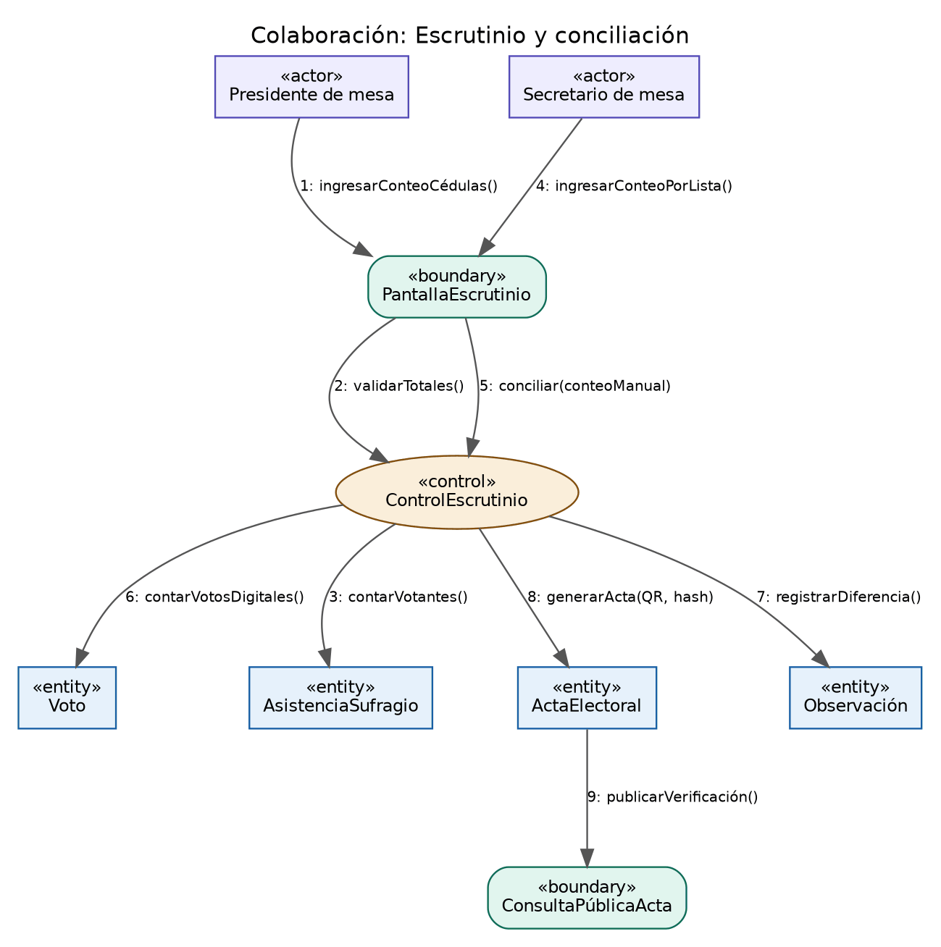
Figura 9. Diagrama de colaboración de CUS12.
Tabla 42. Mensajes de la colaboración Escrutinio y conciliación
N.° | Mensaje | Descripción
1 | ingresarConteoCédulas() | El Presidente ingresa el total de cédulas contadas en el ánfora.
2 | validarTotales() | La pantalla pide al control verificar el total.
3 | contarVotantes() | El control obtiene el total de electores que votaron a partir de las asistencias.
4 | ingresarConteoPorLista() | El Secretario ingresa el conteo manual por lista, en blanco, nulos e impugnados.
5 | conciliar(conteoManual) | La pantalla pide conciliar con el conteo digital.
6 | contarVotosDigitales() | El control cuenta los votos digitales de la mesa.
7 | registrarDiferencia() | Si hay diferencias, el control las registra como observación.
8 | generarActa(QR, hash) | El control genera el acta de escrutinio con QR y huella de integridad.
9 | publicarVerificación() | El acta queda disponible para verificar por QR en la consulta pública.

6. Diseño del sistema

6.1 Decisiones de arquitectura y tecnología
La fase de Inicio dejó pendiente la elección del lenguaje, el marco de desarrollo y el motor de base de datos (pendiente P-11). En la fase de Elaboración se tomó la decisión considerando la experiencia del equipo, el entorno disponible (XAMPP en los equipos del equipo) y la necesidad de un sistema transaccional robusto. La propuesta inicial consideraba PostgreSQL; finalmente se adoptó MariaDB por estar disponible en XAMPP y ser compatible con MySQL.
Tabla 43. Stack tecnológico adoptado
Capa | Tecnología | Justificación
Presentación | React 19 + Vite 7, CSS propio | SPA rápida de desarrollar, sin instalar software en los terminales (RNF23); interfaz distinta por rol.
Lógica de negocio | Java 21, Spring Boot 3.5.6 (Web, Validation, Data JPA, Security, Actuator) | Marco MVC maduro, transacciones declarativas, seguridad integrada y buena trazabilidad hacia el diseño en capas.
Seguridad | Spring Security + JWT (JJWT 0.12.6), contraseñas con BCrypt, sesión sin estado | Autenticación individual y control de acceso por rol (RNF01, RNF02).
Acceso a datos | Spring Data JPA (Hibernate) y JDBC para procedimientos | JPA para el mantenimiento de catálogos; JDBC para invocar las operaciones críticas de la base.
Base de datos | MariaDB 10.4+ (XAMPP), motor InnoDB | Relacional y ACID; integridad referencial, triggers y procedimientos almacenados.
Importación | Apache POI 5.3 y OpenCSV 5.9 | Carga del padrón docente desde Excel o CSV entregado por Recursos Humanos (RF07).

¿Dónde vive cada regla? Se evaluó poner toda la lógica en Spring Boot o en procedimientos almacenados. La decisión final es híbrida: las reglas que protegen la validez de la elección (doble voto, voto anónimo, sorteo, actas, cómputo, inmutabilidad) se ejecutan dentro de la base de datos mediante procedimientos y triggers, de modo que no pueden saltarse aunque alguien escriba directamente en la base; el backend se encarga de la seguridad, los roles, la orquestación de los casos de uso y la presentación de errores.

6.2 Arquitectura en capas
El sistema sigue una arquitectura cliente-servidor en capas con patrón MVC en el backend. Cada capa solo conoce a la inmediatamente inferior: la presentación consume la API REST; los controladores reciben las peticiones y delegan en los servicios; los servicios aplican las reglas y usan los repositorios JPA o el ProcedimientoDao; la base de datos garantiza la integridad.
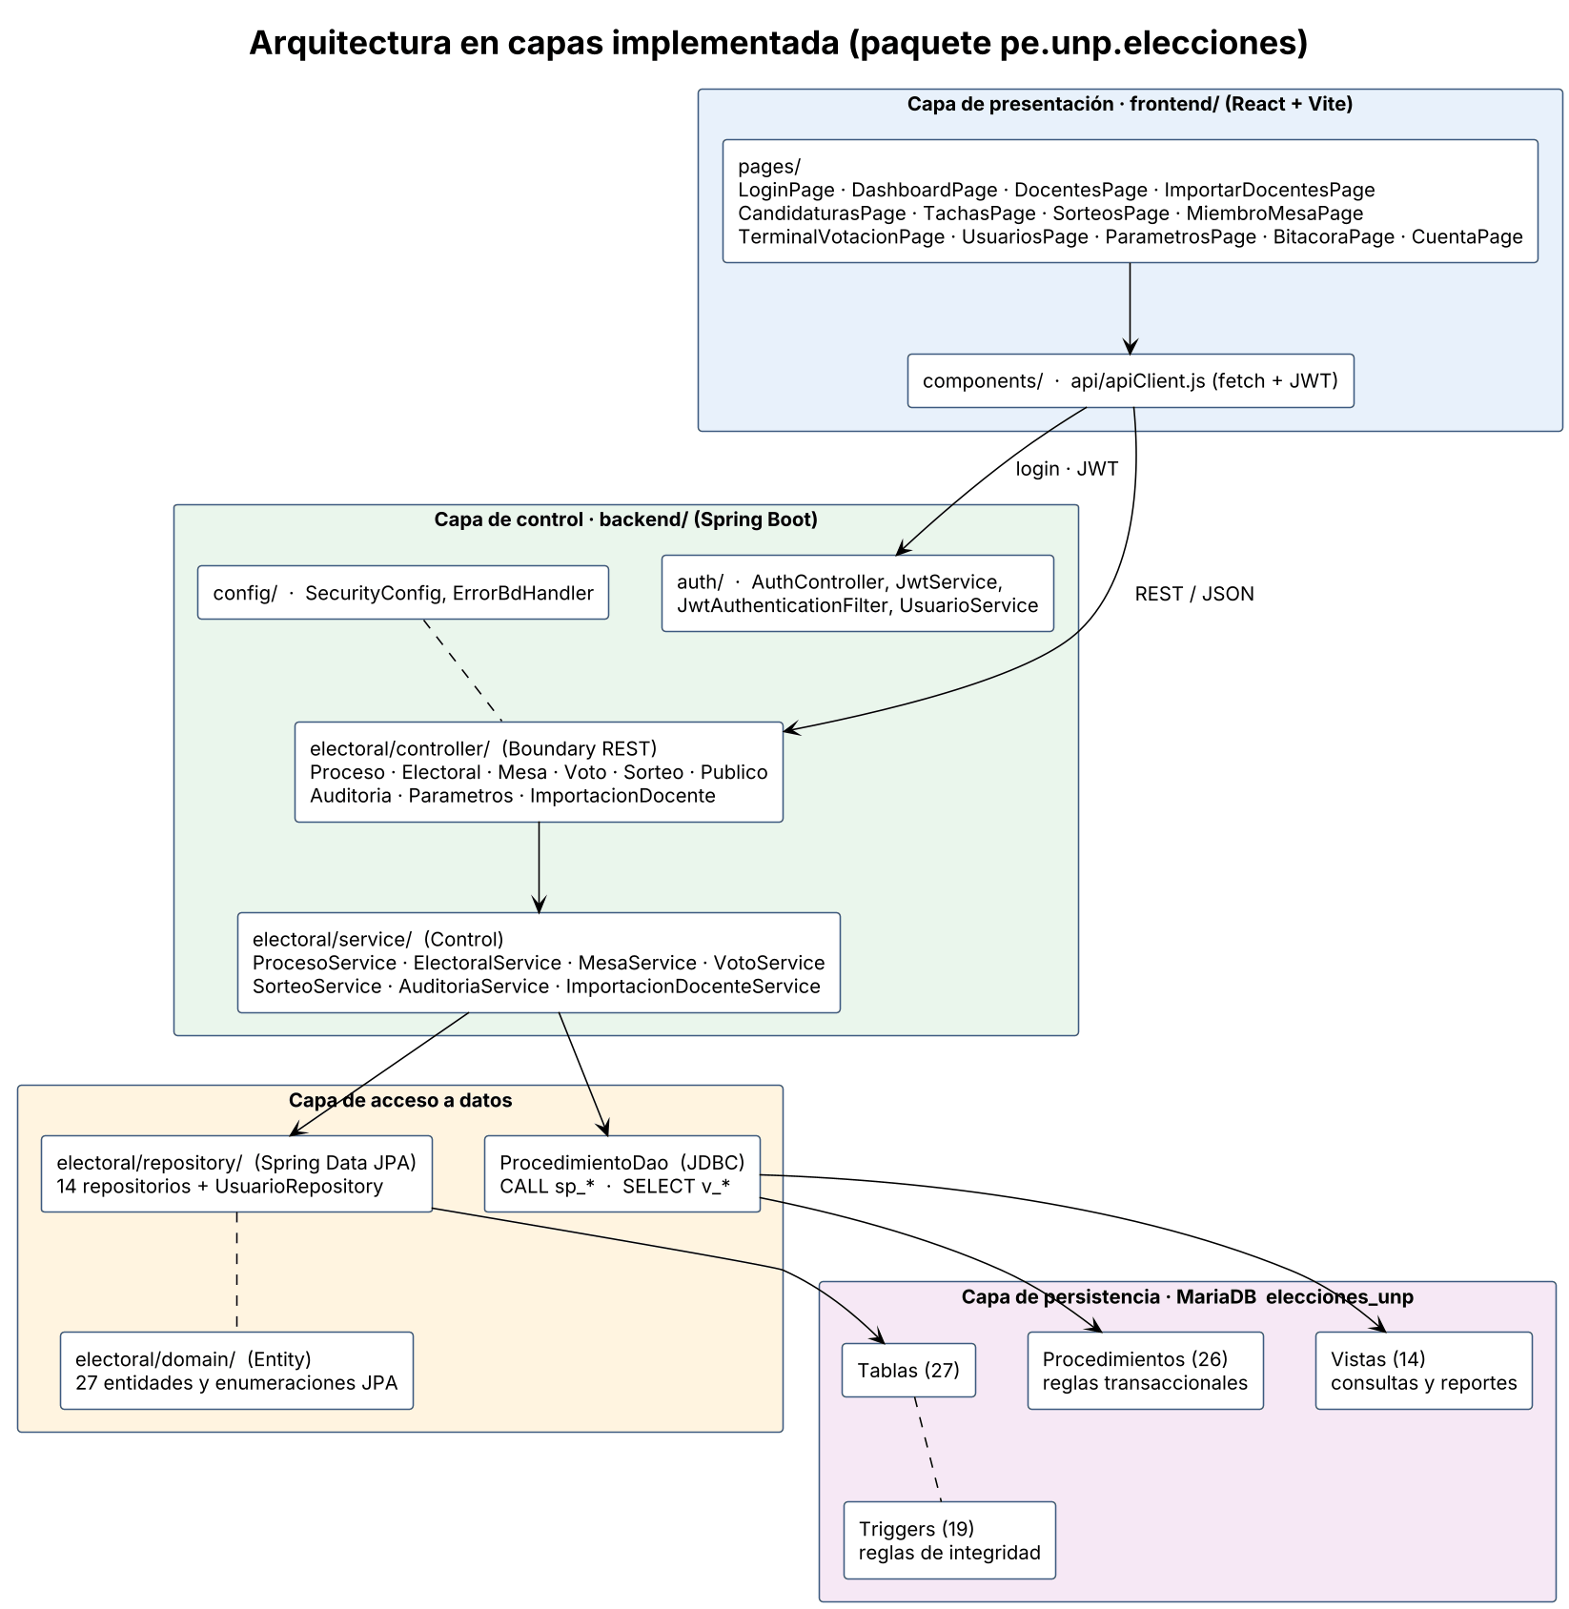
Figura 10. Arquitectura en capas implementada.

6.3 Diagrama de clases de diseño
El diagrama de clases de diseño detalla las clases de cada capa con sus atributos y métodos. Por su tamaño se presenta en dos partes: las capas de presentación, control y acceso a datos, y la capa de entidades. Los repositorios son interfaces (principio de inversión de dependencias) y los métodos privados de SorteoMesaController encapsulan las exclusiones del sorteo.
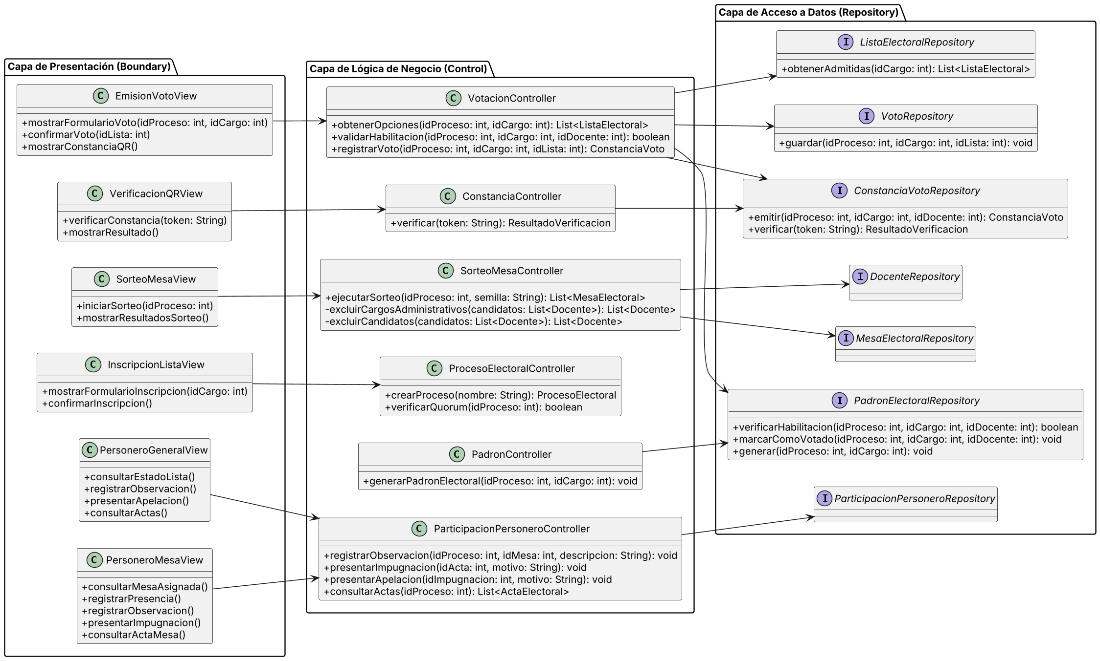
Figura 11. Diagrama de clases de diseño (1 de 2): capas de presentación, control y acceso a datos.
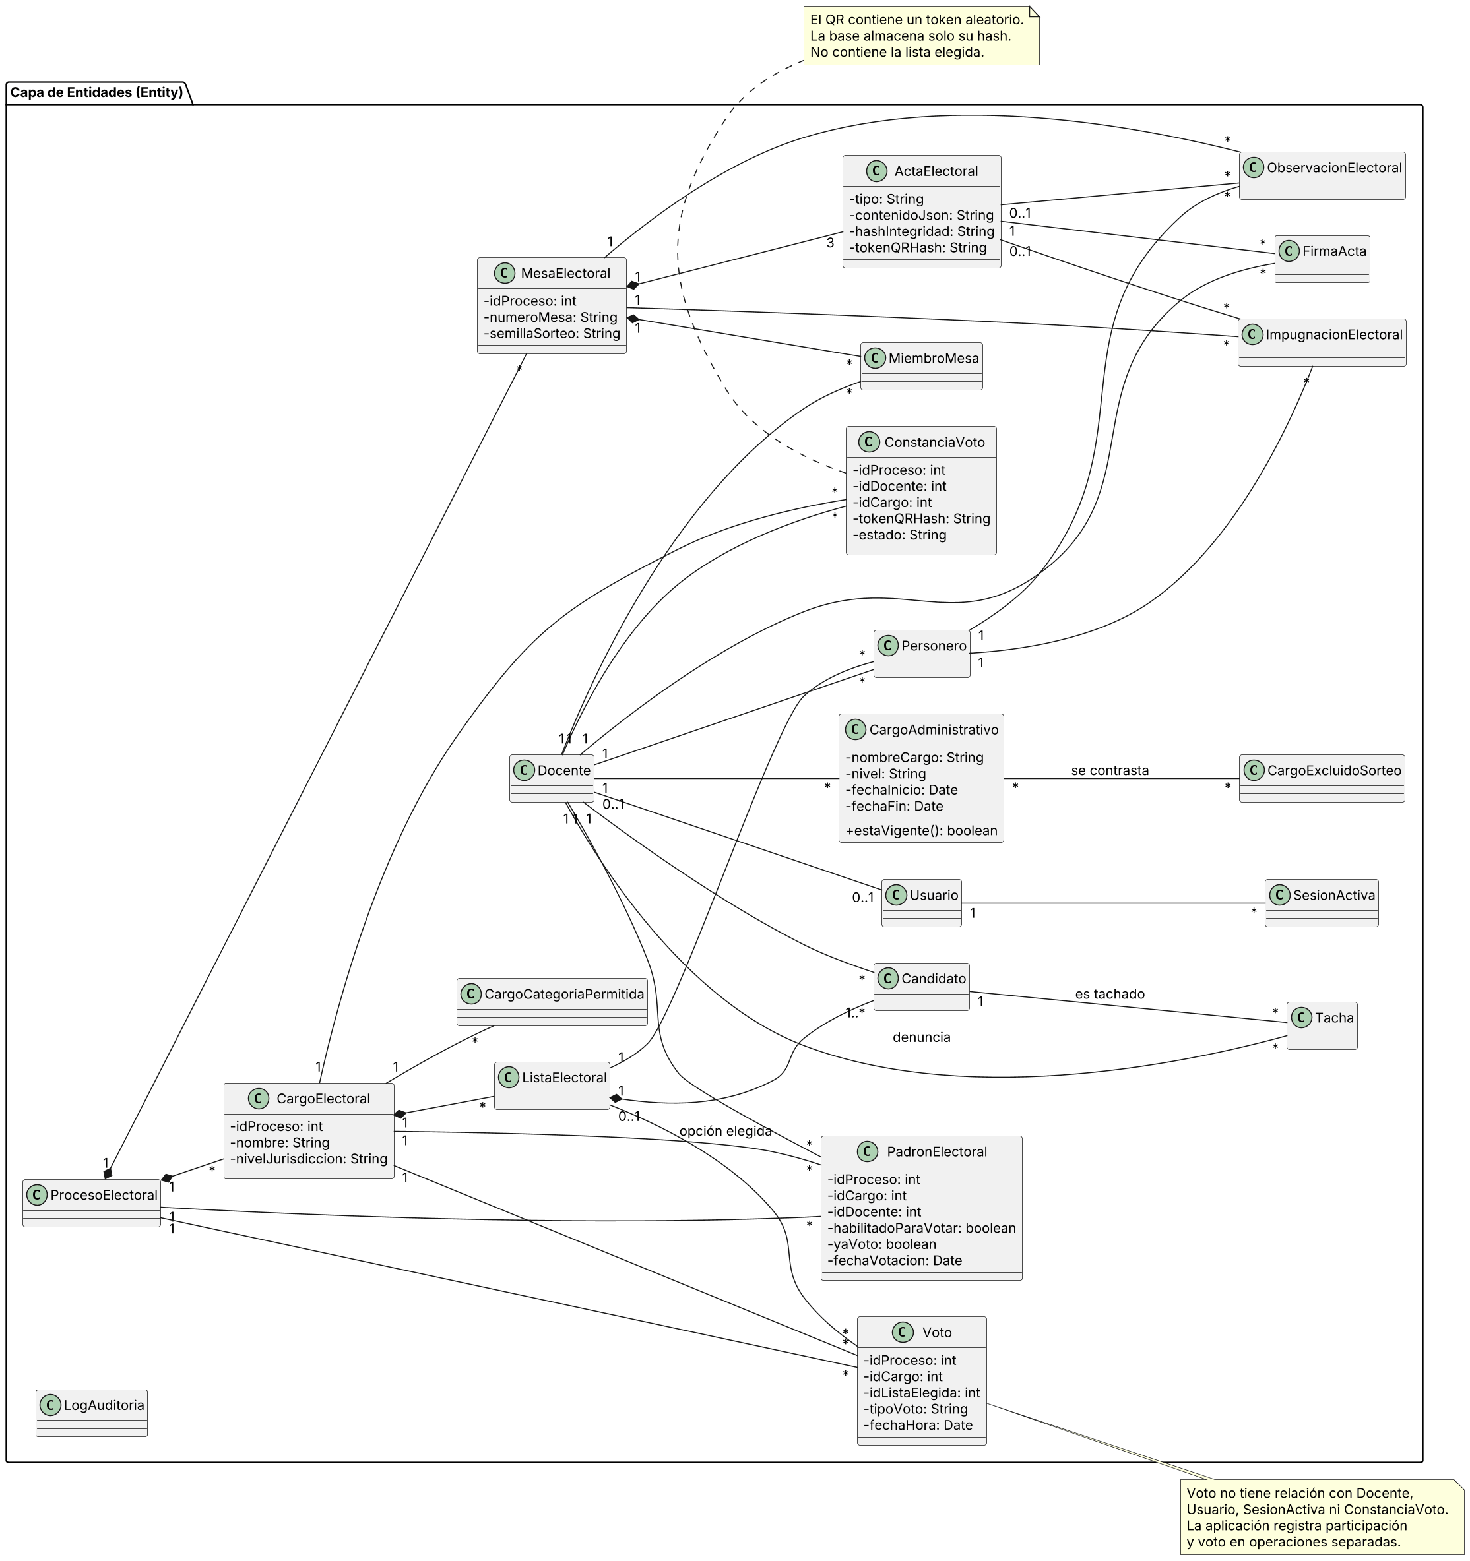
Figura 12. Diagrama de clases de diseño (2 de 2): capa de entidades. No existe asociación entre Voto y Docente.
Decisión clave del diseño. Entre Voto y Docente no existe ninguna asociación. El padrón registra QUIÉN votó (yaVoto) y la clase Voto registra POR QUÉ LISTA se votó. La constancia con QR sí conoce al docente, porque solo certifica que participó, nunca su preferencia.

6.4 Diagramas de secuencia

6.4.1 Emitir voto
El docente se identifica por su sesión; el controlador verifica en el padrón que esté habilitado y no haya votado, muestra solo listas admitidas y, en una transacción atómica, bloquea la fila del padrón, la marca como votada, guarda el voto sin el identificador del docente, emite la constancia con un token aleatorio y registra en la bitácora la participación, nunca la lista elegida. Si algo falla, se revierte todo.
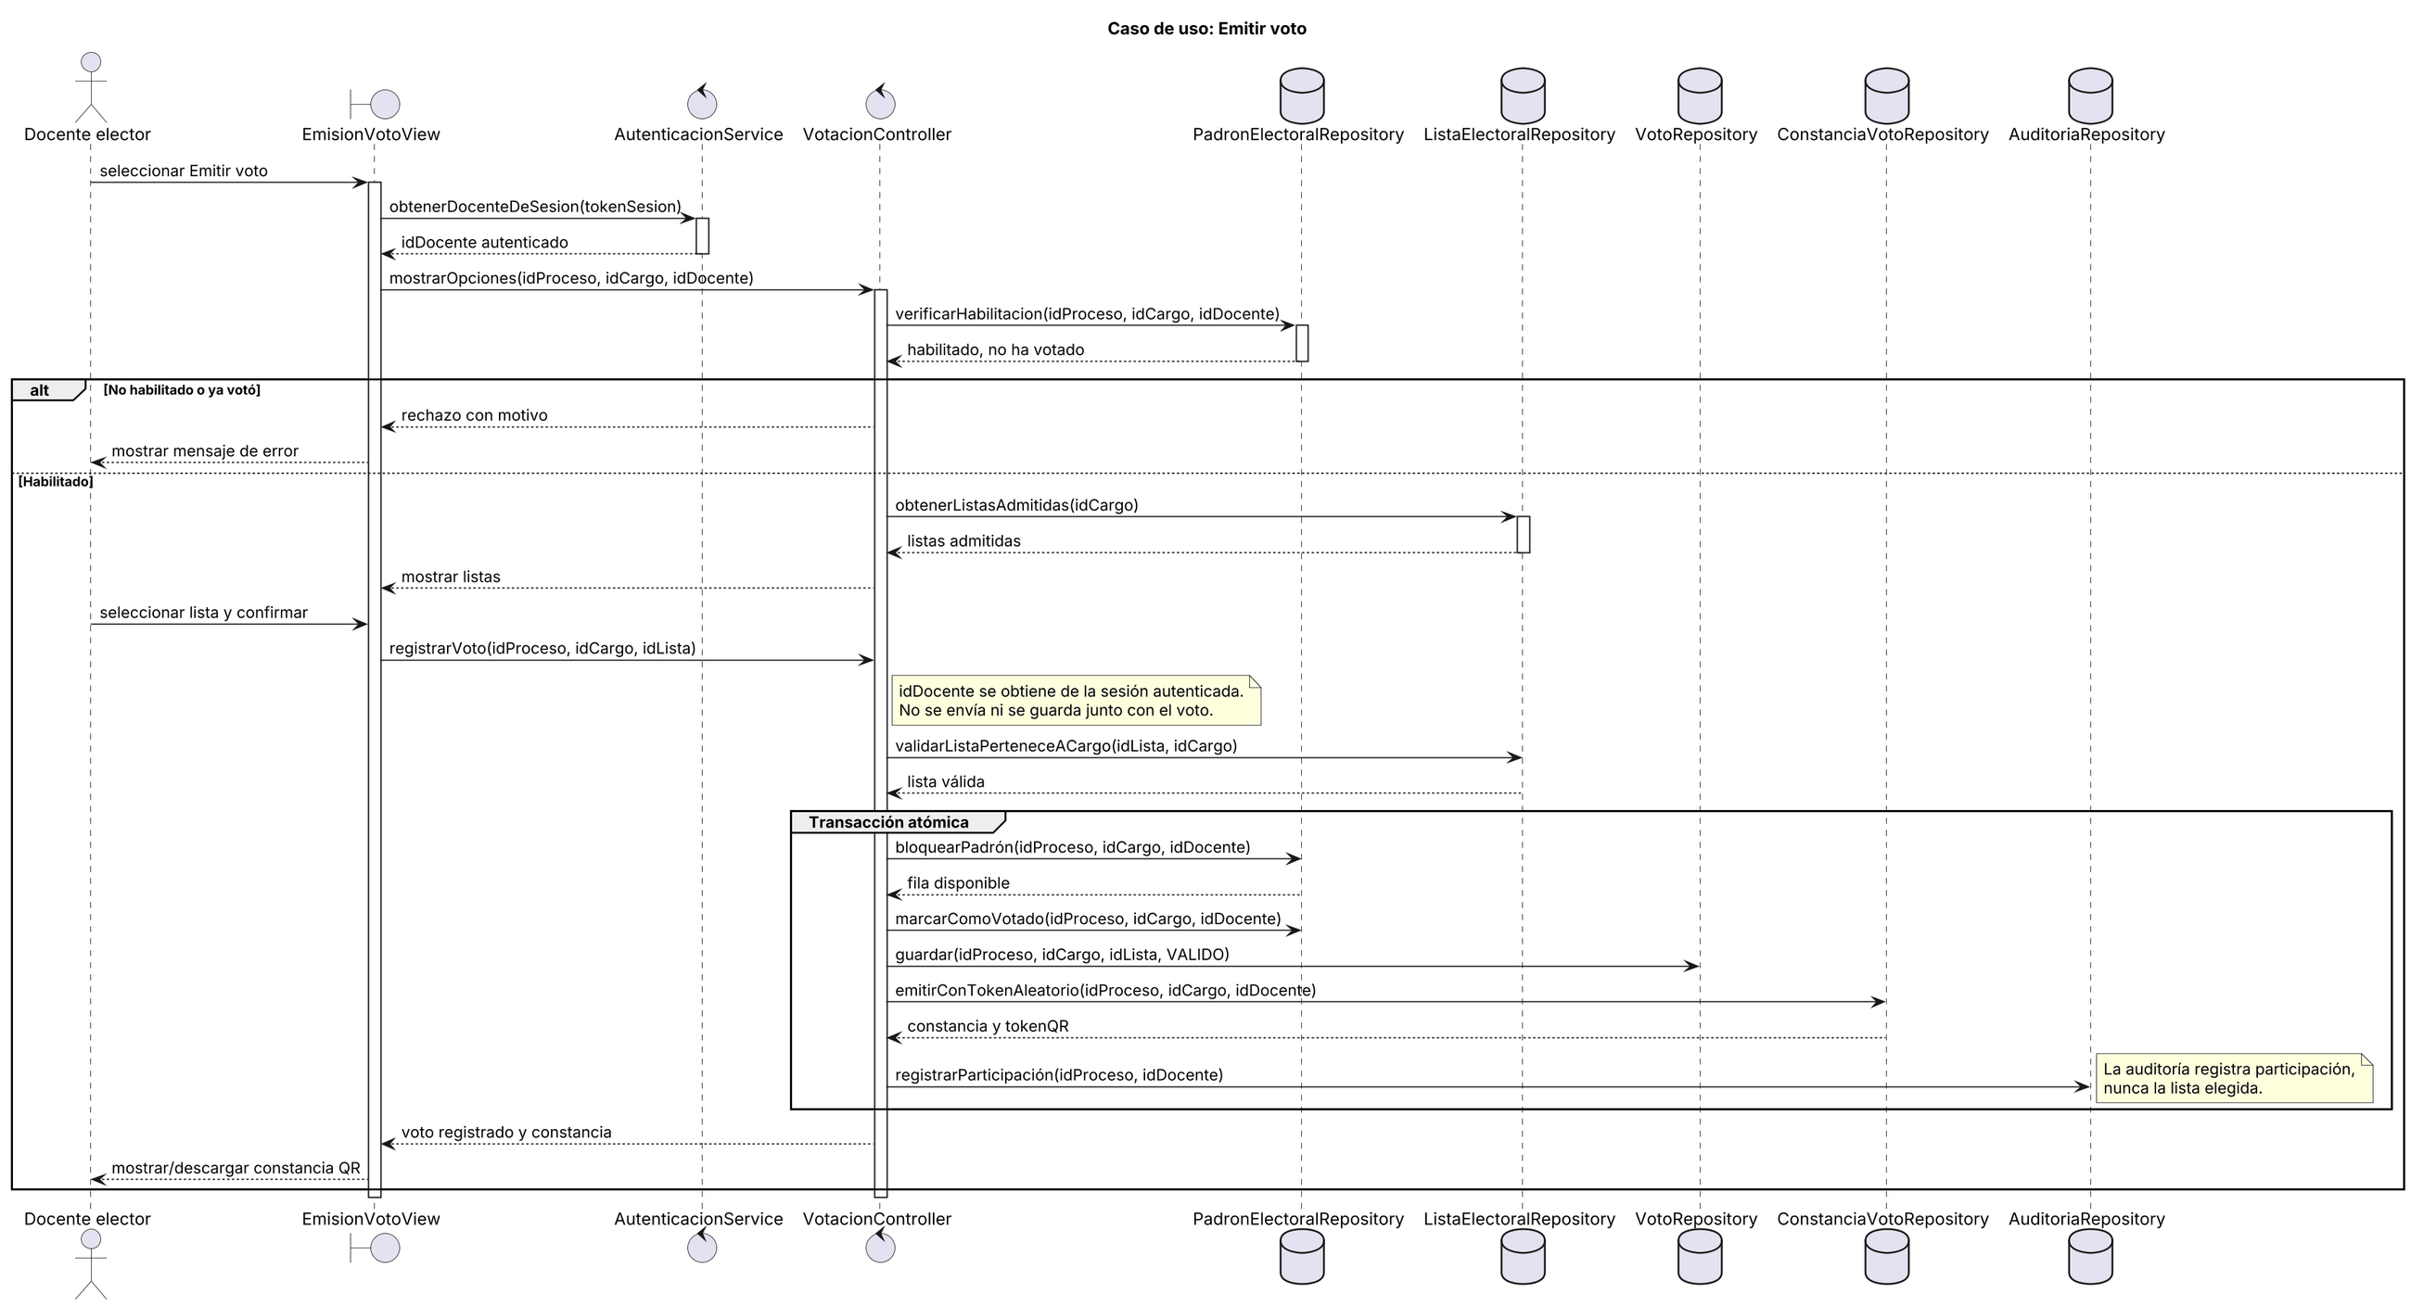
Figura 13. Diagrama de secuencia del caso de uso Emitir voto.

6.4.2 Sortear miembros de mesa
El CEUNP valida el estado del proceso e ingresa la semilla. El controlador obtiene los docentes habilitados y excluye a candidatos y a quienes tienen cargos con impedimento; si el universo es insuficiente, informa el error. En caso contrario, por cada mesa selecciona de forma reproducible tres titulares y tres suplentes, asigna Presidente, Secretario y Vocal, guarda la mesa y registra el sorteo en la bitácora para su verificación por los personeros.
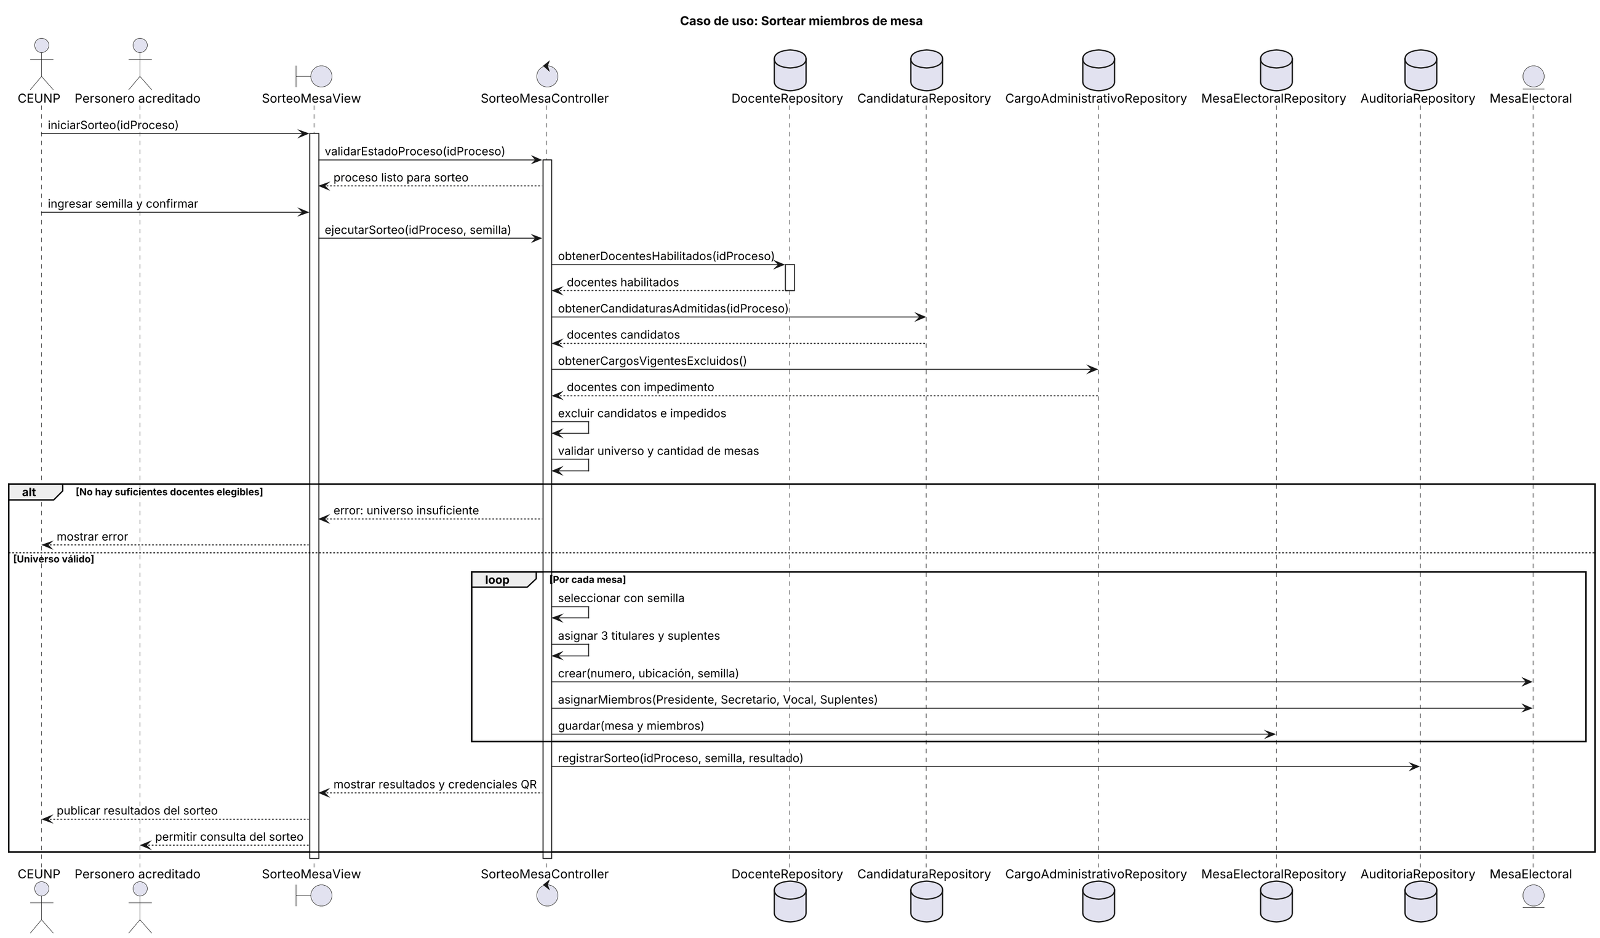
Figura 14. Diagrama de secuencia del caso de uso Sortear miembros de mesa.

6.5 Diagrama de objetos
El diagrama de objetos es una fotografía del sistema durante la elección 2026 y valida el modelo con casos concretos: María Gómez es candidata aprobada a Rector y no puede ser sorteada; Juan Pérez ya votó y es Presidente de la mesa 10, pero su voto no tiene ninguna línea hacia él; Pedro Ramírez es Decano vigente y queda excluido del sorteo por el catálogo de cargos.
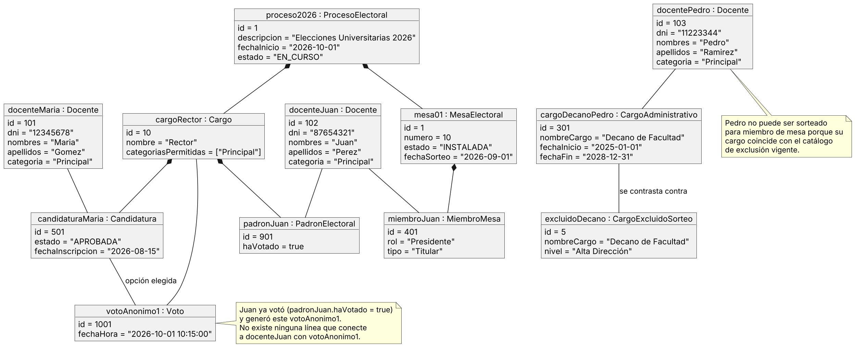
Figura 15. Diagrama de objetos: instancia del proceso Elecciones Universitarias 2026.

6.6 Diagrama de despliegue
El despliegue se realiza en una red local cerrada en el local de votación, sin depender de Internet durante el sufragio (RNF15). El servidor local aloja el frontend, el backend Spring Boot y la base de datos MariaDB; los equipos de mesa, los terminales de votación y los equipos del CEUNP acceden desde el navegador. La base se respalda en un segundo medio y los resultados se publican en el portal institucional solo después del cómputo.
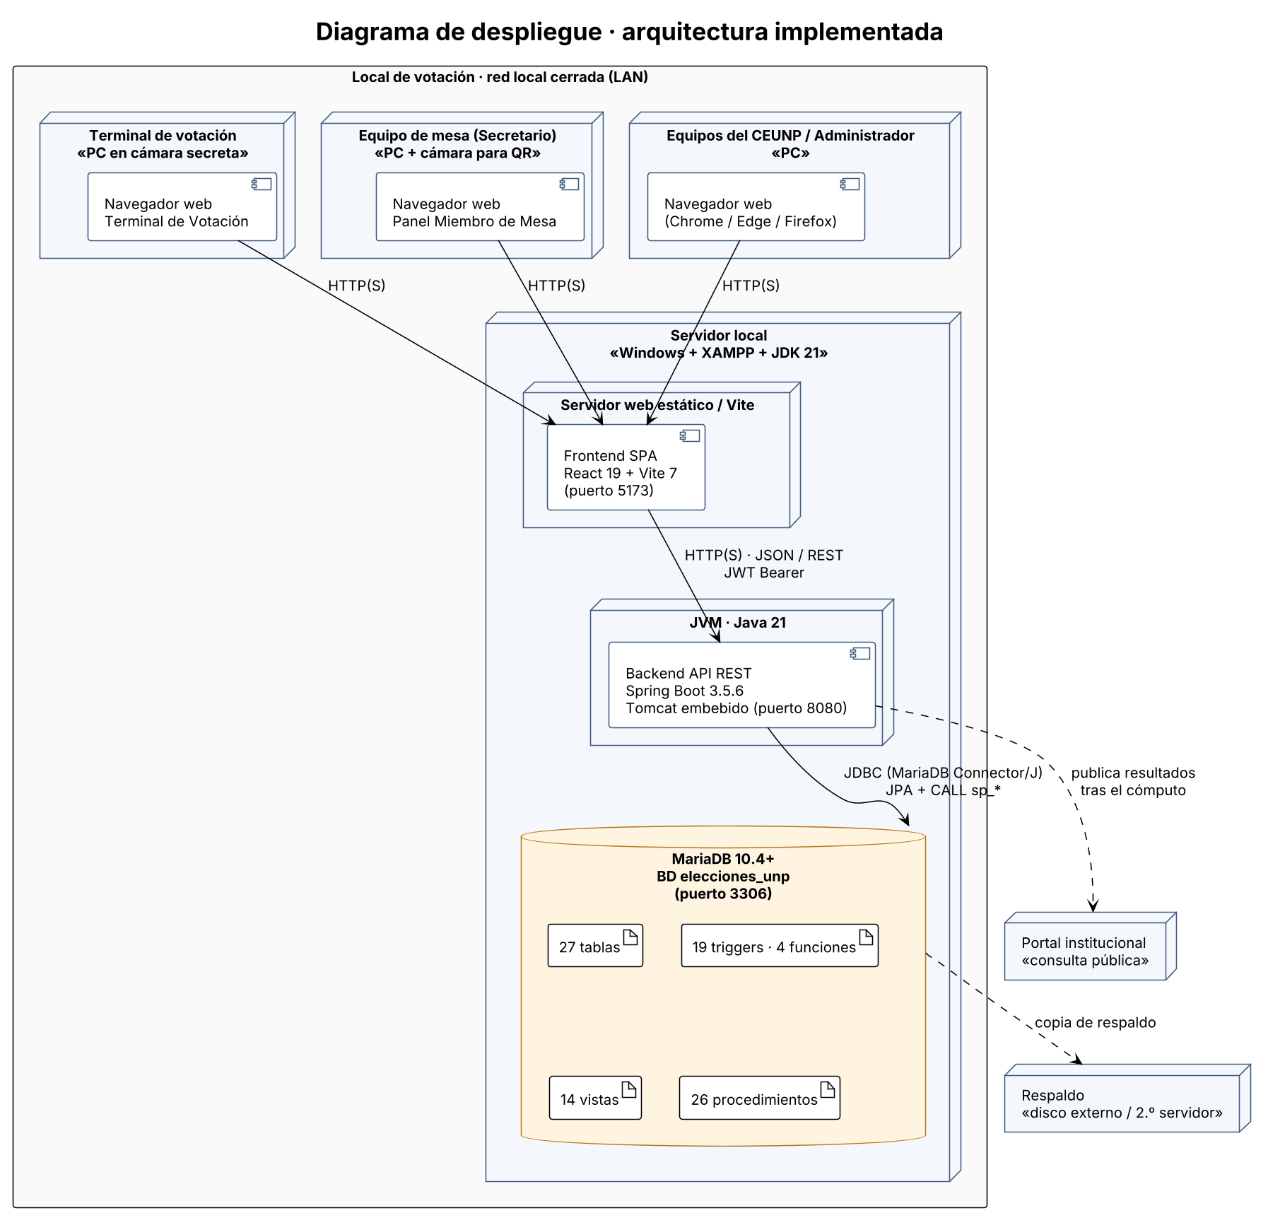
Figura 16. Diagrama de despliegue de la arquitectura implementada.

7. Diseño de la base de datos

7.1 Evolución del modelo de datos
El modelo de datos cambió a medida que el análisis se profundizó. La Tabla siguiente resume las versiones; la versión vigente es la v2, ubicada en base-de-datos/v2 del repositorio.
Tabla 44. Evolución del modelo de datos
Versión | Tablas | Cambios principales
Modelo inicial | 11 | facultad, departamento, docente, cargo_admin, proceso_electoral, cargo_electoral, candidato, padron_electoral, mesa_electoral, miembro_mesa y voto (sin FK a docente). Procedimiento de voto transaccional en PostgreSQL.
Tras la auditoría del modelo | 15 | Se agregan cargo_excluido_sorteo (catálogo editable), constancia_voto (QR), usuario y sesion_activa; el voto valida la habilitación.
Alineado al reglamento | 20 | Se agregan lista_electoral, tacha, personero, acta_electoral (hash SHA-256) y log_auditoria; el voto apunta a la lista; quorum_minimo y vista de quórum.
v1 en MariaDB (schema.sql) | 25 | Implementación en MariaDB/XAMPP con firmas de actas, observaciones e impugnaciones; aparecieron tablas duplicadas creadas por Hibernate.
v2 (vigente) | 27 | Revisión integral: se eliminan duplicados, se agregan resultado_electoral y multa, claves foráneas compuestas, 19 triggers, 4 funciones, 14 vistas y 26 procedimientos.

7.2 Principios del diseño de datos
- Secreto del voto. La tabla voto no tiene clave foránea hacia docente, usuario, sesion_activa ni constancia_voto. Además, un trigger guarda en voto solo la hora (sin minutos ni segundos) para impedir cruzarla con la hora exacta del padrón.
- Inmutabilidad. voto, acta_electoral, resultado_electoral y log_auditoria no admiten UPDATE ni DELETE; los triggers lo impiden.
- Integridad compuesta. Claves foráneas compuestas garantizan que el voto apunte a una lista del mismo cargo y que el padrón use un cargo del mismo proceso.
- Parametrización. UIT, porcentajes de multa, electores por mesa, ubicación y cargos excluidos están en tablas, no en el código.
- Auditabilidad. La semilla de cada sorteo se guarda en la mesa y en la bitácora; las actas guardan su huella SHA-256 y el QR solo almacena su hash.

7.3 Modelo relacional general
El modelo v2 tiene 27 tablas organizadas en cinco grupos. La vista general muestra solo las claves primarias y las relaciones; las secciones siguientes detallan cada módulo con todas sus columnas.
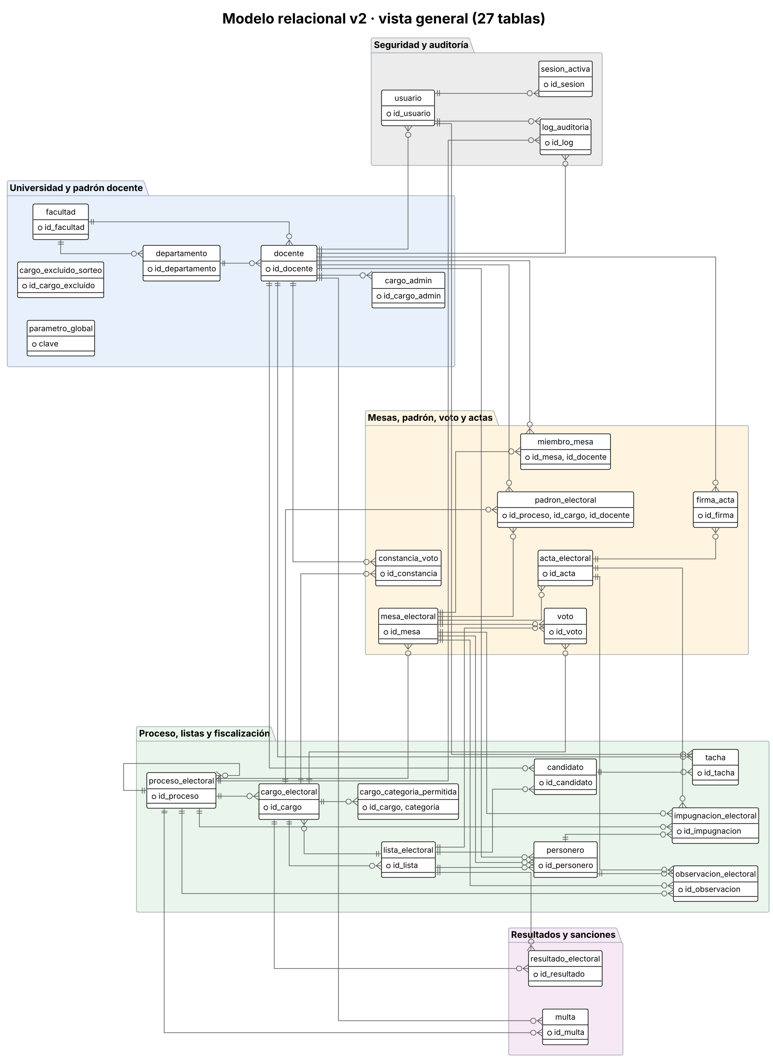
Figura 17. Modelo relacional v2: vista general de las 27 tablas y sus relaciones.

7.4 Modelo relacional por módulos
En los diagramas por módulo, las tablas en gris pertenecen a otro módulo y se muestran solo con su clave primaria. Las etiquetas «PK», «FK» y «UQ» indican clave primaria, clave foránea y valor único; la obligatoriedad de cada columna se detalla en el Anexo B.
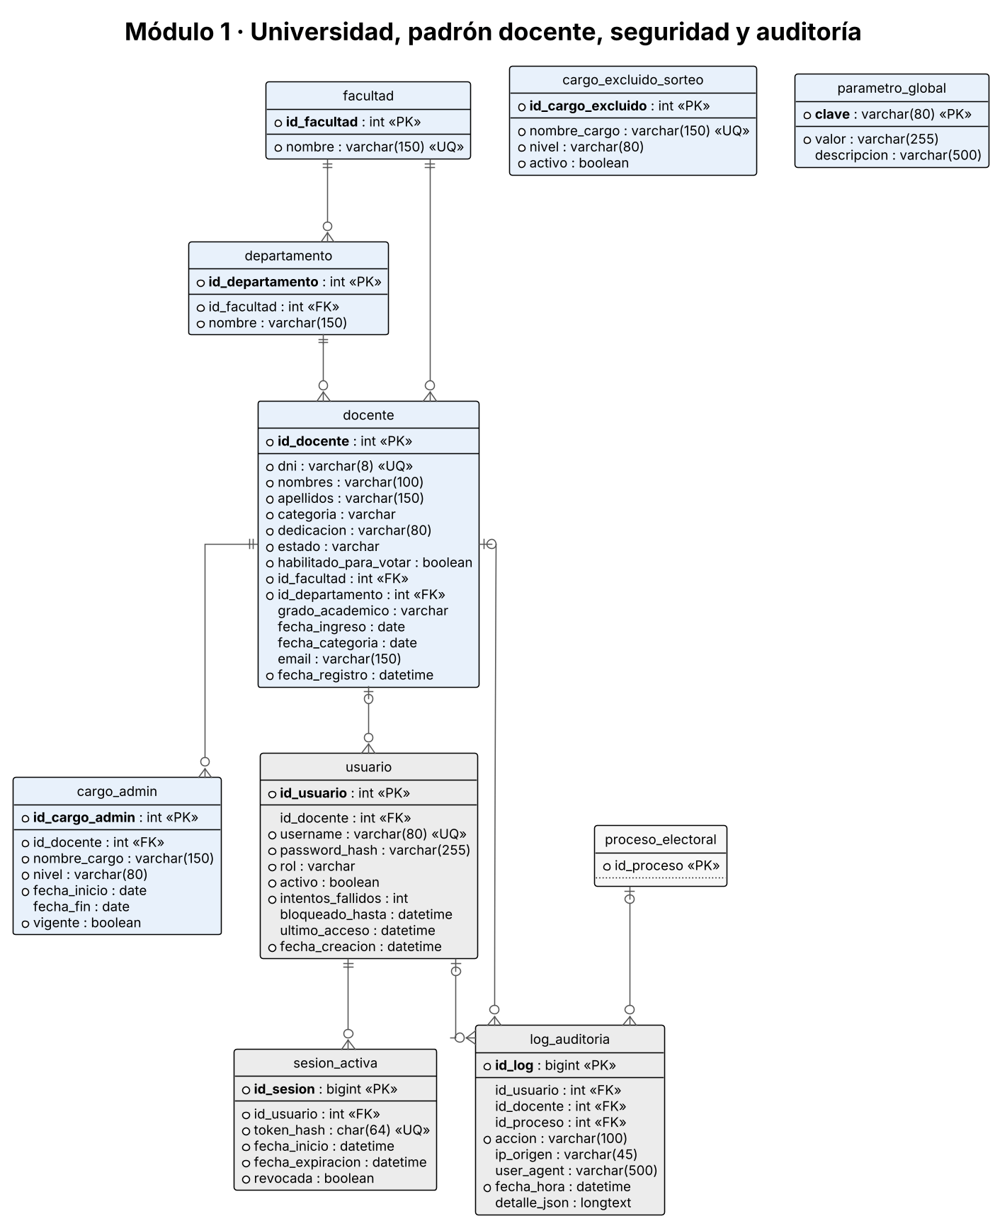
Figura 18. Módulo 1: universidad, padrón docente, seguridad y auditoría.
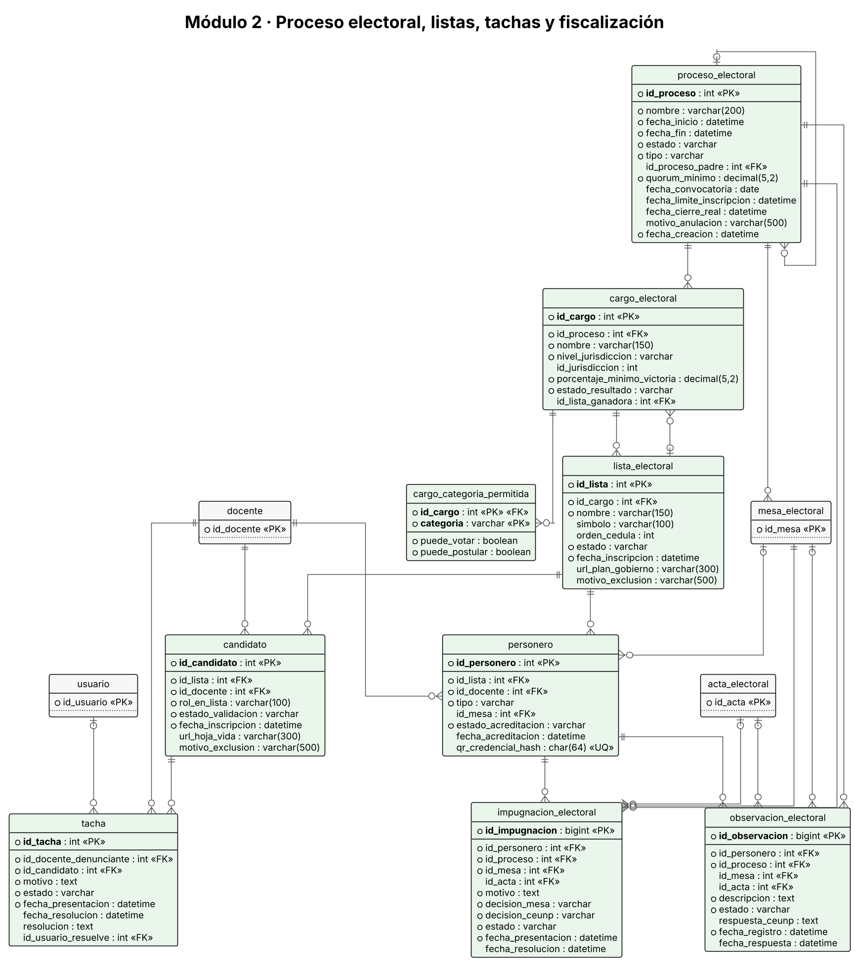
Figura 19. Módulo 2: proceso electoral, listas, tachas y fiscalización.
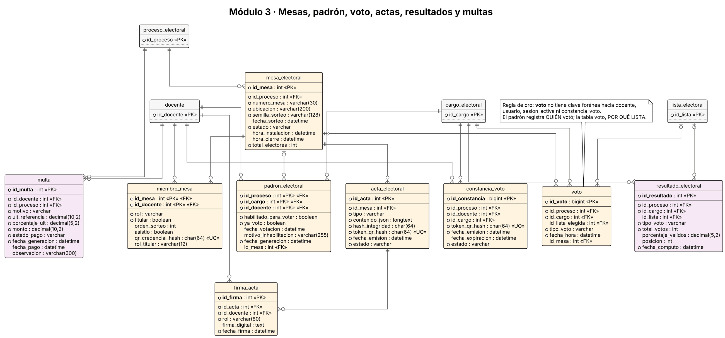
Figura 20. Módulo 3: mesas, padrón, voto, actas, resultados y multas.

7.5 Catálogo de tablas
Tabla 45. Catálogo de las 27 tablas del modelo v2
Tabla | Grupo | Propósito | Col.
facultad | Universidad y padrón | Catálogo de las facultades de la UNP (14 cargadas inicialmente). | 2
departamento | Universidad y padrón | Departamentos académicos de cada facultad; el docente se adscribe aquí. | 3
docente | Universidad y padrón | Padrón docente maestro: DNI, categoría, dedicación, estado, grado, facultad y departamento. | 15
cargo_admin | Universidad y padrón | Cargos administrativos que ejerce un docente, con su vigencia; base de las exclusiones del sorteo. | 7
cargo_excluido_sorteo | Universidad y padrón | Catálogo editable por el CEUNP de cargos que impiden ser miembro de mesa (RN20). | 4
parametro_global | Universidad y padrón | Parámetros del reglamento: UIT, porcentajes de multa, electores por mesa y ubicación. | 3
proceso_electoral | Proceso y listas | Convocatoria: fechas, estado, tipo de vuelta, quórum mínimo y proceso padre (segunda vuelta). | 13
cargo_electoral | Proceso y listas | Cargo a elegir en el proceso, su jurisdicción, porcentaje mínimo de victoria y resultado. | 8
cargo_categoria_permitida | Proceso y listas | Por cargo, qué categorías docentes pueden votar y cuáles postular (RF03). | 4
lista_electoral | Proceso y listas | Lista o fórmula con símbolo, orden en la cédula, plan de gobierno y estado. | 9
candidato | Proceso y listas | Integrante de la lista con su rol, estado de validación y hoja de vida. | 8
tacha | Proceso y listas | Cuestionamiento de un docente contra un candidato y su resolución por el CEUNP. | 9
personero | Proceso y listas | Personero general, alterno o de mesa de una lista, con su credencial QR. | 8
mesa_electoral | Mesas y voto | Mesa de sufragio: número, ubicación, semilla del sorteo, estado y horas de instalación y cierre. | 10
miembro_mesa | Mesas y voto | Miembros sorteados (3 titulares y 3 suplentes) con rol, orden de sorteo y asistencia. | 8
padron_electoral | Mesas y voto | Padrón por proceso y cargo: habilitación, mesa asignada y si ya votó (registra QUIÉN votó). | 9
voto | Mesas y voto | Voto anónimo: cargo, lista elegida o blanco y mesa; sin referencia al elector. | 7
constancia_voto | Mesas y voto | Constancia de participación con token QR (solo su hash); no indica la lista elegida. | 8
acta_electoral | Mesas y voto | Actas de instalación, sufragio y escrutinio con huella SHA-256 y token QR. | 8
firma_acta | Mesas y voto | Firmas de los miembros de mesa sobre cada acta. | 6
resultado_electoral | Resultados y sanciones | Resultado oficial e inmutable por cargo y lista, generado en el cómputo. | 9
multa | Resultados y sanciones | Multas por omisión al voto (2.5% UIT) o a la mesa (3% UIT) y su estado de pago. | 11
usuario | Seguridad y auditoría | Cuentas de acceso con rol, contraseña con hash BCrypt y control de intentos y bloqueo. | 10
sesion_activa | Seguridad y auditoría | Sesiones emitidas (hash del token) con expiración y revocación. | 6
log_auditoria | Seguridad y auditoría | Bitácora inmutable: usuario, acción, fecha, IP, navegador y detalle. | 9
observacion_electoral | Seguridad y auditoría | Observaciones de los personeros y la respuesta del CEUNP. | 10
impugnacion_electoral | Seguridad y auditoría | Impugnaciones con decisión de la mesa y, en apelación, del CEUNP. | 11

El diccionario de datos completo, con el tipo, las restricciones y el dominio de cada columna, se encuentra en el Anexo B.

7.6 Reglas implementadas en la base de datos

7.6.1 Triggers
Tabla 46. Triggers y reglas que protegen
Tabla | Triggers | Regla que protege
docente | trg_docente_bi, trg_docente_bu | La facultad siempre es la del departamento; quien no está ACTIVO no vota (RN03).
proceso_electoral | trg_proceso_bu | FINALIZADO y ANULADO son estados finales.
cargo_electoral | trg_cargo_bi, trg_cargo_bu | La jurisdicción existe según el nivel (facultad o departamento).
candidato | trg_candidato_bi | Un candidato en una sola lista (RN11); no puede ser personero ni miembro de mesa.
personero | trg_personero_bi | El personero no es candidato ni autoridad (RN21).
miembro_mesa | trg_miembro_mesa_bi | Impedimentos del sorteo (RN20); una sola mesa por proceso.
padron_electoral | trg_padron_bu, trg_padron_bd | No se «des-vota» ni se borra a quien votó; solo se marca en estado VOTACION.
voto | trg_voto_bi, trg_voto_bu, trg_voto_bd | Solo en VOTACION y por lista admitida; hora truncada; voto inmutable.
acta_electoral, resultado_electoral, log_auditoria | trg_acta_*, trg_resultado_*, trg_log_* | Registros inmutables: no admiten modificación ni borrado.

Funciones de apoyo: fn_parametro_decimal (lee un parámetro), fn_tiene_cargo_excluyente (impedimento para el sorteo), fn_participacion_cargo (porcentaje de participación) y fn_proceso_de_lista.

7.6.2 Procedimientos almacenados
Todos abren su propia transacción, hacen ROLLBACK ante cualquier error y devuelven un mensaje que cita la regla de negocio incumplida (por ejemplo, «RN01: el docente ya votó por este cargo»).
Tabla 47. Procedimientos almacenados por etapa del proceso
Etapa | Procedimiento | Qué hace
Proceso | sp_crear_proceso, sp_agregar_cargo | Crea la convocatoria y agrega cargos con las categorías que votan y postulan.
 | sp_cambiar_estado_proceso | CREADO → INSCRIPCION → VOTACION → CERRADO, verificando requisitos de cada paso.
 | sp_anular_proceso | Nulidad del proceso con motivo (RN34).
Listas | sp_inscribir_lista, sp_inscribir_candidato | Inscripción con plazo, categoría y jurisdicción.
 | sp_validar_lista | Admite o excluye la fórmula completa (RN12).
 | sp_presentar_tacha, sp_resolver_tacha | Una tacha fundada excluye al candidato y hace caer la lista.
 | sp_sortear_orden_cedula | Orden de las listas en la cédula por sorteo con semilla (RN18).
Padrón y mesas | sp_generar_padron | Padrón por cargo según estado, categoría y jurisdicción.
 | sp_crear_mesas | Crea las mesas y reparte a los electores.
 | sp_sortear_miembros_mesa, sp_sortear_todas_las_mesas | Tres titulares y tres suplentes por mesa, auditable.
 | sp_registrar_asistencia_miembro | Asistencia de los miembros (insumo de la multa por omisión).
Elección | sp_instalar_mesa | Instala la mesa y emite el acta de instalación.
 | sp_emitir_voto | Marca el padrón, inserta el voto anónimo y emite la constancia en una sola transacción.
 | sp_cerrar_mesa | Emite las actas de sufragio y escrutinio con SHA-256.
Resultados | sp_computar_resultados | Quórum, cuadre de votos, ganador o segunda vuelta.
 | sp_crear_segunda_vuelta | Clona el cargo, las dos listas más votadas y el padrón.
Sanciones | sp_generar_multas, sp_actualizar_multa | Multas de 2.5% y 3% de la UIT y su pago o exoneración.
Verificación | sp_verificar_constancia, sp_verificar_acta | Validación pública por token QR.
Utilitarios | sp_registrar_auditoria, sp_emitir_acta | Uso interno de los demás procedimientos.

7.6.3 Vistas
Se definieron 14 vistas de consulta y reportes: v_docente_detalle, v_padron_detalle, v_participacion_cargo, v_quorum_proceso (y su alias vista_quorum), v_resultados_cargo, v_cedula_votacion, v_candidatos_publicos, v_cuadre_votos, v_mesa_detalle, v_miembros_mesa, v_elegibles_sorteo, v_multas_detalle y v_tachas_detalle. La vista v_resultados_cargo no devuelve filas mientras el proceso está en VOTACION, para que nadie vea resultados parciales (riesgo S14).

7.7 Sorteo auditable
El orden del sorteo es el ascendente de SHA2(CONCAT(semilla, '|', dni), 256) entre los docentes elegibles. La semilla queda guardada en mesa_electoral.semilla_sorteo y en la bitácora. Ante una impugnación, cualquier persona puede repetir el cálculo con la misma semilla y obtener los mismos seis miembros, lo que cumple RNF11 (sorteo reproducible y verificable por un tercero).

7.8 Problemas corregidos en la versión 2
Tabla 48. Problemas del modelo anterior y solución aplicada en v2
N.° | Problema | Consecuencia | Solución en v2
1 | Tablas duplicadas mesa_sufragio y padron_mesa creadas por Hibernate | Dos mesas y dos padrones distintos | Eliminadas; Hibernate ya no altera el esquema (ddl-auto: none)
2 | El voto y el padrón guardaban la hora al mismo segundo | Cruzando ambas tablas se sabía por quién votó cada docente | Trigger que guarda en voto solo la hora sin minutos ni segundos
3 | Nada impedía insertar un voto con el proceso cerrado, ni modificarlo | Violaba RN06 y RN26 | Triggers en voto: solo en VOTACION e inmutable
4 | Un voto podía apuntar a una lista de otro cargo | Datos incoherentes | Claves foráneas compuestas
5 | No existía la tabla multa ni el resultado oficial | Sin soporte para RN35 y recálculo contra RN26 | Tablas multa y resultado_electoral inmutable
6 | RN11 solo se validaba en Java | Se podía saltar insertando directamente | Trigger trg_candidato_bi
7 | El sorteo de mesas estaba simulado | RF06 sin implementar | sp_sortear_miembros_mesa reproducible con semilla
8 | El voto transaccional estaba escrito en sintaxis PostgreSQL | No había voto transaccional en MariaDB | sp_emitir_voto
9 | La bitácora «inmutable» se podía editar | Incumplía RNF10 | Triggers que bloquean UPDATE y DELETE
10 | Faltaban campos de transparencia, credenciales QR y restricciones UNIQUE | RN15, RF51 y RF56 incompletos | Columnas y restricciones agregadas

7.9 Parámetros y datos iniciales
El script 05_datos_iniciales.sql carga los parámetros del reglamento (UIT de referencia 5150.00, multa de electores omisos 2.5%, multa de miembros de mesa omisos 3.0%, 200 electores por mesa y Biblioteca Central como lugar de sufragio), el catálogo de cargos excluidos del sorteo (Rector, Vicerrectores, Secretario General, Decano, Director de Escuela, miembros del CEUNP, entre otros), el usuario administrador inicial y las 14 facultades con sus departamentos. Para pruebas se dispone de un archivo con 100 docentes y del script 06_demo_flujo_completo.sql, que ejecuta una elección de punta a punta.

8. Implementación
La implementación corresponde a la primera iteración de la fase de Construcción. El código está en un repositorio Git unificado con la siguiente estructura:
Tabla 49. Estructura del repositorio
Carpeta | Contenido
backend/ | Proyecto Spring Boot (Maven). Paquete pe.unp.elecciones con los subpaquetes auth, config, web y electoral (controller, service, repository, domain, dto).
frontend/ | Proyecto React + Vite: pages (13 pantallas), components, api/apiClient.js y estilos.
base-de-datos/v2/ | Scripts 01 a 06, script completo para phpMyAdmin, diagrama DBML y guía de la base de datos.
diagramas/ | Diagramas UML en PlantUML: casos de uso, clases, objetos, secuencias, despliegue, ER y actividades.
documentacion/ | Documentos de análisis, reglas de negocio, decisiones, guía del backend y maquetas HTML.
iniciar_proyecto.bat | Script de arranque en Windows: verifica MariaDB, la base v2, y levanta backend y frontend.

8.1 Backend
El backend es una API REST con Spring Boot 3.5.6 sobre Java 21. Está organizado según la arquitectura en capas del diseño:
- auth/: inicio de sesión, emisión y validación de JWT (JwtService, JwtAuthenticationFilter), usuarios y roles. La sesión es sin estado y las contraseñas se guardan con BCrypt.
- electoral/controller/: 9 controladores REST (Electoral, Proceso, Mesa, Voto, Sorteo, Público, Auditoría, Parámetros e Importación de docentes).
- electoral/service/: 7 servicios con la lógica de cada caso de uso y ProcedimientoDao, que invoca los procedimientos almacenados y consulta las vistas por JDBC.
- electoral/domain/ y repository/: entidades JPA y repositorios Spring Data para catálogos y mantenimiento.
- config/: SecurityConfig (rutas públicas y protegidas) y ErrorBdHandler, que convierte el rechazo de un trigger o procedimiento en una respuesta HTTP 400 con el mensaje de la regla incumplida.
Roles del sistema. ADMIN (gestión total, usuarios, parámetros y bitácora), CEUNP (procesos, candidaturas, tachas, sorteos, cómputo y multas), MIEMBRO_MESA (su mesa y el terminal de votación), PERSONERO (credencial, tachas e impugnaciones) y DOCENTE (pase QR, constancias y multas propias). El acceso se controla con anotaciones @PreAuthorize en cada endpoint.
Tabla 50. Endpoints de la API REST por módulo
Módulo | Rutas principales | Roles | N.°
Autenticación y usuarios | POST /api/auth/login · GET /me · PATCH /password · CRUD /api/auth/users | Todos / ADMIN | 9
Docentes y padrón docente | GET/POST/PUT/DELETE /api/docentes · POST /api/docentes/importar | ADMIN, CEUNP | 6
Procesos, cargos, listas y candidatos | /api/procesos · /procesos/{id}/cargos · /cargos/{id}/listas · /listas/{id}/candidatos · /categorias-permitidas | ADMIN, CEUNP | 9
Tachas | GET /api/tachas · POST /api/tachas · POST /tachas/{id}/resolver | Docente / CEUNP | 3
Ciclo del proceso | PATCH /procesos/{id}/estado · /padron · /participacion · /listas/{id}/validar · /computo · /resultados · /segunda-vuelta · /anular | ADMIN, CEUNP | 10
Multas | /procesos/{id}/multas · /multas/mias · PATCH /multas/{id} | CEUNP / Docente | 4
Sorteos | POST /api/sorteos/generar-mesas · /orden-cedula · GET /elegibles | ADMIN, CEUNP | 3
Mesas de sufragio | /api/mesas · /{id}/instalar · /cerrar · /verificar-elector · /asistencia · /actas · /miembros | ADMIN, CEUNP, MIEMBRO_MESA | 9
Votación | POST /api/votos · GET /mis-cargos · GET /mis-constancias | Docente autenticado | 3
Consulta pública | /api/publico/constancias/{token} · /actas/{token} · /procesos/{id}/candidatos · /resultados | Sin sesión | 4
Administración | /api/parametros · /api/auditoria · /api/health | ADMIN | 5

8.2 Frontend
El frontend es una aplicación de una sola página en React. Tras iniciar sesión, el menú se arma según el rol del usuario, de modo que cada actor ve únicamente sus funciones (principio de mínimo privilegio, RNF02).
Tabla 51. Pantallas del frontend por rol
Rol | Opciones del menú | Pantallas (pages)
ADMIN | Resumen, Procesos electorales, Padrón y docentes, Crear proceso, Usuarios, Parámetros, Bitácora | DashboardPage, DocentesPage, ImportarDocentesPage, UsuariosPage, ParametrosPage, BitacoraPage
CEUNP | Resumen, Procesos electorales, Padrón y docentes, Crear proceso, Candidaturas, Tachas, Sorteo de mesas, Gestión de multas | CandidaturasPage, TachasPage, SorteosPage
MIEMBRO_MESA | Mi mesa de sufragio, Terminal de votación, Fotocheck QR | MiembroMesaPage, TerminalVotacionPage
PERSONERO | Resumen, Credencial QR, Tachas e impugnaciones | TachasPage
DOCENTE | Resumen, Descargar pase QR | DashboardPage
Todos | Inicio de sesión y Mi cuenta (cambio de contraseña) | LoginPage, CuentaPage

8.3 Integración y flujo de una elección
Con la base de datos v2 integrada, una elección completa se ejecuta desde la API en el siguiente orden:
- Crear el proceso y sus cargos (POST /api/procesos y /procesos/{id}/cargos) y definir las categorías que votan y postulan.
- Pasar el proceso a INSCRIPCION; registrar listas y candidatos.
- Atender las tachas y validar las listas (admitir o excluir).
- Sortear el orden de la cédula por cada cargo.
- Generar el padrón y las mesas y sortear sus miembros (POST /api/sorteos/generar-mesas).
- Pasar el proceso a VOTACION.
- En cada mesa: instalar, verificar a los electores y registrar su asistencia; los electores votan; cerrar la mesa (se emiten las actas con hash).
- Pasar el proceso a CERRADO y ejecutar el cómputo oficial (una sola vez).
- Generar las multas y, si corresponde, crear la segunda vuelta.
- Verificar constancias y actas por QR y publicar resultados en la consulta pública.

8.4 Puesta en marcha
- Base de datos: importar base-de-datos/v2/elecciones_unp_v2_COMPLETO.sql en phpMyAdmin (crea tablas, triggers, vistas, procedimientos y datos iniciales). Usuario inicial: admin, que debe cambiar su contraseña al ingresar.
- Backend: cd backend y mvn spring-boot:run; atiende en http://localhost:8080. Variables opcionales DB_URL, DB_USERNAME, DB_PASSWORD y JWT_SECRET.
- Frontend: cd frontend, npm install y npm run dev; atiende en http://localhost:5173.
- Atajo en Windows: iniciar_proyecto.bat comprueba MariaDB de XAMPP y la base v2 y levanta ambos servicios.

9. Estado actual y próximos pasos

9.1 Estado de implementación por módulo de requisitos
La siguiente tabla resume, a partir de la revisión del repositorio, qué parte de cada módulo de requisitos ya está construida.
Tabla 52. Estado de implementación por módulo
Módulo | Estado | Detalle
M01 Convocatoria y cronograma | Parcial | Procesos, cargos y estados con validación. Falta el cronograma por actividad y la publicación de la convocatoria.
M02 Padrón electoral | Implementado | Importación desde Excel/CSV, mantenimiento de docentes y generación del padrón por cargo y jurisdicción.
M03 Inscripción de listas | Implementado | Listas, candidatos, validación de la fórmula y RN11 en la base. Falta la carga de documentos.
M04 Tachas y reclamaciones | Implementado | Presentación y resolución de tachas; una tacha fundada hace caer la lista.
M05 Personeros | Parcial | Modelado en la base con sus reglas (RN21). Faltan los endpoints y la pantalla de acreditación.
M06 Sorteos y mesas | Implementado | Orden de cédula y miembros de mesa con semilla reproducible y exclusiones.
M07 Credenciales y QR | Parcial | Tokens de constancia y de actas con hash y verificación pública. Los QR del panel aún usan el nombre de usuario.
M08 Instalación de la mesa | Implementado | Instalación con acta y registro de asistencia de miembros.
M09 Sufragio | Implementado (backend) | Verificación del elector, asistencia y voto transaccional anónimo. El terminal usa proceso y cargo fijos.
M10 Cierre del sufragio | Implementado | Cierre de mesa con actas de sufragio y escrutinio.
M11 Escrutinio y actas | Parcial | Actas con SHA-256 e inmutables. Faltan la conciliación manual contra digital y el trámite de impugnaciones.
M12 Cómputo y proclamación | Implementado (backend) | Cómputo, quórum por cargo, ganador y segunda vuelta. Falta la pantalla de resultados.
M13 Nulidades | Parcial | Anulación del proceso con motivo. Faltan la nulidad por mesa y las comunicaciones.
M14 Multas y reportes | Implementado | Generación de multas por omisión, consulta y gestión de pagos; UIT parametrizable.
M15 Seguridad y administración | Implementado | JWT, roles, usuarios, parámetros y bitácora. Faltan el respaldo automático y la contingencia en papel.

9.2 Riesgos
Los riesgos se identificaron en la fase de Inicio y se controlan desde el diseño. Varios ya están mitigados por la implementación: S01 (separación entre voto y padrón, hora truncada), S07 (inmutabilidad de actas y bitácora) y S14 (resultados ocultos durante la votación).
Tabla 53. Riesgos del sistema propuesto
ID | Riesgo | Prob. | Impacto | Mitigación | Rol
S01 | Pérdida del secreto del voto por correlación de datos (hora, orden o claves). | Media | Crítico | Separar voto y asistencia sin relación, evitar marcas de tiempo precisas, probar la correlación y revisar por pares (RNF06 a RNF08). | Arquitecto y Diseñador BD
S02 | Caída del servidor o de un terminal durante el sufragio. | Media | Alto | Servidor de respaldo, UPS, terminales de reserva y contingencia en papel (RNF12 a RNF15). | Arquitecto
S03 | Discrepancia entre el voto digital y la cédula física. | Media | Alto | La cédula se imprime desde el voto registrado, se concilian ambos conteos y prevalece la cédula física. | Diseñador de Software
S04 | QR clonado, compartido o usado en dos mesas. | Media | Medio | Código opaco de un solo uso, validación con DNI y foto, revocación y reemisión. | Arquitecto
S05 | Padrón de Recursos Humanos incompleto o con formato inconsistente. | Alta | Alto | Plantilla de importación, validaciones y depuración asistida con trazabilidad. | Diseñador BD
S06 | Miembros de mesa sin capacitación o resistentes al cambio. | Alta | Medio | Interfaz simple, manual, capacitación breve y simulacro previo. | Diseñador de Software
S07 | Manipulación de actas digitales o abuso de privilegios administrativos. | Baja | Crítico | Roles y permisos por etapa, huella de integridad, bitácora inmutable y doble control. | Arquitecto
S08 | La cédula impresa no cumple formalidades del reglamento (por ejemplo, la firma del Presidente en el reverso, Art. 48 y 53.2e). | Media | Alto | Validar con el CEUNP la adaptación formal de la cédula impresa antes de la fase de diseño. | Diseñador de Software
S09 | Cortes de energía o fallas de red en el local de votación. | Media | Alto | UPS, red local cerrada y modo de contingencia en papel. | Arquitecto
S10 | Hardware insuficiente (terminales, impresoras). | Media | Medio | Dimensionar con el CEUNP el número de mesas y cámaras; prever equipos de reserva. | Arquitecto
S11 | Ataques externos al portal público. | Media | Medio | Separar el portal público del sistema local y publicar solo resultados ya cerrados. | Arquitecto
S12 | Falta de datos de parentesco para aplicar el impedimento del Art. 41h. | Alta | Medio | Declaración jurada del sorteado y verificación del CEUNP. | Diseñador de Software
S13 | Accesibilidad insuficiente para adultos mayores y personas con discapacidad. | Media | Medio | Módulo temporal con equipo portátil, letra ajustable y pruebas con usuarios. | Diseñador de Software
S14 | Publicación anticipada de resultados parciales. | Baja | Alto | Bloquear la publicación hasta el cierre de las actas. | Diseñador de Software

Tabla 54. Riesgos del proyecto
ID | Riesgo | Prob. | Impacto | Mitigación
P01 | Crecimiento del alcance (estudiantes, voto ponderado, otras elecciones). | Media | Alto | Congelar el alcance de la sección 1.6 y tratar todo cambio como solicitud formal.
P02 | Interpretación ambigua del reglamento aplicable (Rector y Vicerrectores frente a delegados docentes). | Media | Medio | Validar con el docente del curso y parametrizar las reglas.
P03 | Tiempo y recursos limitados para tres integrantes. | Alta | Alto | Priorizar con la escala Alta, Media y Baja, e iterar por módulos.
P04 | Falta de acceso a datos reales (padrón, formatos de acta). | Media | Medio | Usar datos de prueba sintéticos y plantillas basadas en el reglamento.
P05 | Roles del equipo aún sin asignar, con riesgo de superposición o vacíos. | Media | Medio | Asignar los tres roles y revisar cruzadamente los artefactos.
P06 | Documentación inconsistente o desactualizada, como ocurrió con la versión anterior. | Media | Medio | Control de versiones y matriz de trazabilidad vigente.
P07 | Poca experiencia en seguridad y QR. | Media | Medio | Prototipo temprano de verificación con QR y revisión del Arquitecto.
P08 | Cambios en el reglamento durante el proyecto. | Baja | Medio | Parametrización de reglas y plazos.

9.3 Decisiones tomadas
Tabla 55. Registro de decisiones
N.° | Decisión | Origen
D01 | El alcance se limita al proceso de votación de docentes; se excluyen estudiantes y voto ponderado. | Docente del curso
D02 | El desarrollo sigue el proceso RUP. | Docente del curso
D03 | El proceso es presencial, con padrón, verificación y actas digitales. | Equipo
D04 | El voto se mantiene en cédula física como respaldo y debe coincidir con el sistema. | Equipo
D05 | Se toma el Reglamento de Elecciones de Rector y Vicerrectores (RCU N.° 0462-CU-2019) como base normativa. | Equipo
D06 | El sistema debe emplear QR. | Docente del curso
D07 | Backend en Java 21 con Spring Boot 3.5.6 y seguridad con JWT y cinco roles. | Equipo (resuelve P-11)
D08 | Base de datos MariaDB 10.4+ (XAMPP) en lugar de PostgreSQL, propuesto inicialmente. | Equipo (resuelve P-11)
D09 | Frontend en React con Vite, con menú distinto por rol. | Equipo (resuelve P-11)
D10 | El voto es por lista o fórmula, no por candidato individual. | Reglamento (Art. 10, 21)
D11 | Las reglas críticas (voto, sorteo, actas, cómputo, inmutabilidad) se ejecutan en procedimientos y triggers de la base. | Equipo
D12 | El terminal solo registra voto válido o en blanco; el voto nulo electrónico no se ofrece (RN25). | Equipo, a validar
D13 | El quórum se evalúa por cargo; el proceso se anula solo si ningún cargo lo alcanza. | Equipo, a validar

9.4 Pendientes

9.4.1 Validaciones con el docente y el CEUNP
Tabla 56. Propuestas pendientes de validar
N.° | Asunto | Quién decide | Estado
P-01 | Asignar los tres roles del equipo (Arquitecto, Diseñador de Software y Diseñador de Base de Datos). | Equipo | Pendiente
P-02 | Confirmar que el terminal imprime la cédula con la elección del docente (SUP04). | Equipo y docente del curso | Pendiente
P-03 | Adaptar la cédula impresa a la firma del Presidente en el reverso (Art. 48, 53.2e). | CEUNP | Pendiente
P-04 | Confirmar el uso del QR en los cuatro puntos propuestos (sección 3.4). | Docente del curso | Pendiente
P-05 | Confirmar qué reglamento rige (Rector y Vicerrectores o delegados docentes). | Docente del curso | Pendiente
P-06 | Definir el mínimo legal para ganar sin segunda vuelta (SUP06). | CEUNP | Parametrizado (50% por defecto)
P-07 | Validar que ante una discrepancia no resuelta prevalece la cédula física. | CEUNP | Pendiente
P-08 | Definir el tratamiento de justificaciones de omisos y el valor de la multa. | CEUNP | Parcial: multa parametrizada
P-09 | Confirmar el número de mesas, docentes y equipos disponibles. | CEUNP | Pendiente
P-10 | Resolver cómo se declaran y verifican los parentescos (SUP05). | CEUNP y Recursos Humanos | Pendiente
P-11 | Elegir el lenguaje, el marco de desarrollo y el motor de base de datos. | Equipo, fase de Elaboración | Resuelta (D07 a D09)

9.4.2 Trabajo técnico siguiente
- Terminal de votación: obtener los cargos del elector desde GET /api/votos/mis-cargos (hoy usa proceso y cargo fijos) y mostrar el token de la constancia como QR.
- Panel del CEUNP: agregar las acciones de cambiar estado del proceso, validar listas, sortear la cédula, computar resultados, generar multas y crear la segunda vuelta.
- Resultados y participación: pantalla que consuma /participacion y /resultados.
- Personeros, observaciones e impugnaciones: exponer endpoints y pantallas sobre las tablas ya modeladas.
- QR del panel: generar fotocheck, credencial y pase desde un token de la base de datos, no desde el nombre de usuario.
- Seguridad: registrar el inicio de sesión en la bitácora y usar intentos_fallidos y sesion_activa; incluir IP y navegador en la bitácora de los procedimientos.
- Secreto del voto: cambiar la clave de voto a un identificador aleatorio (UUID) para eliminar la correlación por orden de inserción.
- Pruebas: plan de pruebas por caso de uso, prueba de correlación del voto (RNF06), pruebas de concurrencia y un simulacro con contingencia en papel.

10. Conclusiones
- El análisis del Reglamento de Elecciones permitió pasar de un modelo genérico de votación a uno fiel al proceso real de la UNP: voto por lista, actas con tres ejemplares, personeros, tachas, quórum del 60%, segunda vuelta y multas. Las 40 reglas de negocio y los 114 requisitos tienen base normativa trazable.
- El secreto del voto está garantizado por diseño en todas las capas: no existe asociación entre Voto y Docente en el diagrama de clases ni clave foránea en la base de datos, la hora del voto se trunca y la constancia QR certifica la participación sin revelar la preferencia.
- Las reglas que dan validez a la elección (un voto por cargo, sorteo reproducible, actas inmutables, cómputo único) se protegen en la propia base de datos, por lo que no dependen de la disciplina de la aplicación.
- El proyecto completó la fase de Inicio, tiene la Elaboración prácticamente terminada y una primera iteración de Construcción funcional en la base de datos y en el backend. Los próximos pasos se concentran en completar pantallas del frontend, los módulos de personeros e impugnaciones y las pruebas.

11. Glosario
Tabla 57. Glosario de términos
Término | Definición
Acta electoral | Conjunto de tres actas de la mesa: instalación, sufragio y escrutinio. Se elaboran en tres ejemplares lacrados.
Ánfora | Urna donde el elector deposita su cédula.
Apelación | Medio con que se impugna un pronunciamiento de la mesa de sufragio ante el CEUNP, que resuelve en segunda y última instancia.
Bitácora de auditoría | Registro inmutable de las acciones realizadas en el sistema.
Calificación | Verificación integral por el CEUNP del cumplimiento de requisitos de una solicitud de inscripción.
Cámara secreta | Cabina donde el elector emite su voto sin compañía.
Cédula de sufragio | Papeleta con las listas y sus símbolos en el orden sorteado.
CEUNP | Comité Electoral de la Universidad Nacional de Piura.
Cómputo general | Sesión del CEUNP que consolida las actas de todas las mesas.
Credencial | Documento que acredita a un miembro de mesa o personero; en el sistema incluye un QR.
Declaración jurada de hoja de vida | Documento con los datos personales, académicos, laborales, patrimoniales y antecedentes del candidato.
Elector | Docente ordinario habilitado para votar que figura en el padrón.
Escrutinio | Acto de abrir el ánfora, contar y clasificar las cédulas y levantar el acta.
Fórmula o lista | Un candidato a Rector y dos a Vicerrectores que postulan juntos.
Huella de integridad (hash) | Valor calculado a partir del contenido de un acta que permite detectar si fue alterada.
Impugnación | Cuestionamiento de un voto por un personero de mesa.
Inadmisibilidad | Pronunciamiento por incumplimiento de un requisito subsanable; se otorga un plazo.
Improcedencia | Pronunciamiento por incumplimiento de un requisito no subsanable o por no subsanar en plazo.
Lista de electores | Relación de los electores asignados a una mesa, tomada del padrón aprobado.
Mesa de sufragio | Unidad de votación con tres titulares y tres suplentes.
Miembro de mesa | Docente sorteado que actúa como Presidente, Secretario o Vocal; cargo irrenunciable.
Módulo temporal de votación | Punto de votación para atender a adultos mayores y personas con discapacidad.
Nulidad | Declaración del CEUNP que invalida la votación de una mesa (parcial) o de toda la elección (total).
ONPE | Oficina Nacional de Procesos Electorales, que asesora al CEUNP.
Padrón electoral | Relación oficial de docentes ordinarios habilitados para votar.
Personero | Representante de una lista que fiscaliza el proceso; puede ser general, alterno o de mesa.
Plan de gobierno | Documento con la propuesta de gestión de la lista.
Quórum de participación | Participación mínima de más del 60% de los docentes del padrón para que la elección sea válida.
QR | Código bidimensional que el sistema usa como identificador opaco de un elector, una credencial o un acta.
REDAM | Registro de Deudores Alimentarios Morosos.
REDERECI | Registro de Deudores de Reparaciones Civiles.
Segunda vuelta | Nueva votación entre las dos listas más votadas si ninguna alcanza el mínimo legal.
SUNEDU | Superintendencia Nacional de Educación Superior Universitaria.
Tacha | Cuestionamiento por escrito de un miembro del padrón contra uno o más integrantes de una lista.
UIT | Unidad Impositiva Tributaria, base para calcular las multas.
Voto en blanco | Cédula sin ninguna marca.
Voto nulo | Voto que no cumple las reglas de marcado o firma de la cédula.
Voto válido | Voto correctamente marcado a favor de una lista.

Anexo A. Requisitos funcionales completos
Se listan los 114 requisitos funcionales agrupados por módulo, con su base normativa y prioridad.
Tabla 58. M01 Convocatoria y cronograma (CUN01)
Código | El sistema debe | Base | Prior.
RF01 | Registrar un proceso electoral con su objeto, cargos por cubrir, fecha del sufragio, fecha eventual de segunda vuelta y centros de votación. | Art. 9 | Alta
RF02 | Registrar el cronograma electoral con cada actividad y su plazo, y permitir su consulta por todos los usuarios autorizados. | Art. 12c, 15 | Alta
RF03 | Validar que la convocatoria se haga con una anticipación de 30 a 45 días naturales respecto del sufragio y advertir al CEUNP si no se cumple. | Art. 8 | Media
RF04 | Publicar la convocatoria y el cronograma en el portal institucional y generar el texto para los avisos en diarios locales y El Peruano. | Art. 8 | Media
RF05 | Mantener el estado del proceso (convocado, en inscripción, en sufragio, en cómputo, proclamado, concluido) y habilitar o bloquear funciones según ese estado. | Art. 7 | Alta
RF06 | Registrar la declaración de sesión permanente del CEUNP, desde un día antes del sufragio hasta un día después de la proclamación. | Art. 44 | Baja

Tabla 59. M02 Padrón electoral (CUN02)
Código | El sistema debe | Base | Prior.
RF07 | Importar el padrón de docentes ordinarios entregado por Recursos Humanos mediante un archivo estructurado, validando su formato. | Art. 12d | Alta
RF08 | Registrar por cada docente su DNI, nombres, categoría, condición laboral, vínculo vigente, remuneración vigente y licencias. | Art. 27 | Alta
RF09 | Habilitar como electores a los docentes ordinarios con vínculo laboral vigente que perciben remuneración, y excluir a quienes gozan de licencia sin goce de haber. | Art. 27a, 27b | Alta
RF10 | Permitir al CEUNP depurar el padrón (altas, bajas y correcciones) con motivo registrado y trazabilidad, hasta su aprobación. | Art. 12 | Alta
RF11 | Aprobar y publicar el padrón electoral definitivo en el portal institucional. | Art. 18, 37 | Alta
RF12 | Bloquear toda modificación del padrón una vez aprobado, salvo resolución del CEUNP registrada en el sistema. | Art. 46g, 47 | Alta
RF13 | Generar la lista de electores de cada mesa a partir del padrón aprobado y permitir imprimirla. | Art. 37 | Alta
RF14 | Permitir que cada docente consulte si figura en el padrón y a qué mesa pertenece. | Art. 37 | Media

Tabla 60. M03 Inscripción de listas (CUN03)
Código | El sistema debe | Base | Prior.
RF15 | Habilitar el registro de solicitudes de inscripción solo después de publicado el padrón definitivo y dentro del plazo del cronograma. | Art. 18, 22 | Alta
RF16 | Registrar la solicitud de una lista o fórmula con un candidato a Rector y dos a Vicerrectores (Académico y de Investigación). | Art. 21a | Alta
RF17 | Registrar por cada candidato su DNI, la declaración jurada de requisitos y la hoja de vida con los datos que exige el reglamento. | Art. 18, 19 | Alta
RF18 | Almacenar la fotografía del candidato a Rector, el símbolo de la lista, la hoja de vida y el plan de gobierno en formato digital. | Art. 17, 18, 24 | Alta
RF19 | Validar los requisitos declarados: ciudadano peruano en ejercicio, grado de Doctor, docente principal con al menos cinco años en la categoría, sin condena dolosa y sin registros de sanciones, REDAM ni REDERECI. | Art. 14, 18 | Alta
RF20 | Impedir que un candidato integre más de una lista y que una lista se registre con composición incompleta. | Art. 21a, 21b | Alta
RF21 | Registrar la verificación del símbolo de la lista (no patrio, no confundible con otro, no contrario a la moral). | Art. 17 | Media
RF22 | Registrar la calificación de la solicitud como admitida, inadmisible (subsanable, con plazo) o improcedente, junto con su resolución. | Art. 4d, 4e | Alta
RF23 | Registrar la subsanación de observaciones dentro del plazo otorgado y volver a calificar la solicitud. | Art. 4d | Alta
RF24 | Aplicar la regla de la fórmula: la denegatoria del candidato a Rector implica la de toda la lista. | Art. 21c | Alta
RF25 | Permitir reemplazar a un candidato a Vicerrector hasta el segundo día después de notificada la denegatoria y siempre antes del vencimiento del plazo de inscripción. | Art. 21d, 22 | Media
RF26 | Registrar la exclusión de un candidato por información falsa u omisión hasta cinco días naturales antes de la elección, y la remisión de actuados al Ministerio Público si se detecta después. | Art. 20 | Media
RF27 | Impedir cualquier modificación del plan de gobierno después de la fecha límite de inscripción. | Art. 24b | Media
RF28 | Publicar la hoja de vida y el plan de gobierno al presentarse la solicitud, y retirar los de las listas denegadas o tachadas. | Art. 23, 25 | Alta
RF29 | Aprobar la inscripción definitiva y publicar la relación oficial de listas participantes con su nombre y símbolo. | Art. 12g, 12h, 12o | Alta

Tabla 61. M04 Tachas y reclamaciones (CUN04)
Código | El sistema debe | Base | Prior.
RF30 | Permitir que un docente del padrón presente por escrito una tacha contra uno o más integrantes de una lista, con motivo y sustento, dentro del plazo del cronograma. | Art. 4n | Alta
RF31 | Registrar la resolución del CEUNP sobre la tacha (fundada o infundada) y su efecto sobre la candidatura. | Art. 12f, 12s | Alta
RF32 | Permitir consultar el estado de cada tacha al tachante y a la lista afectada. | Art. 12s | Media
RF33 | Registrar las quejas e impugnaciones al proceso presentadas antes, durante y después del acto electoral, y su resolución por el CEUNP. | Art. 12s | Media

Tabla 62. M05 Personeros (CUN05)
Código | El sistema debe | Base | Prior.
RF34 | Registrar al personero legal general y al alterno de cada lista, con su firma registrada. | Art. 28, 30 | Alta
RF35 | Validar los requisitos del personero: figurar en el padrón, no integrar ninguna lista, no ser autoridad ni ocupar cargo de confianza y no pertenecer al CEUNP. | Art. 31 | Alta
RF36 | Registrar la acreditación de personeros de mesa (un docente en las mesas de docentes) hecha por el personero general. | Art. 30, 34 | Alta
RF37 | Emitir la credencial de cada personero con QR y registrar su entrega. | Art. 12m, 30 | Media
RF38 | Registrar la asistencia de los personeros a las capacitaciones obligatorias del CEUNP u ONPE. | Art. 32f | Baja

Tabla 63. M06 Sorteos y mesas de sufragio (CUN06)
Código | El sistema debe | Base | Prior.
RF39 | Realizar el sorteo del orden de las listas en la cédula con resultado verificable, registrando fecha, hora, semilla, asistentes y resultado. | Art. 12n, 26a | Alta
RF40 | Generar la cédula de sufragio con las listas, sus símbolos y la fotografía del candidato a Rector en el orden sorteado. | Art. 26 | Alta
RF41 | Generar las mesas de sufragio con un número que las identifique y asignar cada elector a una sola mesa. | Art. 37 | Alta
RF42 | Excluir del sorteo de miembros de mesa a miembros y servidores del CEUNP, candidatos, personeros, funcionarios de la Administración Central, autoridades universitarias, representantes de órganos de gobierno y funcionarios de la Defensoría Universitaria. | Art. 41a-41g | Alta
RF43 | Sortear para cada mesa tres titulares y tres suplentes entre electores del padrón no excluidos, con resultado verificable. | Art. 36, 38, 39 | Alta
RF44 | Impedir que figuren en una misma mesa cónyuges o parientes hasta el segundo grado de consanguinidad o afinidad, con base en la declaración del sorteado y la verificación del CEUNP. | Art. 41h | Media
RF45 | Asignar los cargos de Presidente (primer titular), Secretario (segundo titular) y Vocal (tercer miembro) según el orden del sorteo. | Art. 38 | Alta
RF46 | Permitir reemplazar a un titular ausente por un suplente y, si no los hay, por otro integrante de la comunidad universitaria presente, registrando el cambio. | Art. 38 | Alta
RF47 | Notificar a los sorteados su designación, recordando que el cargo es irrenunciable. | Art. 38, 40 | Alta
RF48 | Registrar la presencia de ONPE y de los personeros en los sorteos. | Art. 26a, 36, 39 | Media
RF49 | Permitir consultar y exportar el acta de cada sorteo. | Art. 12n, 39 | Media

Tabla 64. M07 Credenciales y QR (CUN05, 06, 08)
Código | El sistema debe | Base | Prior.
RF50 | Generar para cada elector un QR único con un código opaco, sin datos personales, y ponerlo a su disposición en el portal o por correo institucional. | Propuesta del sistema | Alta
RF51 | Generar la credencial con QR de cada miembro de mesa y de cada personero. | Art. 30, 40 | Alta
RF52 | Generar en cada acta un QR que enlace a su versión digital y a su huella de integridad. | Art. 55, 59 | Alta
RF53 | Permitir revocar y reemitir el QR de un elector por pérdida o sospecha de uso indebido, dejando registro. | Propuesta del sistema | Media
RF54 | Permitir la verificación alterna por número de DNI cuando el QR no pueda leerse. | Art. 46c | Alta
RF55 | Ofrecer una consulta pública para comprobar la autenticidad de un acta a partir de su QR. | Art. 59 | Media

Tabla 65. M08 Instalación de la mesa (CUN07)
Código | El sistema debe | Base | Prior.
RF56 | Registrar la llegada de cada miembro de mesa mediante el escaneo de su credencial QR, con fecha y hora. | Art. 40, 45 | Alta
RF57 | Registrar la recepción del material electoral (padrón, actas, cédulas, cartel de candidatos, ánfora y cabina) y su estado. | Art. 48, 49 | Media
RF58 | Registrar la instalación de la mesa y su hora, y marcarla como NO INSTALADA si pasan las 12:00. | Art. 45 | Alta
RF59 | Generar el acta de instalación con hora, estado del material, cantidad de cédulas recibidas, observaciones y firmas. | Art. 49 | Alta
RF60 | Notificar al CEUNP las mesas no instaladas y permitir registrar su evaluación de nulidad. | Art. 64a | Media

Tabla 66. M09 Sufragio (CUN08)
Código | El sistema debe | Base | Prior.
RF61 | Habilitar el sufragio de la mesa solo después de firmada el acta de instalación y dentro del horario de 9:00 a 15:00. | Art. 46a, 50 | Alta
RF62 | Escanear el QR del elector, o buscarlo por DNI, y mostrar al Secretario sus nombres y su fotografía del padrón. | Art. 46c, 50a | Alta
RF63 | Validar que el elector figure en el padrón de la mesa, esté habilitado y no haya votado. | Art. 46g, 47, 56.3a | Alta
RF64 | Registrar la asistencia del elector, con fecha y hora, en un registro separado del voto, y bloquear un segundo ingreso. | Art. 47 | Alta
RF65 | Registrar la firma y la huella del elector o, si no puede firmar, solo su huella. | Art. 50e | Media
RF66 | Registrar los casos en que el elector no vota: no figura en el padrón o intenta suplantar a otro con un DNI ajeno. | Art. 56.3 | Alta
RF67 | Habilitar un terminal de votación solo para un elector ya validado y por una sola vez. | Propuesta del sistema | Alta
RF68 | Mostrar en el terminal las listas con su símbolo, nombre y fotografía del candidato a Rector en el orden sorteado, y permitir elegir una lista, el voto en blanco o el voto nulo. | Art. 26, 53 | Alta
RF69 | Registrar el voto sin ningún dato que permita vincularlo con el elector. | Art. 10, 47 | Alta
RF70 | Imprimir la cédula con la elección hecha y permitir que el elector la revise y la deposite en el ánfora. | Propuesta del sistema | Alta
RF71 | Permitir al elector corregir su selección antes de confirmarla. | Propuesta del sistema | Media
RF72 | Dar atención preferente a adultos mayores, gestantes, personas con discapacidad y personas con niños en brazos, y permitir votar en un módulo temporal con equipo portátil. | Art. 56.1, 56.2 | Media
RF73 | Cerrar el acceso a las 15:00 y permitir votar solo a quienes ya están dentro del local de votación. | Art. 51a | Alta

Tabla 67. M10 Cierre del sufragio (CUN09)
Código | El sistema debe | Base | Prior.
RF74 | Cerrar el sufragio de la mesa y calcular el total de electores que votaron. | Art. 51 | Alta
RF75 | Generar la lista de electores con la marca NO VOTÓ para quienes no asistieron. | Art. 51c | Alta
RF76 | Generar el acta de sufragio con el total de electores que votaron, el total de cédulas no utilizadas, la hora de cierre, las observaciones y las firmas. | Art. 51 | Alta

Tabla 68. M11 Escrutinio y actas (CUN09, 10)
Código | El sistema debe | Base | Prior.
RF77 | Registrar el conteo de las cédulas físicas del ánfora y compararlo con el total de electores que votaron. | Art. 54.1 | Alta
RF78 | Aplicar el procedimiento reglamentario cuando los totales difieren: si hay más cédulas se retiran al azar las sobrantes sin abrirlas y se destruyen, y si hay menos se continúa y se registra la observación. | Art. 54.1c, 54.1d | Alta
RF79 | Registrar la clasificación de cada cédula física como voto válido, nulo o en blanco, y como impugnado cuando corresponda. | Art. 52, 53, 54.2 | Alta
RF80 | Registrar las impugnaciones de voto, que solo pueden hacer los personeros de mesa, y su resolución por mayoría de los miembros de mesa. | Art. 43, 57 | Alta
RF81 | Registrar la apelación del personero y elevarla al CEUNP, que resuelve en segunda y última instancia. | Art. 4a, 57 | Alta
RF82 | Verificar que el total de votos emitidos sea igual al total de electores que votaron. | Art. 54.2e | Alta
RF83 | Conciliar el conteo manual por lista, blancos y nulos con el conteo digital, señalar las diferencias y exigir una observación. | Propuesta del sistema | Alta
RF84 | Dar prevalencia a la cédula física cuando una diferencia no se resuelve, dejando constancia en el acta. | Propuesta a validar | Alta
RF85 | Generar el acta de escrutinio con hora de inicio y fin, votos por lista, en blanco, nulos, impugnados, total, observaciones y firmas. | Art. 54.3 | Alta
RF86 | Generar los tres ejemplares del acta electoral (CEUNP, ONPE y local de votación) y copias simples para los personeros que las soliciten. | Art. 54.3, 55 | Alta
RF87 | Registrar la entrega al CEUNP de las actas, el padrón y el material, y el cargo de entrega firmado. | Art. 54.3, 55 | Alta
RF88 | Impedir la modificación de un acta ya firmada: toda corrección debe quedar como una nueva versión con su motivo. | Propuesta del sistema | Alta

Tabla 69. M12 Cómputo y proclamación (CUN11)
Código | El sistema debe | Base | Prior.
RF89 | Verificar el número de mesas instaladas y que cada una haya entregado su acta de instalación, de sufragio y de escrutinio. | Art. 59 | Alta
RF90 | Permitir marcar un acta como dudosa y registrar la comprobación de su autenticidad. | Art. 59 | Media
RF91 | Registrar la sesión de cómputo general y la asistencia, facultativa, de los personeros acreditados. | Art. 60 | Media
RF92 | Consolidar automáticamente los votos de todas las actas y generar el acta general de sufragios docentes. | Art. 60, 61 | Alta
RF93 | Calcular el porcentaje de participación sobre el padrón y validar que supere el 60% de los docentes ordinarios. | Art. 58 | Alta
RF94 | Registrar los recursos de nulidad o reconsideración y su resolución antes de la proclamación. | Art. 62 | Alta
RF95 | Registrar la calificación de las actas de cómputo y las observaciones de miembros del CEUNP y personeros. | Art. 62 | Media
RF96 | Determinar si alguna lista alcanza el mínimo legal previsto, parametrizable, y si no, convocar una segunda vuelta entre las dos listas más votadas dentro de los 15 días siguientes. | Art. 63 | Alta
RF97 | En la segunda vuelta, declarar ganadora a la lista que obtenga el cincuenta por ciento más uno de los votos válidos. | Art. 63 | Alta
RF98 | Registrar la proclamación de resultados por el Presidente del CEUNP y la acreditación de la lista ganadora. | Art. 12k, 12v, 62 | Alta
RF99 | Publicar los resultados por mesa y generales en el portal solo después del cierre de las actas, y comunicar las resoluciones correspondientes. | Art. 62, 66 | Alta

Tabla 70. M13 Nulidades (CUN10, 11)
Código | El sistema debe | Base | Prior.
RF100 | Registrar la nulidad parcial de la votación de una mesa por las causales del reglamento y excluir esa votación del cómputo. | Art. 64 | Alta
RF101 | Registrar la nulidad total de la elección por fraude, cohecho, soborno, intimidación o violencia comprobados, o por no alcanzar la participación requerida, de oficio o a pedido de un personero. | Art. 65 | Alta
RF102 | Generar y registrar la comunicación de la resolución de nulidad a SUNEDU, la Asamblea Universitaria y el Consejo Universitario, y su publicación en el portal y en El Peruano. | Art. 66 | Media

Tabla 71. M14 Multas y reportes (CUN12)
Código | El sistema debe | Base | Prior.
RF103 | Generar el reporte de docentes que no votaron, con la multa del 2.5% de la UIT vigente. | Art. 68 | Alta
RF104 | Generar el reporte de miembros de mesa elegidos que no asistieron, con la multa del 3% de la UIT vigente. | Art. 67 | Alta
RF105 | Parametrizar el valor de la UIT y los porcentajes de multa. | Art. 67, 68 | Media
RF106 | Registrar la justificación de una inasistencia cuando el CEUNP la admita. | Disp. Final 2.ª y 5.ª | Baja
RF107 | Generar reportes de gestión: participación por mesa, mesas instaladas, incidencias, tiempos de atención y actas recibidas. | Propuesta del sistema | Media

Tabla 72. M15 Seguridad y administración (Transversal)
Código | El sistema debe | Base | Prior.
RF108 | Autenticar a los usuarios y asignarles roles: administrador, CEUNP, Presidente de mesa, Secretario de mesa, personero y docente. | Propuesta del sistema | Alta
RF109 | Controlar el acceso a las funciones según el rol del usuario y la etapa del proceso. | Propuesta del sistema | Alta
RF110 | Registrar una bitácora de auditoría de toda acción administrativa (quién, qué, cuándo y desde qué equipo) sin exponer datos del voto. | Propuesta del sistema | Alta
RF111 | Parametrizar horarios, plazos, porcentajes de quórum, impedimentos, cargos y centros de votación sin modificar el código. | Art. 12, Disp. Final 5.ª | Alta
RF112 | Respaldar la base de datos de forma automática y permitir su restauración. | Propuesta del sistema | Alta
RF113 | Permitir imprimir en cualquier momento el padrón de cada mesa y las actas en blanco para la contingencia en papel. | Propuesta del sistema | Alta
RF114 | Permitir registrar posteriormente la información recogida en papel durante una contingencia, marcándola como tal. | Propuesta del sistema | Media

Anexo B. Diccionario de datos
Generado a partir del modelo físico v2 (diagrama_bd_v2.dbml). Convenciones: PK clave primaria, FK clave foránea, UQ valor único, NN obligatorio (NOT NULL), AI autoincremental.

B. Universidad y padrón
facultad. Catálogo de las facultades de la UNP (14 cargadas inicialmente).
Tabla 73. Diccionario de datos de facultad
Columna | Tipo | Restricciones | Dominio / valor por defecto
id_facultad | int | PK, NN, AI
nombre | varchar(150) | UQ, NN

departamento. Departamentos académicos de cada facultad; el docente se adscribe aquí.
Tabla 74. Diccionario de datos de departamento
Columna | Tipo | Restricciones | Dominio / valor por defecto
id_departamento | int | PK, NN, AI
id_facultad | int | FK, NN
nombre | varchar(150) | NN

docente. Padrón docente maestro: DNI, categoría, dedicación, estado, grado, facultad y departamento.
Tabla 75. Diccionario de datos de docente
Columna | Tipo | Restricciones | Dominio / valor por defecto
id_docente | int | PK, NN, AI
dni | varchar(8) | UQ, NN
nombres | varchar(100) | NN
apellidos | varchar(150) | NN
categoria | varchar | NN | PRINCIPAL / ASOCIADO / AUXILIAR
dedicacion | varchar(80) | NN
estado | varchar | NN | ACTIVO / INACTIVO / LICENCIA / SUSPENDIDO. Por defecto: ACTIVO
habilitado_para_votar | boolean | NN | Por defecto: true
id_facultad | int | FK, NN
id_departamento | int | FK, NN
grado_academico | varchar |  | BACHILLER / MAESTRO / DOCTOR
fecha_ingreso | date
fecha_categoria | date
email | varchar(150)
fecha_registro | datetime | NN

cargo_admin. Cargos administrativos que ejerce un docente, con su vigencia; base de las exclusiones del sorteo.
Tabla 76. Diccionario de datos de cargo_admin
Columna | Tipo | Restricciones | Dominio / valor por defecto
id_cargo_admin | int | PK, NN, AI
id_docente | int | FK, NN
nombre_cargo | varchar(150) | NN
nivel | varchar(80) | NN
fecha_inicio | date | NN
fecha_fin | date
vigente | boolean | NN | Por defecto: true

cargo_excluido_sorteo. Catálogo editable por el CEUNP de cargos que impiden ser miembro de mesa (RN20).
Tabla 77. Diccionario de datos de cargo_excluido_sorteo
Columna | Tipo | Restricciones | Dominio / valor por defecto
id_cargo_excluido | int | PK, NN, AI
nombre_cargo | varchar(150) | UQ, NN
nivel | varchar(80) | NN
activo | boolean | NN | Por defecto: true

parametro_global. Parámetros del reglamento: UIT, porcentajes de multa, electores por mesa y ubicación.
Tabla 78. Diccionario de datos de parametro_global
Columna | Tipo | Restricciones | Dominio / valor por defecto
clave | varchar(80) | PK, NN
valor | varchar(255) | NN
descripcion | varchar(500)

B. Proceso y listas
proceso_electoral. Convocatoria: fechas, estado, tipo de vuelta, quórum mínimo y proceso padre (segunda vuelta).
Tabla 79. Diccionario de datos de proceso_electoral
Columna | Tipo | Restricciones | Dominio / valor por defecto
id_proceso | int | PK, NN, AI
nombre | varchar(200) | NN
fecha_inicio | datetime | NN
fecha_fin | datetime | NN
estado | varchar | NN | CREADO / INSCRIPCION / VOTACION / CERRADO / FINALIZADO / ANULADO. Por defecto: CREADO
tipo | varchar | NN | PRIMERA_VUELTA / SEGUNDA_VUELTA. Por defecto: PRIMERA_VUELTA
id_proceso_padre | int | FK
quorum_minimo | decimal(5,2) | NN | Por defecto: 60.00
fecha_convocatoria | date
fecha_limite_inscripcion | datetime
fecha_cierre_real | datetime
motivo_anulacion | varchar(500)
fecha_creacion | datetime | NN

cargo_electoral. Cargo a elegir en el proceso, su jurisdicción, porcentaje mínimo de victoria y resultado.
Tabla 80. Diccionario de datos de cargo_electoral
Columna | Tipo | Restricciones | Dominio / valor por defecto
id_cargo | int | PK, NN, AI
id_proceso | int | FK, NN
nombre | varchar(150) | NN
nivel_jurisdiccion | varchar | NN | UNIVERSIDAD / FACULTAD / DEPARTAMENTO
id_jurisdiccion | int
porcentaje_minimo_victoria | decimal(5,2) | NN | Por defecto: 50.00
estado_resultado | varchar | NN | PENDIENTE / ELEGIDO / SEGUNDA_VUELTA / SIN_QUORUM / DESIERTO / EMPATE. Por defecto: PENDIENTE
id_lista_ganadora | int | FK

cargo_categoria_permitida. Por cargo, qué categorías docentes pueden votar y cuáles postular (RF03).
Tabla 81. Diccionario de datos de cargo_categoria_permitida
Columna | Tipo | Restricciones | Dominio / valor por defecto
id_cargo | int | PK, FK, NN
categoria | varchar | PK, NN | PRINCIPAL / ASOCIADO / AUXILIAR
puede_votar | boolean | NN | Por defecto: true
puede_postular | boolean | NN | Por defecto: true

lista_electoral. Lista o fórmula con símbolo, orden en la cédula, plan de gobierno y estado.
Tabla 82. Diccionario de datos de lista_electoral
Columna | Tipo | Restricciones | Dominio / valor por defecto
id_lista | int | PK, NN, AI
id_cargo | int | FK, NN
nombre | varchar(150) | NN
simbolo | varchar(100)
orden_cedula | int
estado | varchar | NN | INSCRITA / ADMITIDA / TACHADA / EXCLUIDA. Por defecto: INSCRITA
fecha_inscripcion | datetime | NN
url_plan_gobierno | varchar(300)
motivo_exclusion | varchar(500)

candidato. Integrante de la lista con su rol, estado de validación y hoja de vida.
Tabla 83. Diccionario de datos de candidato
Columna | Tipo | Restricciones | Dominio / valor por defecto
id_candidato | int | PK, NN, AI
id_lista | int | FK, NN
id_docente | int | FK, NN
rol_en_lista | varchar(100) | NN
estado_validacion | varchar | NN | PENDIENTE / APROBADO / OBSERVADO / EXCLUIDO. Por defecto: PENDIENTE
fecha_inscripcion | datetime | NN
url_hoja_vida | varchar(300)
motivo_exclusion | varchar(500)

tacha. Cuestionamiento de un docente contra un candidato y su resolución por el CEUNP.
Tabla 84. Diccionario de datos de tacha
Columna | Tipo | Restricciones | Dominio / valor por defecto
id_tacha | int | PK, NN, AI
id_docente_denunciante | int | FK, NN
id_candidato | int | FK, NN
motivo | text | NN
estado | varchar | NN | PENDIENTE / FUNDADA / INFUNDADA. Por defecto: PENDIENTE
fecha_presentacion | datetime | NN
fecha_resolucion | datetime
resolucion | text
id_usuario_resuelve | int | FK

personero. Personero general, alterno o de mesa de una lista, con su credencial QR.
Tabla 85. Diccionario de datos de personero
Columna | Tipo | Restricciones | Dominio / valor por defecto
id_personero | int | PK, NN, AI
id_lista | int | FK, NN
id_docente | int | FK, NN
tipo | varchar | NN | GENERAL / ALTERNO / MESA
id_mesa | int | FK
estado_acreditacion | varchar | NN | PENDIENTE / ACREDITADO / REVOCADO. Por defecto: PENDIENTE
fecha_acreditacion | datetime
qr_credencial_hash | char(64) | UQ

B. Mesas y voto
mesa_electoral. Mesa de sufragio: número, ubicación, semilla del sorteo, estado y horas de instalación y cierre.
Tabla 86. Diccionario de datos de mesa_electoral
Columna | Tipo | Restricciones | Dominio / valor por defecto
id_mesa | int | PK, NN, AI
id_proceso | int | FK, NN
numero_mesa | varchar(30) | NN
ubicacion | varchar(200) | NN
semilla_sorteo | varchar(128) | NN | Por defecto: PENDIENTE
fecha_sorteo | datetime
estado | varchar | NN | PENDIENTE / INSTALADA / CERRADA / ANULADA. Por defecto: PENDIENTE
hora_instalacion | datetime
hora_cierre | datetime
total_electores | int | NN | Por defecto: 0

miembro_mesa. Miembros sorteados (3 titulares y 3 suplentes) con rol, orden de sorteo y asistencia.
Tabla 87. Diccionario de datos de miembro_mesa
Columna | Tipo | Restricciones | Dominio / valor por defecto
id_mesa | int | PK, FK, NN
id_docente | int | PK, FK, NN
rol | varchar | NN | PRESIDENTE / SECRETARIO / VOCAL / SUPLENTE
titular | boolean | NN | Por defecto: false
orden_sorteo | int
asistio | boolean
qr_credencial_hash | char(64) | UQ
rol_titular | varchar(12) |  | Columna generada: asegura un solo titular por rol

padron_electoral. Padrón por proceso y cargo: habilitación, mesa asignada y si ya votó (registra QUIÉN votó).
Tabla 88. Diccionario de datos de padron_electoral
Columna | Tipo | Restricciones | Dominio / valor por defecto
id_proceso | int | PK, FK, NN
id_cargo | int | PK, FK, NN
id_docente | int | PK, FK, NN
habilitado_para_votar | boolean | NN | Por defecto: true
ya_voto | boolean | NN | Por defecto: false
fecha_votacion | datetime
motivo_inhabilitacion | varchar(255)
fecha_generacion | datetime | NN
id_mesa | int | FK

voto. Voto anónimo: cargo, lista elegida o blanco y mesa; sin referencia al elector.
Tabla 89. Diccionario de datos de voto
Columna | Tipo | Restricciones | Dominio / valor por defecto
id_voto | bigint | PK, NN, AI
id_proceso | int | FK, NN
id_cargo | int | FK, NN
id_lista_elegida | int | FK
tipo_voto | varchar | NN | VALIDO / BLANCO / NULO
fecha_hora | datetime | NN
id_mesa | int | FK

constancia_voto. Constancia de participación con token QR (solo su hash); no indica la lista elegida.
Tabla 90. Diccionario de datos de constancia_voto
Columna | Tipo | Restricciones | Dominio / valor por defecto
id_constancia | bigint | PK, NN, AI
id_proceso | int | FK, NN
id_docente | int | FK, NN
id_cargo | int | FK, NN
token_qr_hash | char(64) | UQ, NN
fecha_emision | datetime | NN
fecha_expiracion | datetime
estado | varchar | NN | VIGENTE / REVOCADA. Por defecto: VIGENTE

acta_electoral. Actas de instalación, sufragio y escrutinio con huella SHA-256 y token QR.
Tabla 91. Diccionario de datos de acta_electoral
Columna | Tipo | Restricciones | Dominio / valor por defecto
id_acta | int | PK, NN, AI
id_mesa | int | FK, NN
tipo | varchar | NN | INSTALACION / SUFRAGIO / ESCRUTINIO
contenido_json | longtext | NN
hash_integridad | char(64) | NN
token_qr_hash | char(64) | UQ, NN
fecha_emision | datetime | NN
estado | varchar | NN | VIGENTE / ANULADA. Por defecto: VIGENTE

firma_acta. Firmas de los miembros de mesa sobre cada acta.
Tabla 92. Diccionario de datos de firma_acta
Columna | Tipo | Restricciones | Dominio / valor por defecto
id_firma | int | PK, NN, AI
id_acta | int | FK, NN
id_docente | int | FK, NN
rol | varchar(80) | NN
firma_digital | text
fecha_firma | datetime | NN

B. Resultados y sanciones
resultado_electoral. Resultado oficial e inmutable por cargo y lista, generado en el cómputo.
Tabla 93. Diccionario de datos de resultado_electoral
Columna | Tipo | Restricciones | Dominio / valor por defecto
id_resultado | int | PK, NN, AI
id_proceso | int | FK, NN
id_cargo | int | FK, NN
id_lista | int | FK
tipo_voto | varchar | NN | VALIDO / BLANCO / NULO
total_votos | int | NN | Por defecto: 0
porcentaje_validos | decimal(5,2)
posicion | int
fecha_computo | datetime | NN

multa. Multas por omisión al voto (2.5% UIT) o a la mesa (3% UIT) y su estado de pago.
Tabla 94. Diccionario de datos de multa
Columna | Tipo | Restricciones | Dominio / valor por defecto
id_multa | int | PK, NN, AI
id_docente | int | FK, NN
id_proceso | int | FK, NN
motivo | varchar | NN | OMISO_VOTACION / OMISO_MESA
uit_referencia | decimal(10,2) | NN
porcentaje_uit | decimal(5,2) | NN
monto | decimal(10,2) | NN
estado_pago | varchar | NN | PENDIENTE / PAGADA / EXONERADA. Por defecto: PENDIENTE
fecha_generacion | datetime | NN
fecha_pago | datetime
observacion | varchar(300)

B. Seguridad y auditoría
usuario. Cuentas de acceso con rol, contraseña con hash BCrypt y control de intentos y bloqueo.
Tabla 95. Diccionario de datos de usuario
Columna | Tipo | Restricciones | Dominio / valor por defecto
id_usuario | int | PK, NN, AI
id_docente | int | FK
username | varchar(80) | UQ, NN
password_hash | varchar(255) | NN
rol | varchar | NN | ADMIN / CEUNP / DOCENTE / PERSONERO / MIEMBRO_MESA
activo | boolean | NN | Por defecto: true
intentos_fallidos | int | NN | Por defecto: 0
bloqueado_hasta | datetime
ultimo_acceso | datetime
fecha_creacion | datetime | NN

sesion_activa. Sesiones emitidas (hash del token) con expiración y revocación.
Tabla 96. Diccionario de datos de sesion_activa
Columna | Tipo | Restricciones | Dominio / valor por defecto
id_sesion | bigint | PK, NN, AI
id_usuario | int | FK, NN
token_hash | char(64) | UQ, NN
fecha_inicio | datetime | NN
fecha_expiracion | datetime | NN
revocada | boolean | NN | Por defecto: false

log_auditoria. Bitácora inmutable: usuario, acción, fecha, IP, navegador y detalle.
Tabla 97. Diccionario de datos de log_auditoria
Columna | Tipo | Restricciones | Dominio / valor por defecto
id_log | bigint | PK, NN, AI
id_usuario | int | FK
id_docente | int | FK
id_proceso | int | FK
accion | varchar(100) | NN
ip_origen | varchar(45)
user_agent | varchar(500)
fecha_hora | datetime | NN
detalle_json | longtext

observacion_electoral. Observaciones de los personeros y la respuesta del CEUNP.
Tabla 98. Diccionario de datos de observacion_electoral
Columna | Tipo | Restricciones | Dominio / valor por defecto
id_observacion | bigint | PK, NN, AI
id_personero | int | FK, NN
id_proceso | int | FK, NN
id_mesa | int | FK
id_acta | int | FK
descripcion | text | NN
estado | varchar | NN | PENDIENTE / ATENDIDA / RECHAZADA. Por defecto: PENDIENTE
respuesta_ceunp | text
fecha_registro | datetime | NN
fecha_respuesta | datetime

impugnacion_electoral. Impugnaciones con decisión de la mesa y, en apelación, del CEUNP.
Tabla 99. Diccionario de datos de impugnacion_electoral
Columna | Tipo | Restricciones | Dominio / valor por defecto
id_impugnacion | bigint | PK, NN, AI
id_personero | int | FK, NN
id_proceso | int | FK, NN
id_mesa | int | FK, NN
id_acta | int | FK
motivo | text | NN
decision_mesa | varchar | NN | PENDIENTE / ACEPTADA / RECHAZADA. Por defecto: PENDIENTE
decision_ceunp | varchar | NN | PENDIENTE / CONFIRMADA / MODIFICADA. Por defecto: PENDIENTE
estado | varchar | NN | PRESENTADA / RESUELTA / APELADA. Por defecto: PRESENTADA
fecha_presentacion | datetime | NN
fecha_resolucion | datetime

Anexo C. Diagramas de actividades detallados
Diagramas de actividades con carriles por actor. En el proceso actual se marcan en rojo los 18 puntos de riesgo; en el proceso propuesto se muestran los controles que agrega el sistema. Por su tamaño se presentan divididos en partes; se recomienda ampliarlos con el zoom del procesador de textos o abrir los archivos PlantUML del Anexo D.
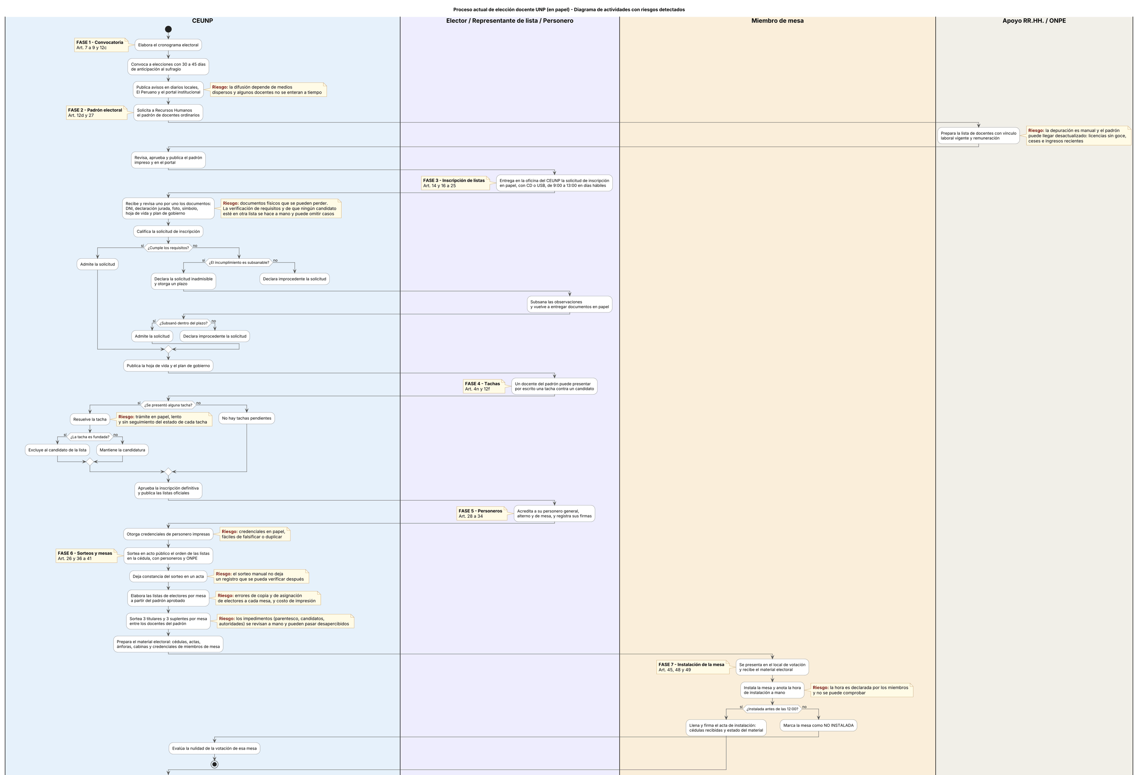
Figura 21. Proceso actual en papel (as-is), parte 1 de 2.
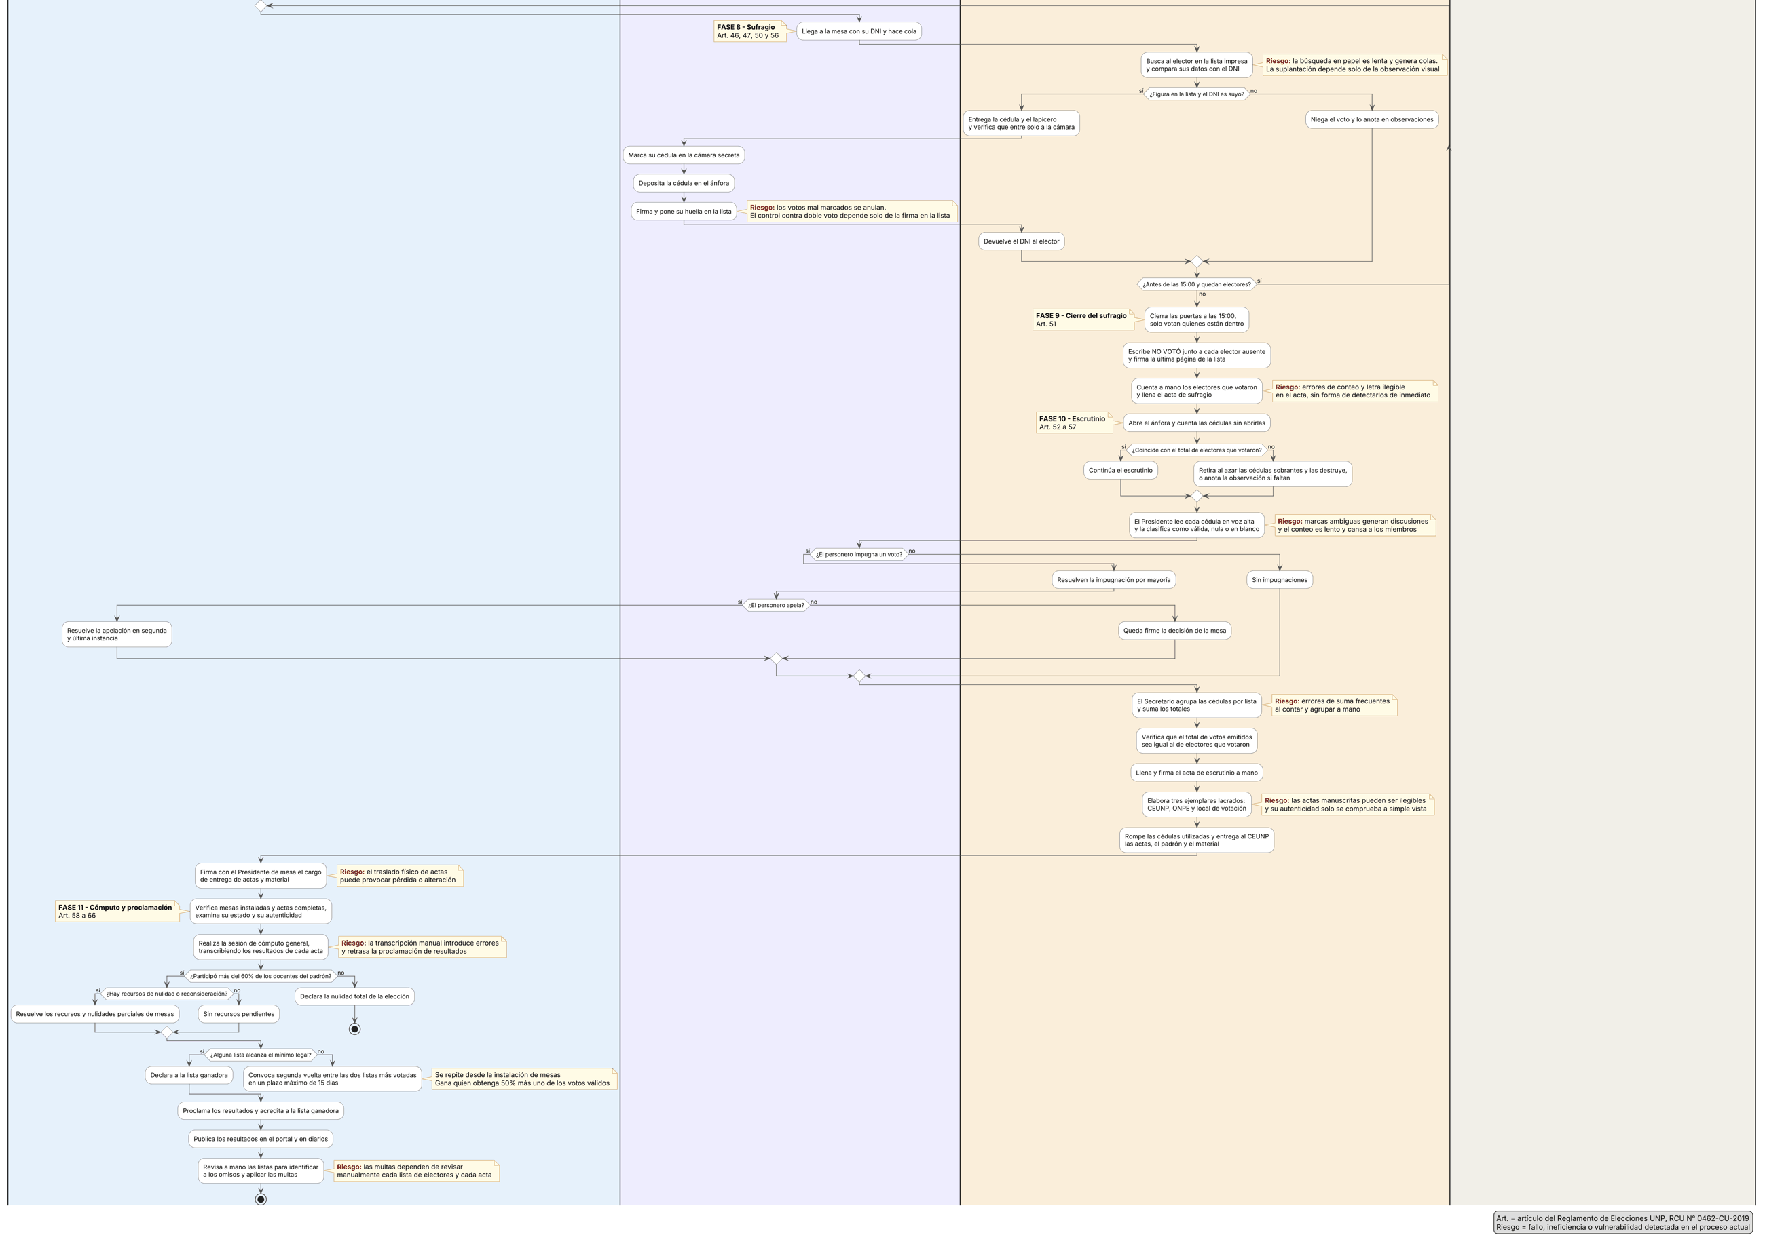
Figura 22. Proceso actual en papel (as-is), parte 2 de 2.
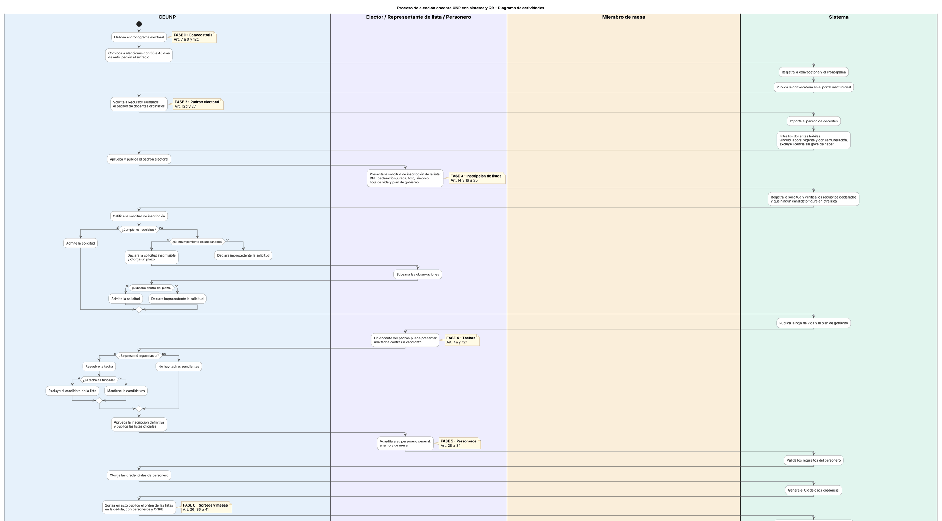
Figura 23. Proceso propuesto con el sistema (to-be), parte 1 de 3.
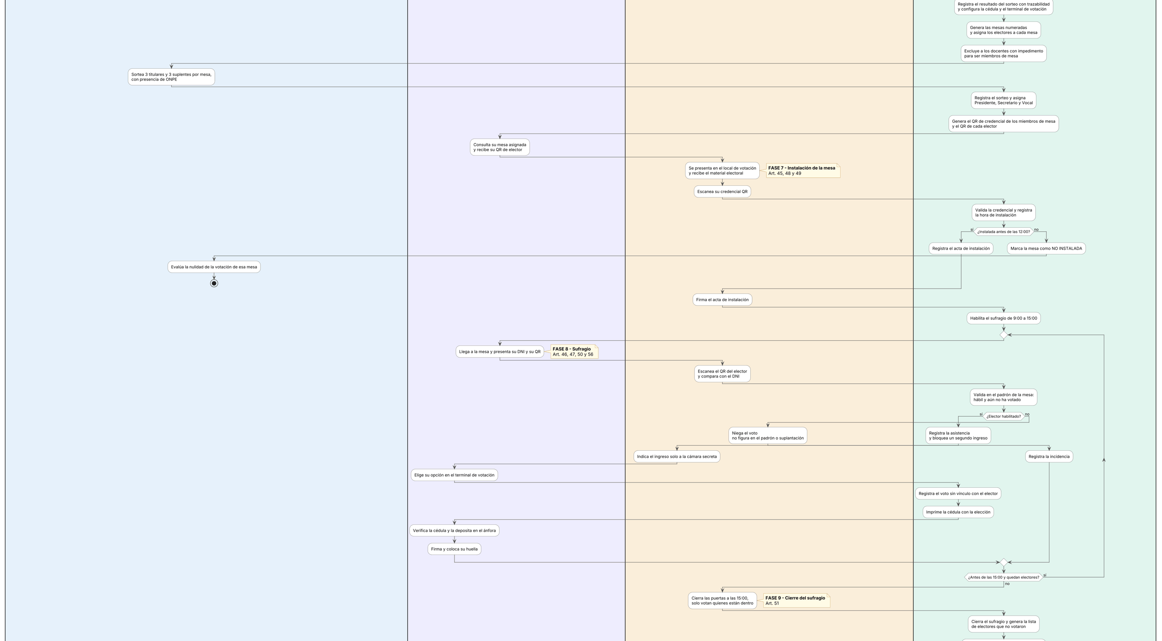
Figura 24. Proceso propuesto con el sistema (to-be), parte 2 de 3.
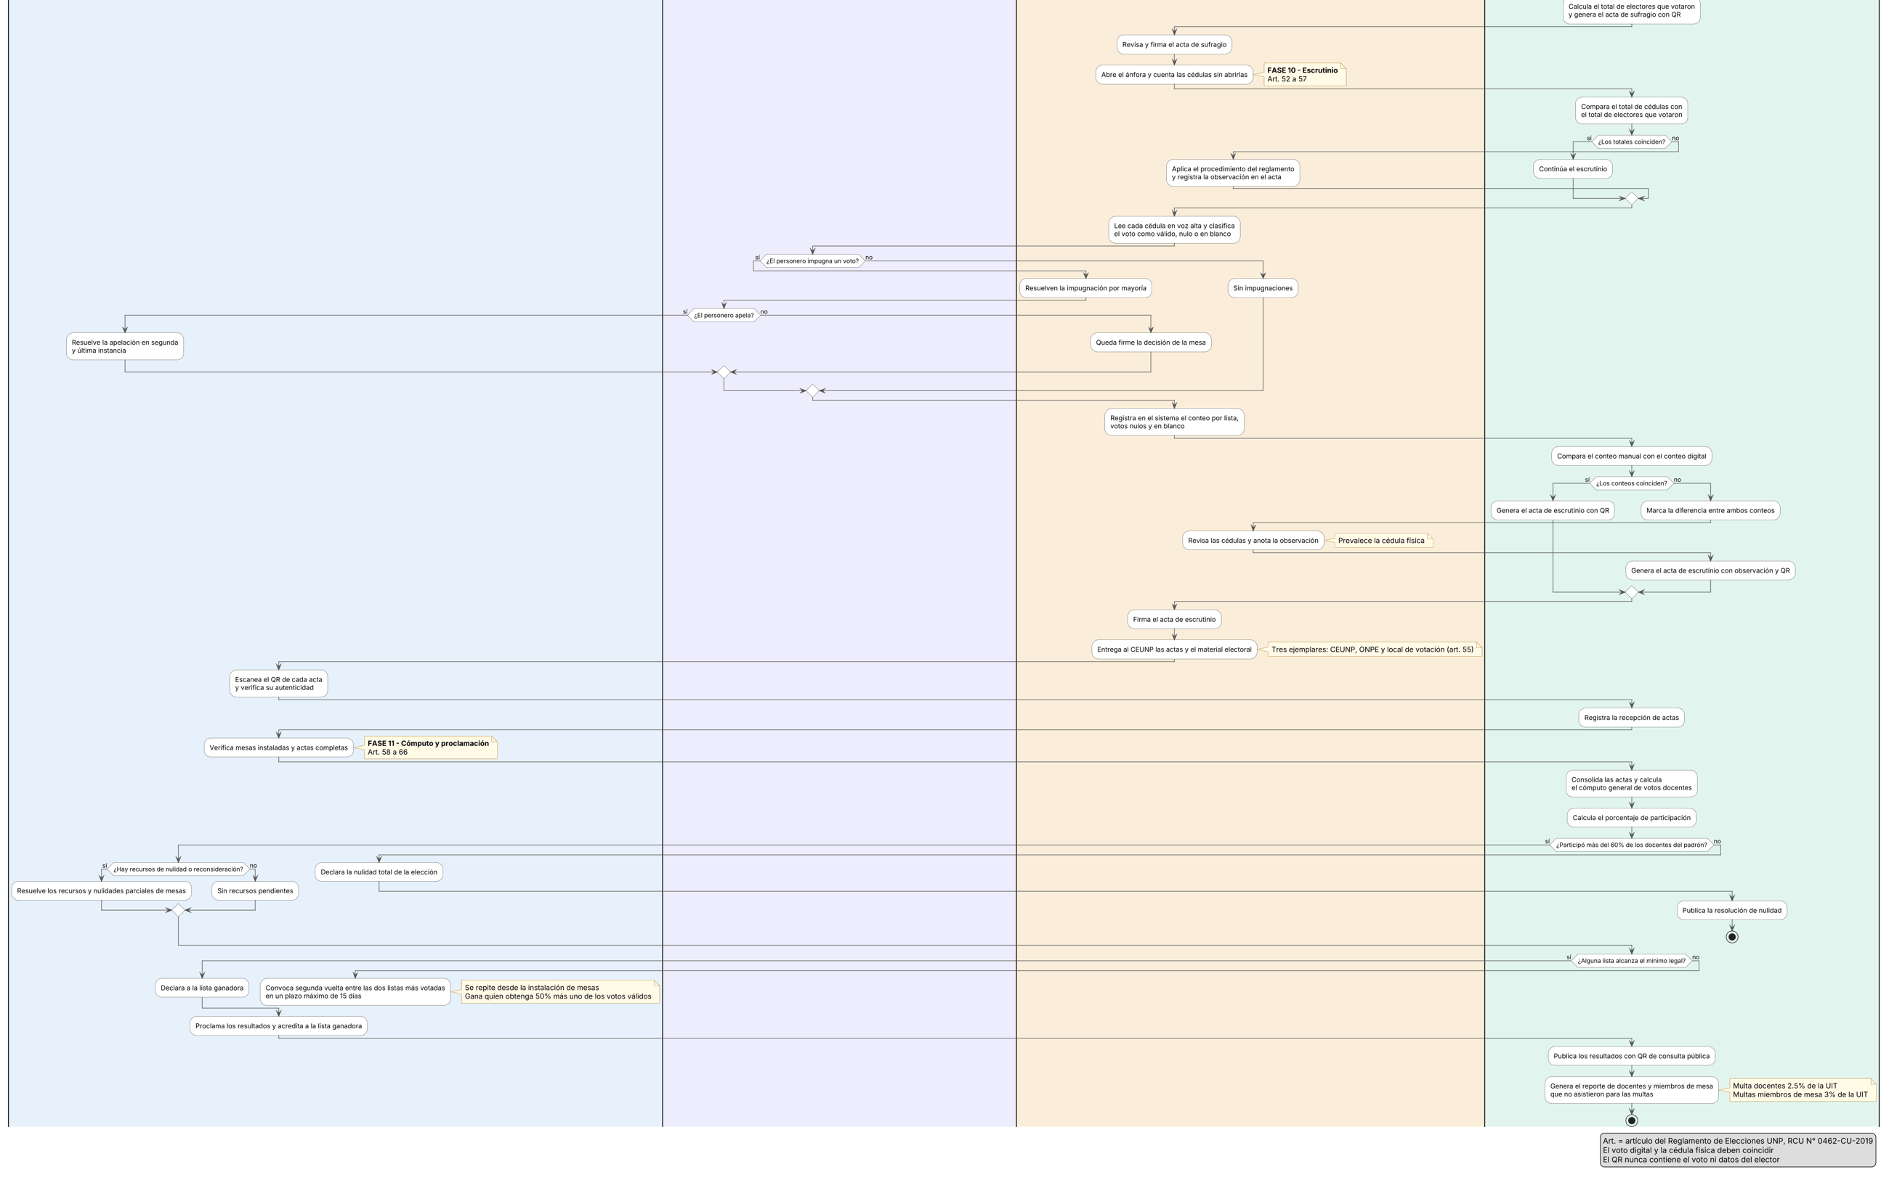
Figura 25. Proceso propuesto con el sistema (to-be), parte 3 de 3.

Anexo D. Archivos fuente del proyecto
Tabla 100. Archivos fuente de los artefactos
Artefacto | Archivo en el repositorio
Casos de uso del negocio | diagramas/diagrama_casos_uso_negocio.puml
Casos de uso general del sistema | diagramas/diagrama_casos_uso_general.puml
Proceso actual y propuesto | diagramas/proceso_actual_papel_docentes_unp.puml · proceso_electoral_docentes_unp.puml
Clases de diseño | diagramas/diagrama_clases_diseno.puml
Objetos | diagramas/diagrama_objetos.puml
Secuencias | diagramas/secuencia_emitir_voto.puml · secuencia_sortear_mesa.puml
Despliegue | diagramas/diagrama_despliegue.puml (versión preliminar); la versión implementada se incluye en este informe
Modelo de datos v2 | base-de-datos/v2/diagrama_bd_v2.dbml · 01_esquema.sql a 06_demo_flujo_completo.sql · elecciones_unp_v2_COMPLETO.sql
Guías técnicas | base-de-datos/v2/ANALISIS_Y_GUIA_BD_v2.md · documentacion/BACKEND_v2.md
Análisis de la fase de Inicio | documentacion/Documentacion_Sistema_Elecciones_Docentes_UNP.docx
Reglas de negocio explicadas | documentacion/explicacion_reglas_negocio.md · explicacion.md
Revisiones del modelo | documentacion/auditoria_modelo.md · analisis_documento_oficial.md · explicacion_cambios.md

